BÁO CÁO PHÂN TÍCH HỆ THỐNG
Đề tài: Hệ thống Quản lý Thực tập tốt nghiệp (QLTT) — Trường Đại học Xây dựng Hà Nội
MỤC LỤC
THÔNG TIN BÁO CÁO 1
LỜI MỞ ĐẦU 1
CHƯƠNG 1 PHÂN TÍCH USE CASE 1
1.1 Mục đích 1
1.2 Các tác nhân của hệ thống 1
1.3 Sơ đồ Use Case tổng quát 1
1.4 Quy ước và quy tắc nghiệp vụ chung 1
1.5 Danh mục Use Case 1
CHƯƠNG 2 ĐẶC TẢ VÀ BIỂU ĐỒ TỪNG USE CASE 1
2.1 UC01 Quản lý tài khoản và hồ sơ người dùng 1
2.2 UC02 Quản lý danh mục ĐVHD và cán bộ hướng dẫn 1
2.3 UC03 Quản lý đợt TTTN, chặng đánh giá, CLO và rubric 1
2.4 UC04 Đăng ký thực tập và phê duyệt hồ sơ 1
2.5 UC05 Phân công giảng viên hướng dẫn 1
2.6 UC06 Lập và xác nhận kế hoạch học tập 1
2.7 UC07 Ghi nhật ký, theo dõi tiến độ tuần và quản lý minh chứng 1
2.8 UC08 Đánh giá tổng kết giữa kỳ theo cơ chế đồng chấm 1
2.9 UC09 Thành lập Tổ đánh giá và đánh giá tổng kết cuối kỳ 1
2.10 UC10 Tính điểm CLO, điểm học phần và xét công nhận hoàn thành 1
2.11 UC11 Nộp và xác nhận báo cáo thực tập 1
2.12 UC12 Phản hồi hai chiều và tự đánh giá CLO 1
2.13 UC13 Tra cứu kết quả và thống kê tỷ lệ đạt chuẩn đầu ra 1
KẾT LUẬN 1

THÔNG TIN BÁO CÁO
Hạng mục | Nội dung
Trường | Trường Đại học Xây dựng Hà Nội — Khoa Công nghệ thông tin
Tên đề tài | Hệ thống Quản lý Thực tập tốt nghiệp (QLTT)
Mã tài liệu | QLTT_PTHT_v1.0_VI
Phiên bản | 1.0
Ngày phát hành | 15/10/2026
Nhóm thực hiện | Nhóm 29
Giảng viên hướng dẫn | Phạm Hữu Tùng
Căn cứ nghiệp vụ | Quy định Tổ chức và Đánh giá Thực tập tốt nghiệp Trường Đại học Xây dựng Hà Nội, ban hành kèm Quyết định số 207/QĐ-ĐHXDHN ngày 23/01/2026
Tài liệu tham chiếu | QLTT_SRS_v2.0_VI (Đặc tả yêu cầu phần mềm); QLTT_KTTT_v1.0_VI (Thiết kế kiến trúc tổng thể); schema-QuanLyThucTap-HUCE-v2.sql

LỜI MỞ ĐẦU
Thực tập tốt nghiệp là học phần bắt buộc 8 tín chỉ, thực hiện trong 8 tuần ở học kỳ cuối của chương trình đào tạo. Ngày 23/01/2026, Trường Đại học Xây dựng Hà Nội ban hành Quy định Tổ chức và Đánh giá Thực tập tốt nghiệp kèm Quyết định số 207/QĐ-ĐHXDHN, thay thế toàn bộ các quy định trước đó. Quy định mới đưa vào ba thay đổi lớn về nghiệp vụ: đánh giá theo bảy chuẩn đầu ra có trọng số cố định toàn Trường, cơ chế đồng chấm giữa giảng viên hướng dẫn và đơn vị tiếp nhận với tỷ lệ riêng cho từng chuẩn đầu ra, và yêu cầu số hóa minh chứng kèm lưu vết mọi thay đổi điểm.
Ba thay đổi này khiến cách quản lý bằng hồ sơ giấy và bảng tính không còn khả thi. Công thức tính điểm có hai lớp trọng số lồng nhau; tỷ lệ đồng chấm lại khác nhau ở từng chuẩn đầu ra, nên việc tính tay rất dễ sai và gần như không thể rà soát lại. Phiếu đánh giá của cán bộ đơn vị hướng dẫn là bản giấy có dấu, thường về chậm hoặc thất lạc. Không có cơ chế kỹ thuật nào bảo đảm hồ sơ minh chứng bắt buộc đã đầy đủ trước khi chốt điểm, hay bảo đảm các ràng buộc định lượng về hạn mức phân công được tuân thủ.
Đề tài Hệ thống Quản lý Thực tập tốt nghiệp hướng tới số hóa toàn bộ chuỗi chín biểu mẫu TTTN-01 đến TTTN-08b và tự động hóa khâu tính điểm chuẩn đầu ra. Hệ thống phục vụ bốn nhóm người dùng: giáo vụ Khoa, giảng viên, cán bộ hướng dẫn tại đơn vị tiếp nhận và sinh viên.
Báo cáo này sử dụng ngôn ngữ mô hình hóa UML để xác định phạm vi chức năng và mô tả hành vi của hệ thống. Biểu đồ Use Case thể hiện mối liên hệ giữa tác nhân và chức năng; biểu đồ Activity mô tả luồng xử lý cùng các nhánh điều kiện theo từng tác nhân; biểu đồ Sequence thể hiện thứ tự tương tác giữa tác nhân, màn hình giao diện và các thành phần xử lý ở phía máy chủ.
Nội dung được tổ chức từ sơ đồ Use Case tổng quát và các quy tắc nghiệp vụ chung đến đặc tả chi tiết 13 Use Case. Ngay sau đặc tả của mỗi Use Case là biểu đồ Activity và biểu đồ Sequence tương ứng, giúp đối chiếu yêu cầu với luồng xử lý của từng chức năng.

CHƯƠNG 1 PHÂN TÍCH USE CASE

1.1 Mục đích
Biểu đồ Use Case xác định những chức năng mà hệ thống QLTT cung cấp và các tác nhân tương tác với hệ thống. Phạm vi phân tích tập trung vào quản lý danh mục và đợt thực tập, đăng ký và phê duyệt hồ sơ, phân công giảng viên hướng dẫn, thu thập dữ liệu quá trình, đồng chấm hai chặng, tính điểm chuẩn đầu ra và công nhận hoàn thành học phần.
Các nội dung sau nằm ngoài phạm vi báo cáo, theo đúng phần Out-of-Scope đã chốt tại tài liệu đặc tả yêu cầu: phân hệ quản lý chất lượng cấp Trường theo Điều 21 đến Điều 24; phân hệ khiếu nại và xử lý vi phạm theo Điều 25; bảo hiểm, an toàn lao động và hỗ trợ công tác phí; ghi hình buổi đánh giá cuối kỳ, hệ thống chỉ lưu đường dẫn tới kho video bên ngoài; tích hợp đăng nhập một lần và đồng bộ với hệ thống cơ sở dữ liệu đào tạo của Trường; ứng dụng di động dạng native; gửi thông báo qua thư điện tử hoặc tin nhắn.

1.2 Các tác nhân của hệ thống
Giáo vụ Khoa (ADMIN). Cán bộ giáo vụ Khoa hoặc Viện phụ trách công tác thực tập, kiêm quản trị hệ thống. Quản lý tài khoản bốn vai trò; lập và phê duyệt danh mục đơn vị hướng dẫn; tạo đợt thực tập; phân công giảng viên hướng dẫn; thành lập Tổ đánh giá cuối kỳ; xác nhận và công bố kết quả; xem thống kê và nhật ký hệ thống.
Giảng viên (GIANG_VIEN). Giảng viên của Trường. Khi được giáo vụ phân công phụ trách một sinh viên thì đóng vai giảng viên hướng dẫn của sinh viên đó; khi được đưa vào Tổ đánh giá thì tham gia chấm chặng 2. Phê duyệt hồ sơ đăng ký, xác nhận kế hoạch học tập, giám sát tiến độ, chấm hai chặng, rà soát bảng tổng hợp điểm và đề xuất điểm thưởng.
Cán bộ hướng dẫn tại ĐVHD (CAN_BO_DVHD). Cán bộ kỹ thuật hoặc chuyên viên tại đơn vị tiếp nhận, trực tiếp hướng dẫn sinh viên, phải có tối thiểu 03 năm kinh nghiệm theo Điều 7 khoản 1 điểm c. Xác nhận tiếp nhận sinh viên, xác nhận kế hoạch học tập và tiến độ từng tuần, đồng chấm hai chặng, gửi phiếu phản hồi TTTN-08a.
Sinh viên (SINH_VIEN). Sinh viên năm cuối tham gia học phần. Đăng ký thực tập, lập kế hoạch học tập, ghi nhật ký và cập nhật tiến độ, tải lên minh chứng, nộp báo cáo, gửi phiếu tự đánh giá TTTN-08b và tra cứu kết quả.
Hệ thống QLTT. Tác nhân hệ thống, thực hiện các xử lý tự động theo lịch hoặc theo sự kiện: mở chặng đánh giá khi tới mốc tuần, kiểm tra hồ sơ minh chứng, tính điểm chuẩn đầu ra và điểm học phần, sinh thông báo trong ứng dụng.
Vai trò của Phòng Quản lý Đào tạo, Phòng Khảo thí và Đảm bảo chất lượng, Phòng Công tác chính trị và Quản lý sinh viên được quy định tại Điều 8 của Quy định nhưng nằm ngoài phạm vi phiên bản này.

1.3 Sơ đồ Use Case tổng quát
Sơ đồ tổng quát mô tả 13 chức năng của hệ thống theo bốn tác nhân người dùng và một tác nhân hệ thống. Ba Use Case UC08, UC09 và UC10 là phần đóng góp nghiệp vụ chính của đề tài, thể hiện cơ chế đánh giá đặc thù của Quy định và không được cắt giảm trong mọi tình huống.
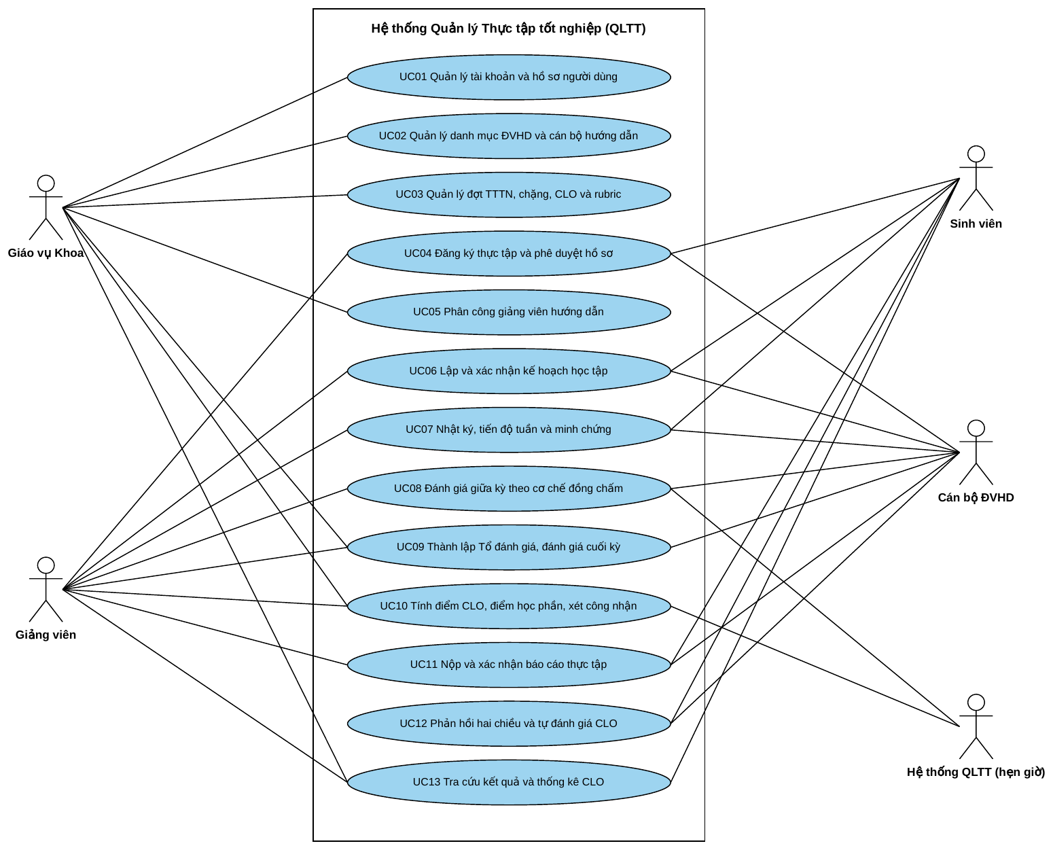
Sơ đồ Use Case tổng quát hệ thống QLTT

1.4 Quy ước và quy tắc nghiệp vụ chung

1.4.1 Quy ước trình bày luồng
Luồng chính luôn theo thứ tự 1 → 2 → … và kết thúc TC. Nhánh ghi theo số bước phát sinh, ví dụ nhánh 4a phát sinh ở bước 4: thực hiện nội dung nhánh rồi đi đến đúng điểm được chỉ định, không tự chạy tiếp bước sau nếu nhánh đã ghi kết thúc.
Nếu nhiều điều kiện cùng đúng tại một bước, thứ tự ưu tiên kiểm tra là: xác thực và quyền, sự tồn tại của đối tượng, trạng thái cho phép, phiên bản dữ liệu, rồi mới tới dữ liệu nhập. Trường hợp thiếu quyền, hệ thống không được để lộ chi tiết đối tượng.
Mọi thao tác ghi nhiều thay đổi liên quan phải nằm trong một giao dịch. Trước khi xác nhận giao dịch, hệ thống kiểm tra lại quyền, trạng thái, phiên bản và các ràng buộc duy nhất; nếu dữ liệu đã đổi thì đi theo nhánh nghiệp vụ tương ứng của bước kiểm tra gần nhất.
Biểu đồ Activity dùng các swimlane theo tác nhân, trong đó luôn có lane Hệ thống. Ở bước có nhánh, thêm nút quyết định và ghi điều kiện trên từng cạnh. Biểu đồ Sequence dùng chuỗi Tác nhân → Màn hình → Controller → Service → Repository, dùng alt cho nhánh rẽ và loop cho vòng lặp.

1.4.2 Ký hiệu kết quả
TC — Kết thúc thành công. Có thể là đã lưu thay đổi, hoặc trạng thái mục tiêu đã có sẵn từ trước. Một truy vấn thành công trả về danh sách rỗng cũng là TC, không phải lỗi.
KD — Kết thúc, yêu cầu hiện tại không tạo thay đổi mới. Giữ dữ liệu mới nhất, không phục hồi đè lên thay đổi do người khác thực hiện.
CXĐ — Kết thúc tương tác nhưng chưa xác định được yêu cầu ghi đã thành công hay chưa, do mất phản hồi từ máy chủ. Phải đối soát kết quả trước khi gửi lại.

1.4.3 Mã lỗi hệ thống
Hệ thống chuẩn hóa 15 mã lỗi, trả về từ bộ xử lý ngoại lệ tập trung. Các Use Case ở Chương 2 dẫn chiếu trực tiếp tới các mã này.
Mã lỗi | HTTP | Ý nghĩa
VALIDATION_ERROR | 400 | Dữ liệu đầu vào không hợp lệ
BUSINESS_RULE_VIOLATION | 400 | Vi phạm một quy tắc nghiệp vụ, thông điệp kèm trích dẫn điều khoản
UNAUTHORIZED | 401 | Chưa đăng nhập hoặc token hết hạn
ACCESS_DENIED | 403 | Không đủ quyền với tài nguyên
RESOURCE_NOT_FOUND | 404 | Không tìm thấy tài nguyên
DUPLICATE_RESOURCE | 409 | Trùng dữ liệu duy nhất
RESOURCE_IN_USE | 409 | Tài nguyên đang được tham chiếu, không xóa được
RESOURCE_LOCKED | 409 | Tài nguyên đã bị khóa, cần mở lại trước khi sửa
QUOTA_EXCEEDED | 409 | Vượt hạn mức sinh viên của GVHD hoặc cán bộ ĐVHD
THIEU_PHIEU_DVHD | 409 | Thiếu phiếu đánh giá của ĐVHD ở một chặng
THIEU_PHIEU_GVHD | 409 | Thiếu phiếu đánh giá của GVHD ở một chặng
CLO_CHUA_DUOC_DANH_GIA | 409 | Một CLO không xuất hiện ở bất kỳ chặng nào
FILE_TOO_LARGE | 413 | Tệp vượt quá 20 MB
UNSUPPORTED_FILE_TYPE | 415 | Định dạng tệp không được hỗ trợ
INTERNAL_ERROR | 500 | Lỗi không xác định phía máy chủ

1.4.4 Quy tắc nghiệp vụ chung
Hai mươi bốn quy tắc dưới đây được dẫn xuất trực tiếp từ Quy định kèm QĐ 207 và áp dụng cho toàn hệ thống. Các Use Case ở Chương 2 dẫn chiếu tới chúng bằng mã CBR.
Mã | Nội dung | Căn cứ
CBR-01 | Mỗi sinh viên chỉ có đúng một hồ sơ thực tập hiệu lực trong một đợt | Điều 5
CBR-02 | Chỉ ĐVHD ở trạng thái Đã duyệt mới được sinh viên chọn khi đăng ký | Điều 7 khoản 1
CBR-03 | Một cán bộ hướng dẫn tại ĐVHD nhận không quá 5 sinh viên trong cùng đợt | Điều 7 khoản 2 điểm c
CBR-04 | Một GVHD phụ trách từ 5 đến 10 sinh viên; hạn mức cụ thể do giáo vụ đặt | Điều 6 khoản 2 điểm b
CBR-05 | Cán bộ hướng dẫn tại ĐVHD phải có ít nhất 03 năm kinh nghiệm | Điều 7 khoản 1 điểm c
CBR-06 | Mỗi đợt có đúng hai chặng; chặng 1 trọng số 30%, chặng 2 trọng số 70% | Điều 11 khoản 4
CBR-07 | Bộ chuẩn đầu ra gồm đúng 7 CLO; tổng trọng số αᵢ bằng 100% | Điều 9 khoản 2, Điều 14 khoản 3
CBR-08 | Với mỗi CLO, tỷ lệ chấm của ĐVHD cộng tỷ lệ của GVHD bằng 100% | Điều 14 khoản 3
CBR-09 | CLO7 do GVHD chấm toàn bộ; cán bộ ĐVHD không nhập được điểm CLO7 | Điều 14 khoản 3
CBR-10 | Điểm thang 10 phải nằm trong khoảng tương ứng của mức rubric đã chọn | Điều 12, Điều 13 khoản 2
CBR-11 | Trong một chặng, mỗi người chấm chỉ nộp một phiếu cho một sinh viên | Điều 10
CBR-12 | Phiếu đã nộp bị khóa; chỉ giáo vụ mở lại được và mọi thay đổi được ghi nhật ký | Điều 14 khoản 4 điểm c
CBR-13 | Chặng 1 mở từ đầu tuần thứ 4; chặng 2 mở sau khi kết thúc và đã nộp báo cáo | Điều 10 khoản 2
CBR-14 | Tổ đánh giá tối thiểu 3 thành viên, số lẻ, có GVHD của sinh viên và ít nhất một thành viên ĐVHD | Điều 10 khoản 3 điểm a
CBR-15 | Ở chặng 2, điểm mỗi CLO là trung bình cộng trong cùng nhóm người chấm, trước khi áp tỷ lệ đồng chấm | Điều 10 khoản 3 điểm c
CBR-16 | Không chốt điểm nếu hồ sơ minh chứng bắt buộc chưa đầy đủ | Điều 4, Điều 15 khoản 3 điểm d
CBR-17 | Không chốt điểm nếu một chặng còn thiếu phiếu của một trong hai bên đồng chấm | Điều 13 khoản 3
CBR-18 | Mọi kết quả tính điểm được làm tròn đến 0,1 điểm | Điều 14 khoản 4 điểm a
CBR-19 | Ngưỡng đạt một CLO là Mức 1 với chương trình chuẩn, Mức 2 với chương trình CLC và STEM | Điều 15 khoản 1 và 2
CBR-20 | Công nhận hoàn thành khi thỏa mãn đồng thời bốn điều kiện của Điều 15 khoản 3 | Điều 15 khoản 3
CBR-21 | Điểm thưởng tối đa 0,5; điểm học phần sau cộng thưởng không vượt quá 10,0 | Điều 18 khoản 4
CBR-22 | Dữ liệu đã phát sinh điểm chỉ được xóa mềm, không xóa vật lý | Điều 16 khoản 1
CBR-23 | Mỗi CLO phải được đánh giá tối thiểu một lần trên hai chặng; hệ thống cảnh báo khi một CLO xuất hiện dưới hai lần | Điều 11 khoản 2 điểm c
CBR-24 | Tệp minh chứng tối đa 20 MB, định dạng pdf, doc, docx, xls, xlsx, jpg, png, mp4 | Quy ước dự án

1.4.5 Trạng thái của các đối tượng chính
Hồ sơ thực tập có chín trạng thái: Bản nháp → Chờ ĐVHD xác nhận → Chờ GVHD duyệt → Đang thực tập → Chờ đánh giá cuối kỳ → Hoàn thành hoặc Không hoàn thành. Hai trạng thái ngoài luồng chính là Gián đoạn, khi tạm dừng vì lý do bất khả kháng theo Điều 15 khoản 4, và Từ chối, khi ĐVHD hoặc GVHD từ chối phiếu đăng ký kèm lý do.
Chặng đánh giá có bốn trạng thái: Chưa mở → Đang mở → Đã đóng → Đã tổng hợp.
Phiếu đánh giá có ba trạng thái: Nháp → Đã nộp. Chỉ giáo vụ chuyển được từ Đã nộp sang Mở lại, kèm lý do bắt buộc.
Kết quả học phần có bốn trạng thái: Chưa tính → Đã tính → Đã xác nhận → Đã công bố.
Đơn vị hướng dẫn có bốn trạng thái phê duyệt: Chờ duyệt, Đã duyệt, Từ chối, Đã loại khỏi danh mục. Khi chuyển sang Đã loại, các hồ sơ đang chạy tại đơn vị đó vẫn giữ nguyên hiệu lực, hệ thống chỉ chặn đăng ký mới.

1.5 Danh mục Use Case
Mã UC | Tên Use Case | Tác nhân chính | Độ ưu tiên
UC01 | Quản lý tài khoản và hồ sơ người dùng | Giáo vụ Khoa | Cao
UC02 | Quản lý danh mục ĐVHD và cán bộ hướng dẫn | Giáo vụ Khoa | Cao
UC03 | Quản lý đợt TTTN, chặng đánh giá, CLO và rubric | Giáo vụ Khoa | Cao
UC04 | Đăng ký thực tập và phê duyệt hồ sơ | Sinh viên; Cán bộ ĐVHD; Giảng viên | Cao
UC05 | Phân công giảng viên hướng dẫn | Giáo vụ Khoa | Cao
UC06 | Lập và xác nhận kế hoạch học tập | Sinh viên; Cán bộ ĐVHD; Giảng viên | Trung bình
UC07 | Ghi nhật ký, theo dõi tiến độ tuần và quản lý minh chứng | Sinh viên; Cán bộ ĐVHD | Cao
UC08 | Đánh giá tổng kết giữa kỳ theo cơ chế đồng chấm | Giảng viên; Cán bộ ĐVHD | Bắt buộc
UC09 | Thành lập Tổ đánh giá và đánh giá tổng kết cuối kỳ | Giáo vụ Khoa; Thành viên Tổ đánh giá | Bắt buộc
UC10 | Tính điểm CLO, điểm học phần và xét công nhận hoàn thành | Hệ thống QLTT; Giảng viên; Giáo vụ Khoa | Bắt buộc
UC11 | Nộp và xác nhận báo cáo thực tập | Sinh viên; Cán bộ ĐVHD; Giảng viên | Trung bình
UC12 | Phản hồi hai chiều và tự đánh giá CLO | Cán bộ ĐVHD; Sinh viên | Trung bình
UC13 | Tra cứu kết quả và thống kê tỷ lệ đạt chuẩn đầu ra | Sinh viên; Giáo vụ Khoa | Cao

CHƯƠNG 2 ĐẶC TẢ VÀ BIỂU ĐỒ TỪNG USE CASE
Mỗi mục trình bày thông tin đặc tả, luồng chính, nhánh và ngoại lệ của một Use Case. Ngay sau bảng đặc tả là biểu đồ Activity và biểu đồ Sequence tương ứng.

2.1 UC01 Quản lý tài khoản và hồ sơ người dùng
Thành phần | Nội dung đặc tả
Tác nhân | Giáo vụ Khoa; mọi người dùng đã đăng nhập
Mục tiêu | Tạo, sửa và vô hiệu hóa tài khoản cho bốn nhóm vai trò, kèm hồ sơ mở rộng tương ứng từng vai trò
Kích hoạt | Có sinh viên, giảng viên hoặc cán bộ ĐVHD mới cần cấp tài khoản
Tiền điều kiện | Giáo vụ đã đăng nhập với vai trò ADMIN
Hậu điều kiện TC | Tài khoản và hồ sơ mở rộng được lưu trong cùng một giao dịch; người dùng đăng nhập được
Luồng chính
- Giáo vụ mở màn hình SCR-03, bấm Thêm mới.
- Giáo vụ nhập tên đăng nhập, họ tên, thư điện tử, điện thoại và chọn vai trò.
- Hệ thống kiểm tra trùng tên đăng nhập và thư điện tử.
- Hệ thống hiển thị khối thông tin bổ sung tương ứng vai trò đã chọn.
- Giáo vụ nhập thông tin bổ sung và bấm Lưu.
- Hệ thống kiểm tra hạn mức giảng viên trong khoảng 5–10 và kinh nghiệm cán bộ ĐVHD từ 3 năm.
- Hệ thống sinh mật khẩu ban đầu, băm bằng BCrypt, lưu tài khoản và hồ sơ trong cùng một giao dịch.
- Hệ thống hiển thị thông báo thành công kèm mật khẩu ban đầu để giáo vụ bàn giao. Kết thúc TC.
Nhánh và điểm đến
- 3a. Tên đăng nhập hoặc thư điện tử đã tồn tại. → Trả DUPLICATE_RESOURCE, hiển thị lỗi ngay dưới ô nhập, giữ nguyên dữ liệu đã nhập. Quay lại bước 2.
- 6a. Số năm kinh nghiệm của cán bộ ĐVHD nhỏ hơn 3. → Trả BUSINESS_RULE_VIOLATION kèm trích dẫn Điều 7 khoản 1 điểm c. Quay lại bước 5.
- 6b. Hạn mức sinh viên của giảng viên nằm ngoài khoảng 5–10. → Trả VALIDATION_ERROR. Quay lại bước 5.
- 7a. Ghi tài khoản thành công nhưng ghi hồ sơ mở rộng thất bại. → Hoàn tác toàn bộ giao dịch, không để lại tài khoản thiếu hồ sơ. Kết thúc KD.
Luồng thay thế
Người dùng bất kỳ mở SCR-06 để sửa họ tên, thư điện tử và điện thoại của chính mình; các trường vai trò, trạng thái và mã định danh bị vô hiệu hóa. Khi vô hiệu hóa một tài khoản, hệ thống kiểm tra tài khoản đó có đang là GVHD hoặc cán bộ hướng dẫn của sinh viên trong đợt đang chạy hay không; nếu có thì yêu cầu bàn giao trước.
Quy tắc
Mỗi tài khoản thuộc đúng một trong bốn vai trò. Mã sinh viên và mã giảng viên là duy nhất. Hồ sơ sinh viên bắt buộc có chương trình đào tạo CHUAN hoặc CLC_STEM vì giá trị này quyết định ngưỡng đạt theo CBR-19. Mật khẩu tối thiểu 8 ký tự gồm chữ và số, lưu dưới dạng băm BCrypt. Không xóa vật lý tài khoản đã phát sinh dữ liệu đánh giá, chỉ chuyển trạng thái sang Vô hiệu hóa theo CBR-22.
Thành phần Sequence
NguoiDungController → NguoiDungService → NguoiDungRepository
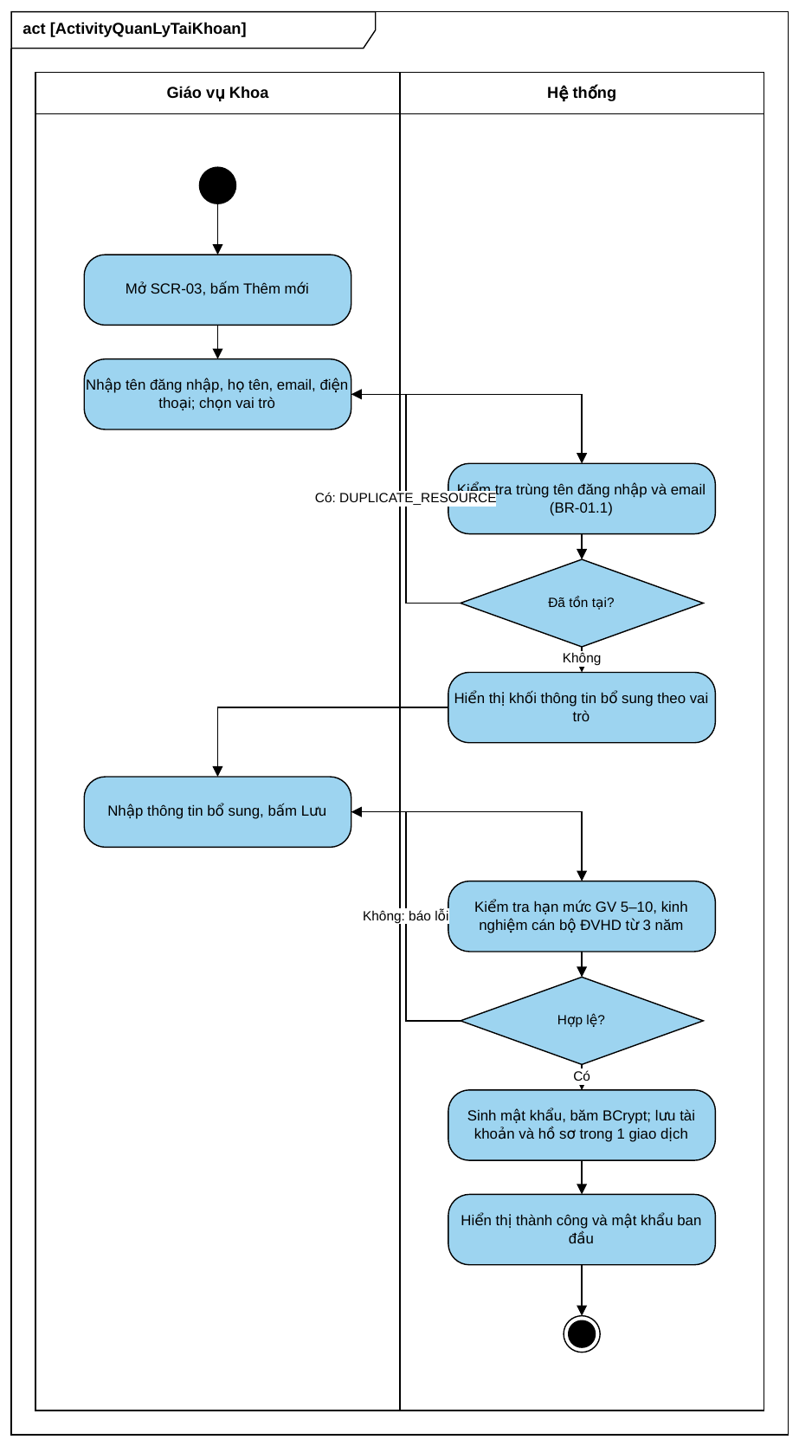
Biểu đồ Activity — UC01 Quản lý tài khoản
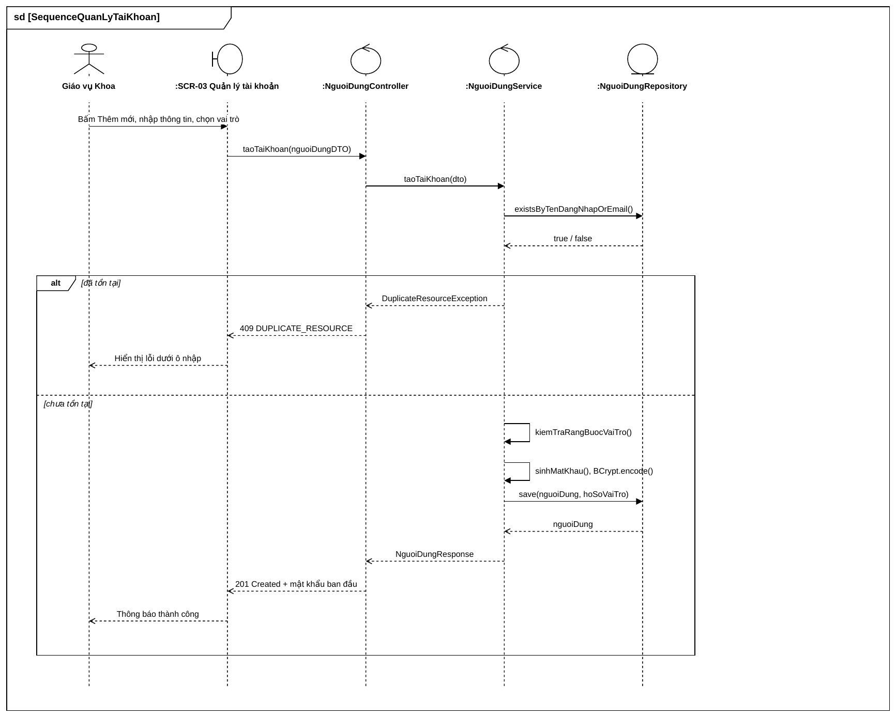
Biểu đồ Sequence — UC01 Quản lý tài khoản

2.2 UC02 Quản lý danh mục ĐVHD và cán bộ hướng dẫn
Thành phần | Nội dung đặc tả
Tác nhân | Giáo vụ Khoa; Cán bộ ĐVHD
Mục tiêu | Lập, thẩm định và phê duyệt danh mục đơn vị tiếp nhận kèm danh sách cán bộ hướng dẫn
Kích hoạt | Có đơn vị mới đề nghị tiếp nhận sinh viên, hoặc tới kỳ rà soát danh mục hằng năm
Tiền điều kiện | Giáo vụ đã đăng nhập với vai trò ADMIN
Hậu điều kiện TC | Đơn vị được ghi nhận với trạng thái phê duyệt xác định; nếu Đã duyệt thì tài khoản CAN_BO_DVHD được tạo cho từng cán bộ
Luồng chính
- Giáo vụ mở SCR-07, bấm Thêm đơn vị.
- Giáo vụ nhập thông tin đơn vị; hệ thống lưu với trạng thái mặc định Chờ duyệt.
- Giáo vụ mở SCR-08, thêm các cán bộ hướng dẫn kèm chức vụ và số năm kinh nghiệm.
- Hệ thống kiểm tra kinh nghiệm từ 3 năm theo CBR-05.
- Giáo vụ đối chiếu hồ sơ đơn vị và bấm Phê duyệt.
- Hệ thống kiểm tra đơn vị có ít nhất một cán bộ hướng dẫn.
- Hệ thống chuyển trạng thái sang Đã duyệt, ghi ngày và người phê duyệt, tạo tài khoản CAN_BO_DVHD cho từng cán bộ. Kết thúc TC.
Nhánh và điểm đến
- 4a. Số năm kinh nghiệm nhỏ hơn 3. → Trả BUSINESS_RULE_VIOLATION; chưa lưu cán bộ. Quay lại bước 3.
- 6a. Đơn vị chưa có cán bộ hướng dẫn nào. → Cảnh báo và yêu cầu bổ sung tối thiểu một cán bộ. Quay lại bước 3.
- 5a. Giáo vụ chọn Từ chối và nhập lý do bắt buộc. → Đơn vị chuyển Từ chối, không hiển thị cho sinh viên. Kết thúc TC theo nhánh từ chối.
- 5b. Giáo vụ chọn Loại khỏi danh mục với đơn vị vi phạm, kèm lý do. → Đơn vị chuyển Đã loại; các hồ sơ đang chạy giữ nguyên hiệu lực, chỉ chặn đăng ký mới. Kết thúc TC theo nhánh loại.
Ngoại lệ
Xóa đơn vị đã có hồ sơ thực tập gắn vào: từ chối thao tác, trả RESOURCE_IN_USE, gợi ý dùng chức năng Loại khỏi danh mục.
Quy tắc
Mã ĐVHD là duy nhất. Chỉ đơn vị ở trạng thái Đã duyệt mới hiển thị cho sinh viên chọn theo CBR-02. Mỗi cán bộ hướng dẫn thuộc đúng một đơn vị, hạn mức mặc định 5 sinh viên theo CBR-03. Giáo vụ ghi nhận ngày và người phê duyệt cho mỗi lần đổi trạng thái. Đơn vị chỉ được xóa mềm theo CBR-22.
Thành phần Sequence
DonViHuongDanController → DonViHuongDanService → DonViHuongDanRepository; NguoiDungService để tạo tài khoản cán bộ
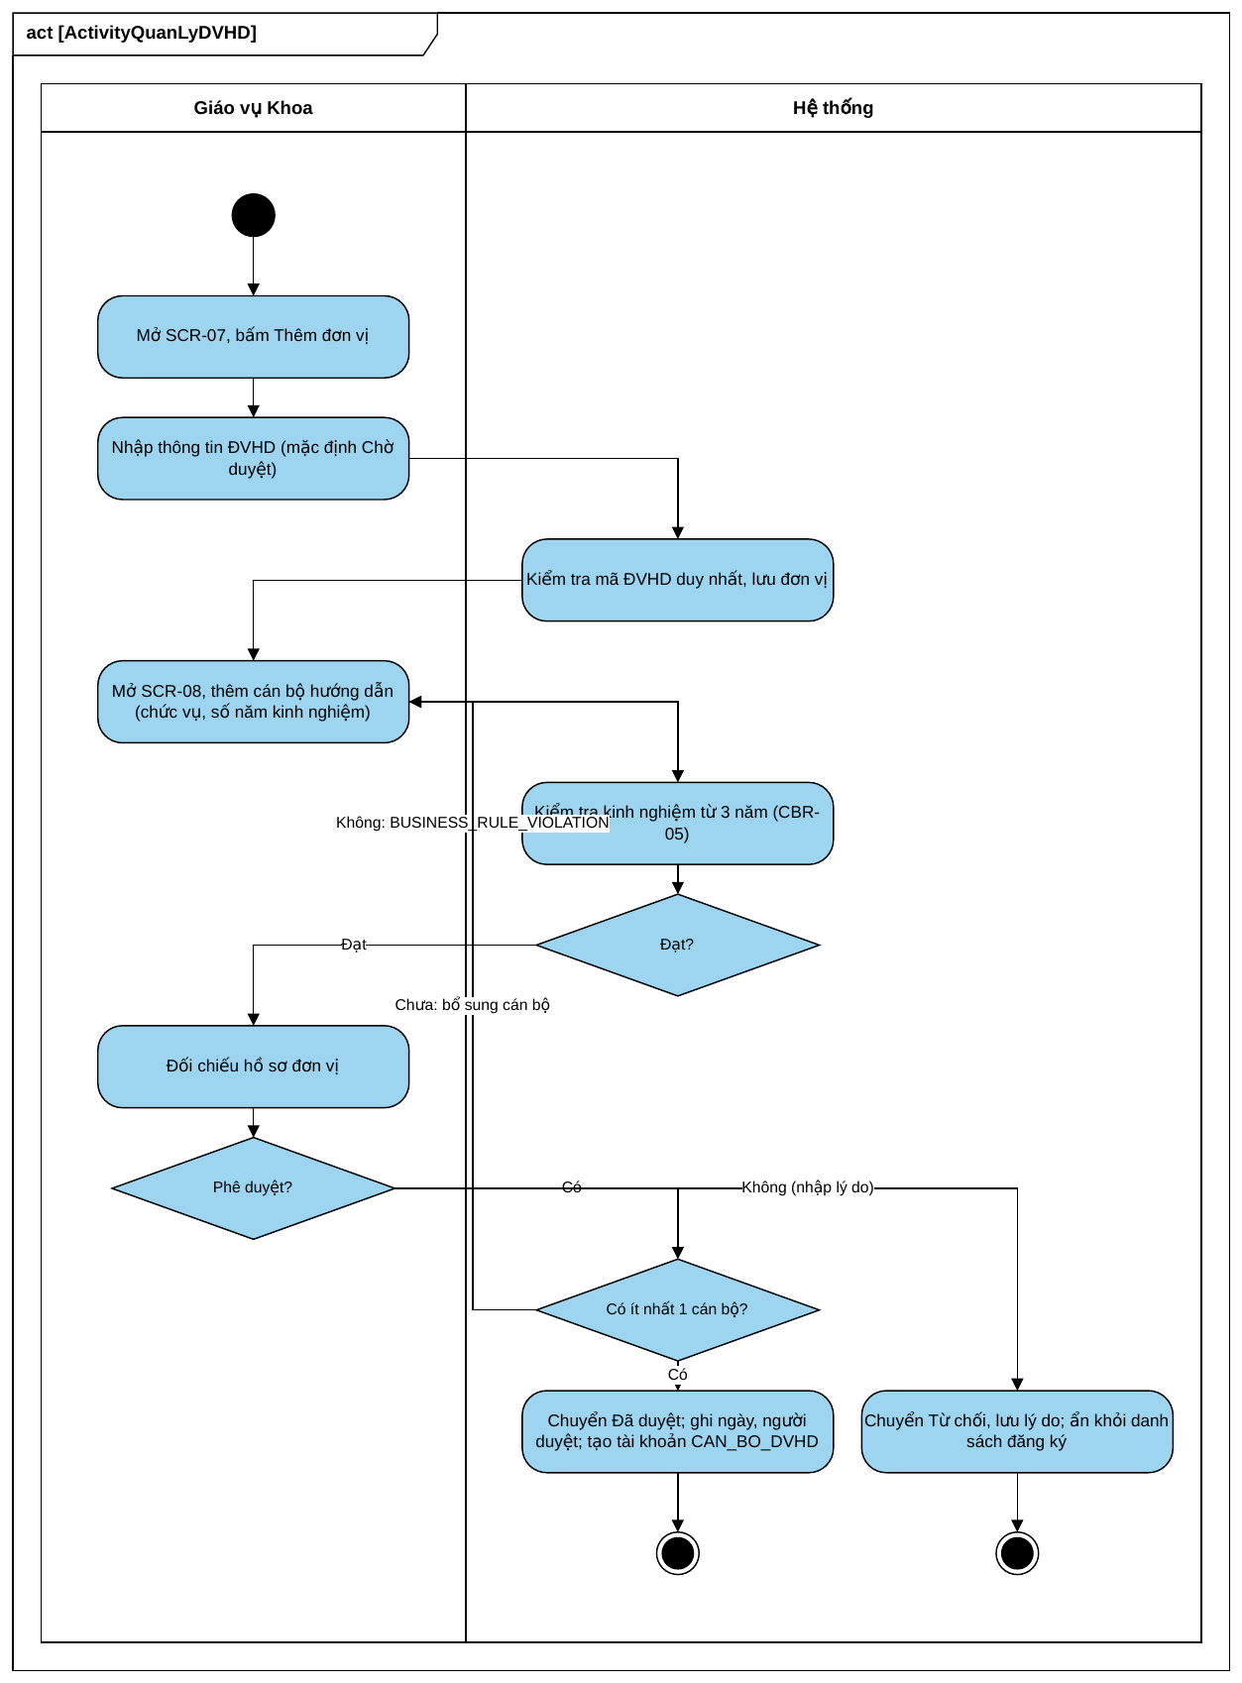
Biểu đồ Activity — UC02 Quản lý danh mục ĐVHD
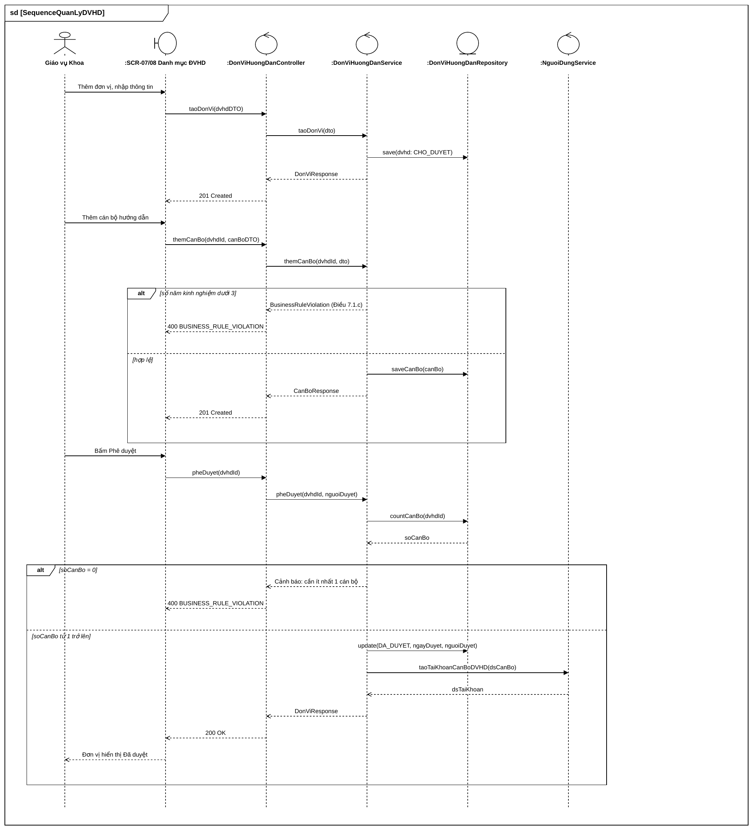
Biểu đồ Sequence — UC02 Quản lý danh mục ĐVHD

2.3 UC03 Quản lý đợt TTTN, chặng đánh giá, CLO và rubric
Thành phần | Nội dung đặc tả
Tác nhân | Giáo vụ Khoa; Hệ thống QLTT
Mục tiêu | Khởi tạo đợt thực tập theo học kỳ; hệ thống tự sinh hai chặng đánh giá đúng trọng số và nạp sẵn bộ bảy chuẩn đầu ra cùng rubric 5 mức
Kích hoạt | Bắt đầu học kỳ có tổ chức thực tập tốt nghiệp
Tiền điều kiện | Đã có danh mục ĐVHD được duyệt
Hậu điều kiện TC | Đợt ở trạng thái Đang nhận đăng ký, kèm 58 dòng cấu hình chấm điểm riêng của đợt
Luồng chính
- Giáo vụ mở SCR-09, bấm Tạo đợt mới.
- Giáo vụ nhập tên đợt, học kỳ, năm học, ngày bắt đầu, ngày kết thúc và hạn nộp báo cáo.
- Hệ thống kiểm tra ngày kết thúc phải sau ngày bắt đầu.
- Hệ thống tính số tuần, xác định mốc chặng 1 là đầu tuần thứ 4 và mốc chặng 2 là ngày liền sau ngày kết thúc.
- Hệ thống sinh hai chặng với trọng số 30% và 70%, sao chép 7 CLO, 35 mức rubric và 13 câu hỏi vào đợt.
- Giáo vụ kiểm tra lại bảng CLO, trọng số và tỷ lệ đồng chấm ở SCR-10; điều chỉnh nếu cần.
- Hệ thống kiểm tra tổng trọng số αᵢ bằng 100 và tổng tỷ lệ đồng chấm mỗi CLO bằng 100.
- Giáo vụ bấm Mở đăng ký; đợt chuyển sang Đang nhận đăng ký. Kết thúc TC.
Nhánh và điểm đến
- 3a. Ngày kết thúc nhỏ hơn hoặc bằng ngày bắt đầu. → Trả VALIDATION_ERROR. Quay lại bước 2.
- 7a. Tổng trọng số αᵢ khác 100. → Chặn lưu, trả BUSINESS_RULE_VIOLATION kèm giá trị tổng hiện tại. Quay lại bước 6.
- 6a. Giáo vụ sửa trọng số khi đợt đã có phiếu đánh giá được nộp. → Chặn thao tác, hiển thị số phiếu đã nộp và gợi ý mở lại phiếu trước. Kết thúc KD.
- 6b. Giáo vụ sửa mô tả hành vi của mức rubric theo đặc thù ngành. → Cho phép; hệ thống chặn mọi thao tác thêm hoặc bớt mức. Tiếp tục bước 8.
Luồng thay thế
Khi gia hạn đợt do bất khả kháng theo Điều 15 khoản 4, giáo vụ sửa ngày kết thúc; hệ thống tính lại mốc mở chặng 2 và gửi thông báo tới toàn bộ người dùng liên quan.
Quy tắc
Thời lượng mặc định 8 tuần theo Điều 5 khoản 1. Bộ CLO gồm đúng bảy bản ghi với trọng số αᵢ lần lượt 20, 25, 10, 10, 10, 15 và 10 phần trăm. Tỷ lệ đồng chấm ĐVHD/GVHD của bảy CLO lần lượt là 30/70, 30/70, 30/70, 70/30, 40/60, 50/50 và 0/100. Rubric của mỗi CLO gồm đúng 5 mức với khoảng điểm cố định; Khoa được sửa mô tả hành vi nhưng không được đổi số mức và khoảng điểm theo Điều 12 khoản 3 điểm h. Toàn bộ cấu hình này được nhân bản riêng cho từng đợt, để bảng điểm của các khóa trước không thay đổi khi Khoa điều chỉnh trọng số cho đợt sau.
Thành phần Sequence
DotThucTapController → DotThucTapService → DotThucTapRepository; ChuanDauRaRepository để sao chép cấu hình
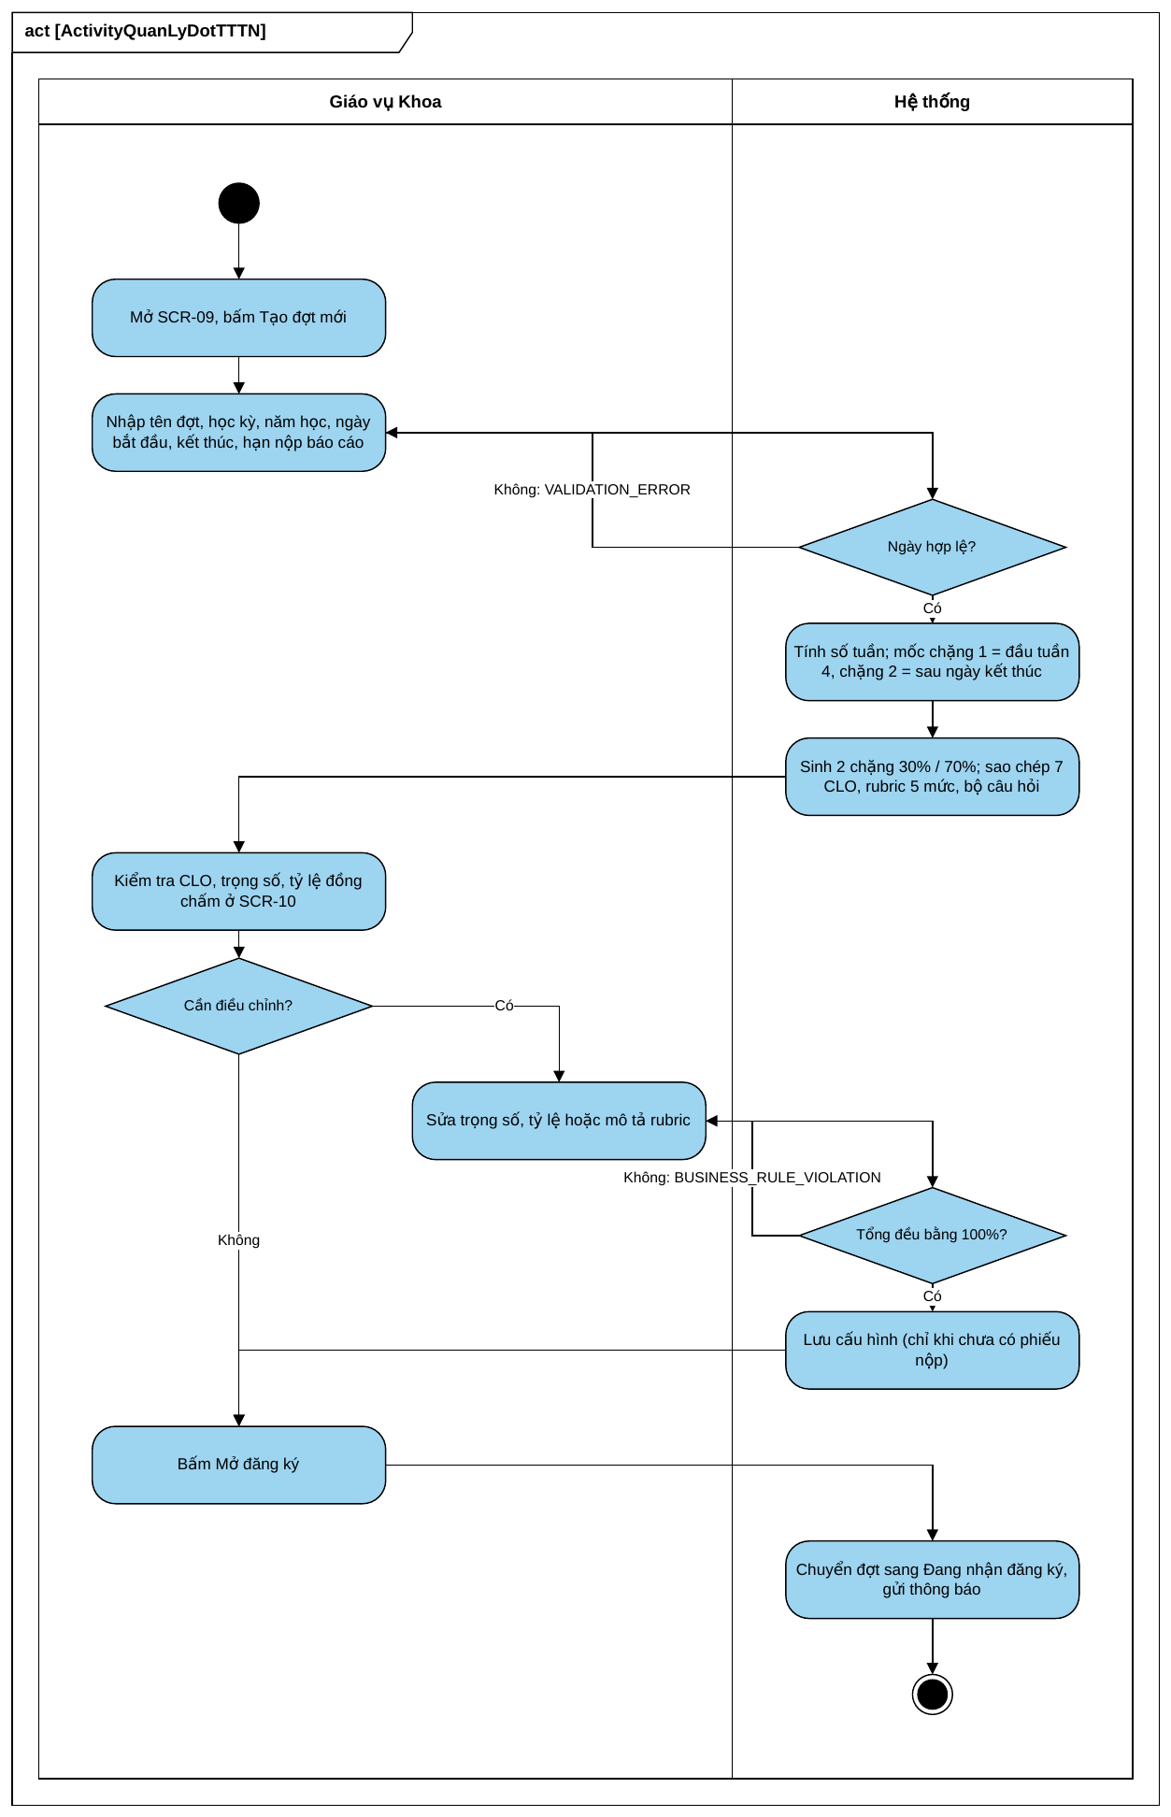
Biểu đồ Activity — UC03 Quản lý đợt TTTN
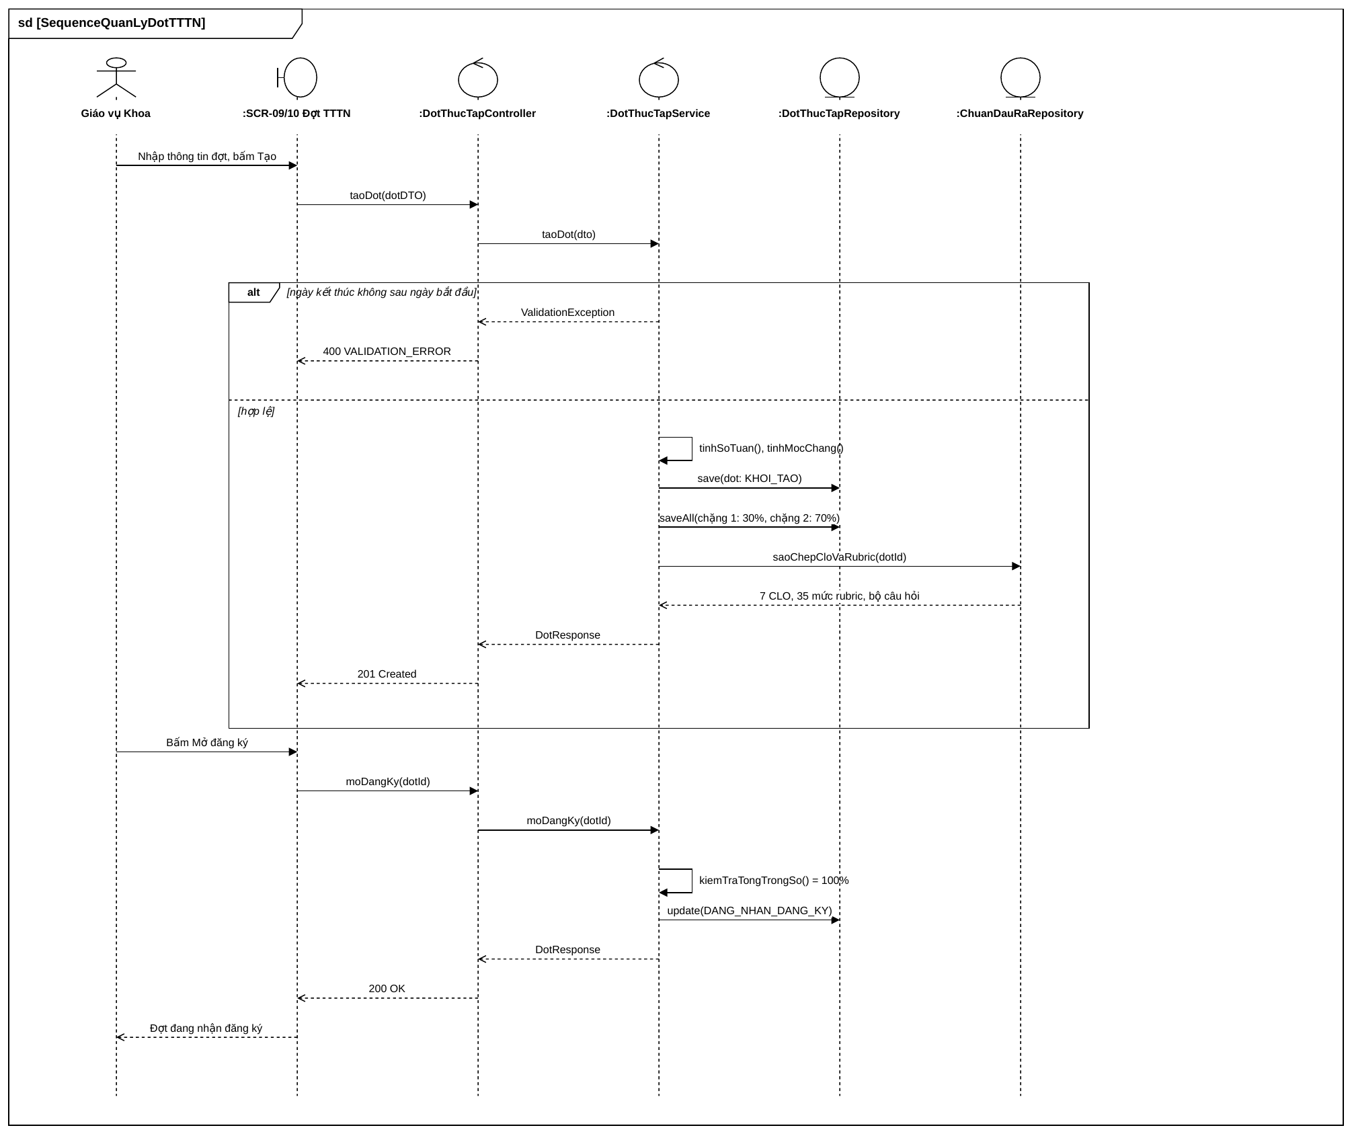
Biểu đồ Sequence — UC03 Quản lý đợt TTTN

2.4 UC04 Đăng ký thực tập và phê duyệt hồ sơ
Thành phần | Nội dung đặc tả
Tác nhân | Sinh viên; Cán bộ ĐVHD; Giảng viên; Hệ thống QLTT
Mục tiêu | Sinh viên điền phiếu đăng ký theo mẫu TTTN-01; cán bộ ĐVHD xác nhận tiếp nhận; GVHD phê duyệt
Kích hoạt | Đợt thực tập mở đăng ký
Tiền điều kiện | Sinh viên có tài khoản và thuộc danh sách đủ điều kiện thực tập của đợt
Hậu điều kiện TC | Hồ sơ ở trạng thái Đang thực tập; khung kế hoạch học tập và bảng tiến độ tuần được khởi tạo
Luồng chính
- Sinh viên mở SCR-11, chọn đợt đang mở đăng ký.
- Sinh viên chọn một trong sáu hình thức thực tập.
- Hệ thống hiển thị danh mục minh chứng bắt buộc tương ứng hình thức đã chọn.
- Sinh viên chọn ĐVHD trong danh sách đã duyệt và cán bộ hướng dẫn còn hạn mức.
- Sinh viên nhập bộ phận làm việc, đề tài, hình thức làm việc, mục tiêu và sản phẩm dự kiến.
- Sinh viên tích ô cam kết và bấm Gửi đăng ký.
- Hệ thống kiểm tra CBR-01, CBR-03 và điều kiện thực tập quốc tế từ 6 tuần; chuyển hồ sơ sang Chờ ĐVHD và thông báo cán bộ hướng dẫn.
- Cán bộ ĐVHD mở SCR-12, xem hồ sơ và bấm Xác nhận tiếp nhận.
- Hệ thống tăng bộ đếm sinh viên của cán bộ, chuyển sang Chờ GVHD và báo giáo vụ phân công.
- Giảng viên, sau khi được phân công, mở SCR-12 và bấm Phê duyệt.
- Hệ thống chuyển hồ sơ sang Đang thực tập, khởi tạo khung kế hoạch học tập rỗng và bảng tiến độ đủ số tuần của đợt. Kết thúc TC.
Nhánh và điểm đến
- 6a. Sinh viên bấm Lưu nháp thay vì Gửi. → Hồ sơ giữ trạng thái Bản nháp, không sinh thông báo. Kết thúc TC theo trạng thái nháp.
- 7a. Sinh viên đã có hồ sơ hiệu lực trong đợt. → Chặn tạo mới theo CBR-01, điều hướng tới hồ sơ hiện có. Kết thúc KD.
- 7b. Cán bộ ĐVHD đã nhận đủ 5 sinh viên. → Trả QUOTA_EXCEEDED kèm trích dẫn Điều 7 khoản 2 điểm c, gợi ý chọn cán bộ khác. Quay lại bước 4.
- 7c. Thực tập quốc tế khai báo dưới 6 tuần. → Trả BUSINESS_RULE_VIOLATION kèm trích dẫn Điều 4 khoản 6. Quay lại bước 5.
- 8a. Cán bộ ĐVHD từ chối kèm lý do. → Lưu lý do, trả hồ sơ về Bản nháp, thông báo sinh viên. Kết thúc KD.
- 10a. GVHD từ chối kèm lý do. → Lưu lý do, giảm bộ đếm cán bộ ĐVHD đã tăng ở bước 9, trả hồ sơ về Bản nháp. Kết thúc KD.
Luồng thay thế
Nếu sinh viên tìm được nơi thực tập chưa có trong danh mục, sinh viên bấm Đề xuất đơn vị mới và nhập thông tin đơn vị cùng cán bộ hướng dẫn. Hệ thống tạo bản ghi ĐVHD ở trạng thái Chờ duyệt và thông báo giáo vụ. Sinh viên chỉ hoàn tất được đăng ký sau khi giáo vụ duyệt đơn vị đó theo UC02.
Quy tắc
Mỗi sinh viên chỉ có một hồ sơ hiệu lực trong một đợt. Sáu hình thức thực tập theo Điều 4 gồm doanh nghiệp, nghiên cứu, khởi nghiệp, cộng đồng, nội bộ và quốc tế. Danh sách ĐVHD chỉ hiển thị đơn vị Đã duyệt; danh sách cán bộ lọc theo đơn vị đã chọn và chỉ hiển thị cán bộ chưa đủ hạn mức. Khi hồ sơ bị từ chối, hệ thống bắt buộc nhập lý do và trả hồ sơ về Bản nháp để sinh viên sửa.
Thành phần Sequence
HoSoThucTapController → HoSoThucTapService → HoSoThucTapRepository; ThongBaoService để sinh thông báo
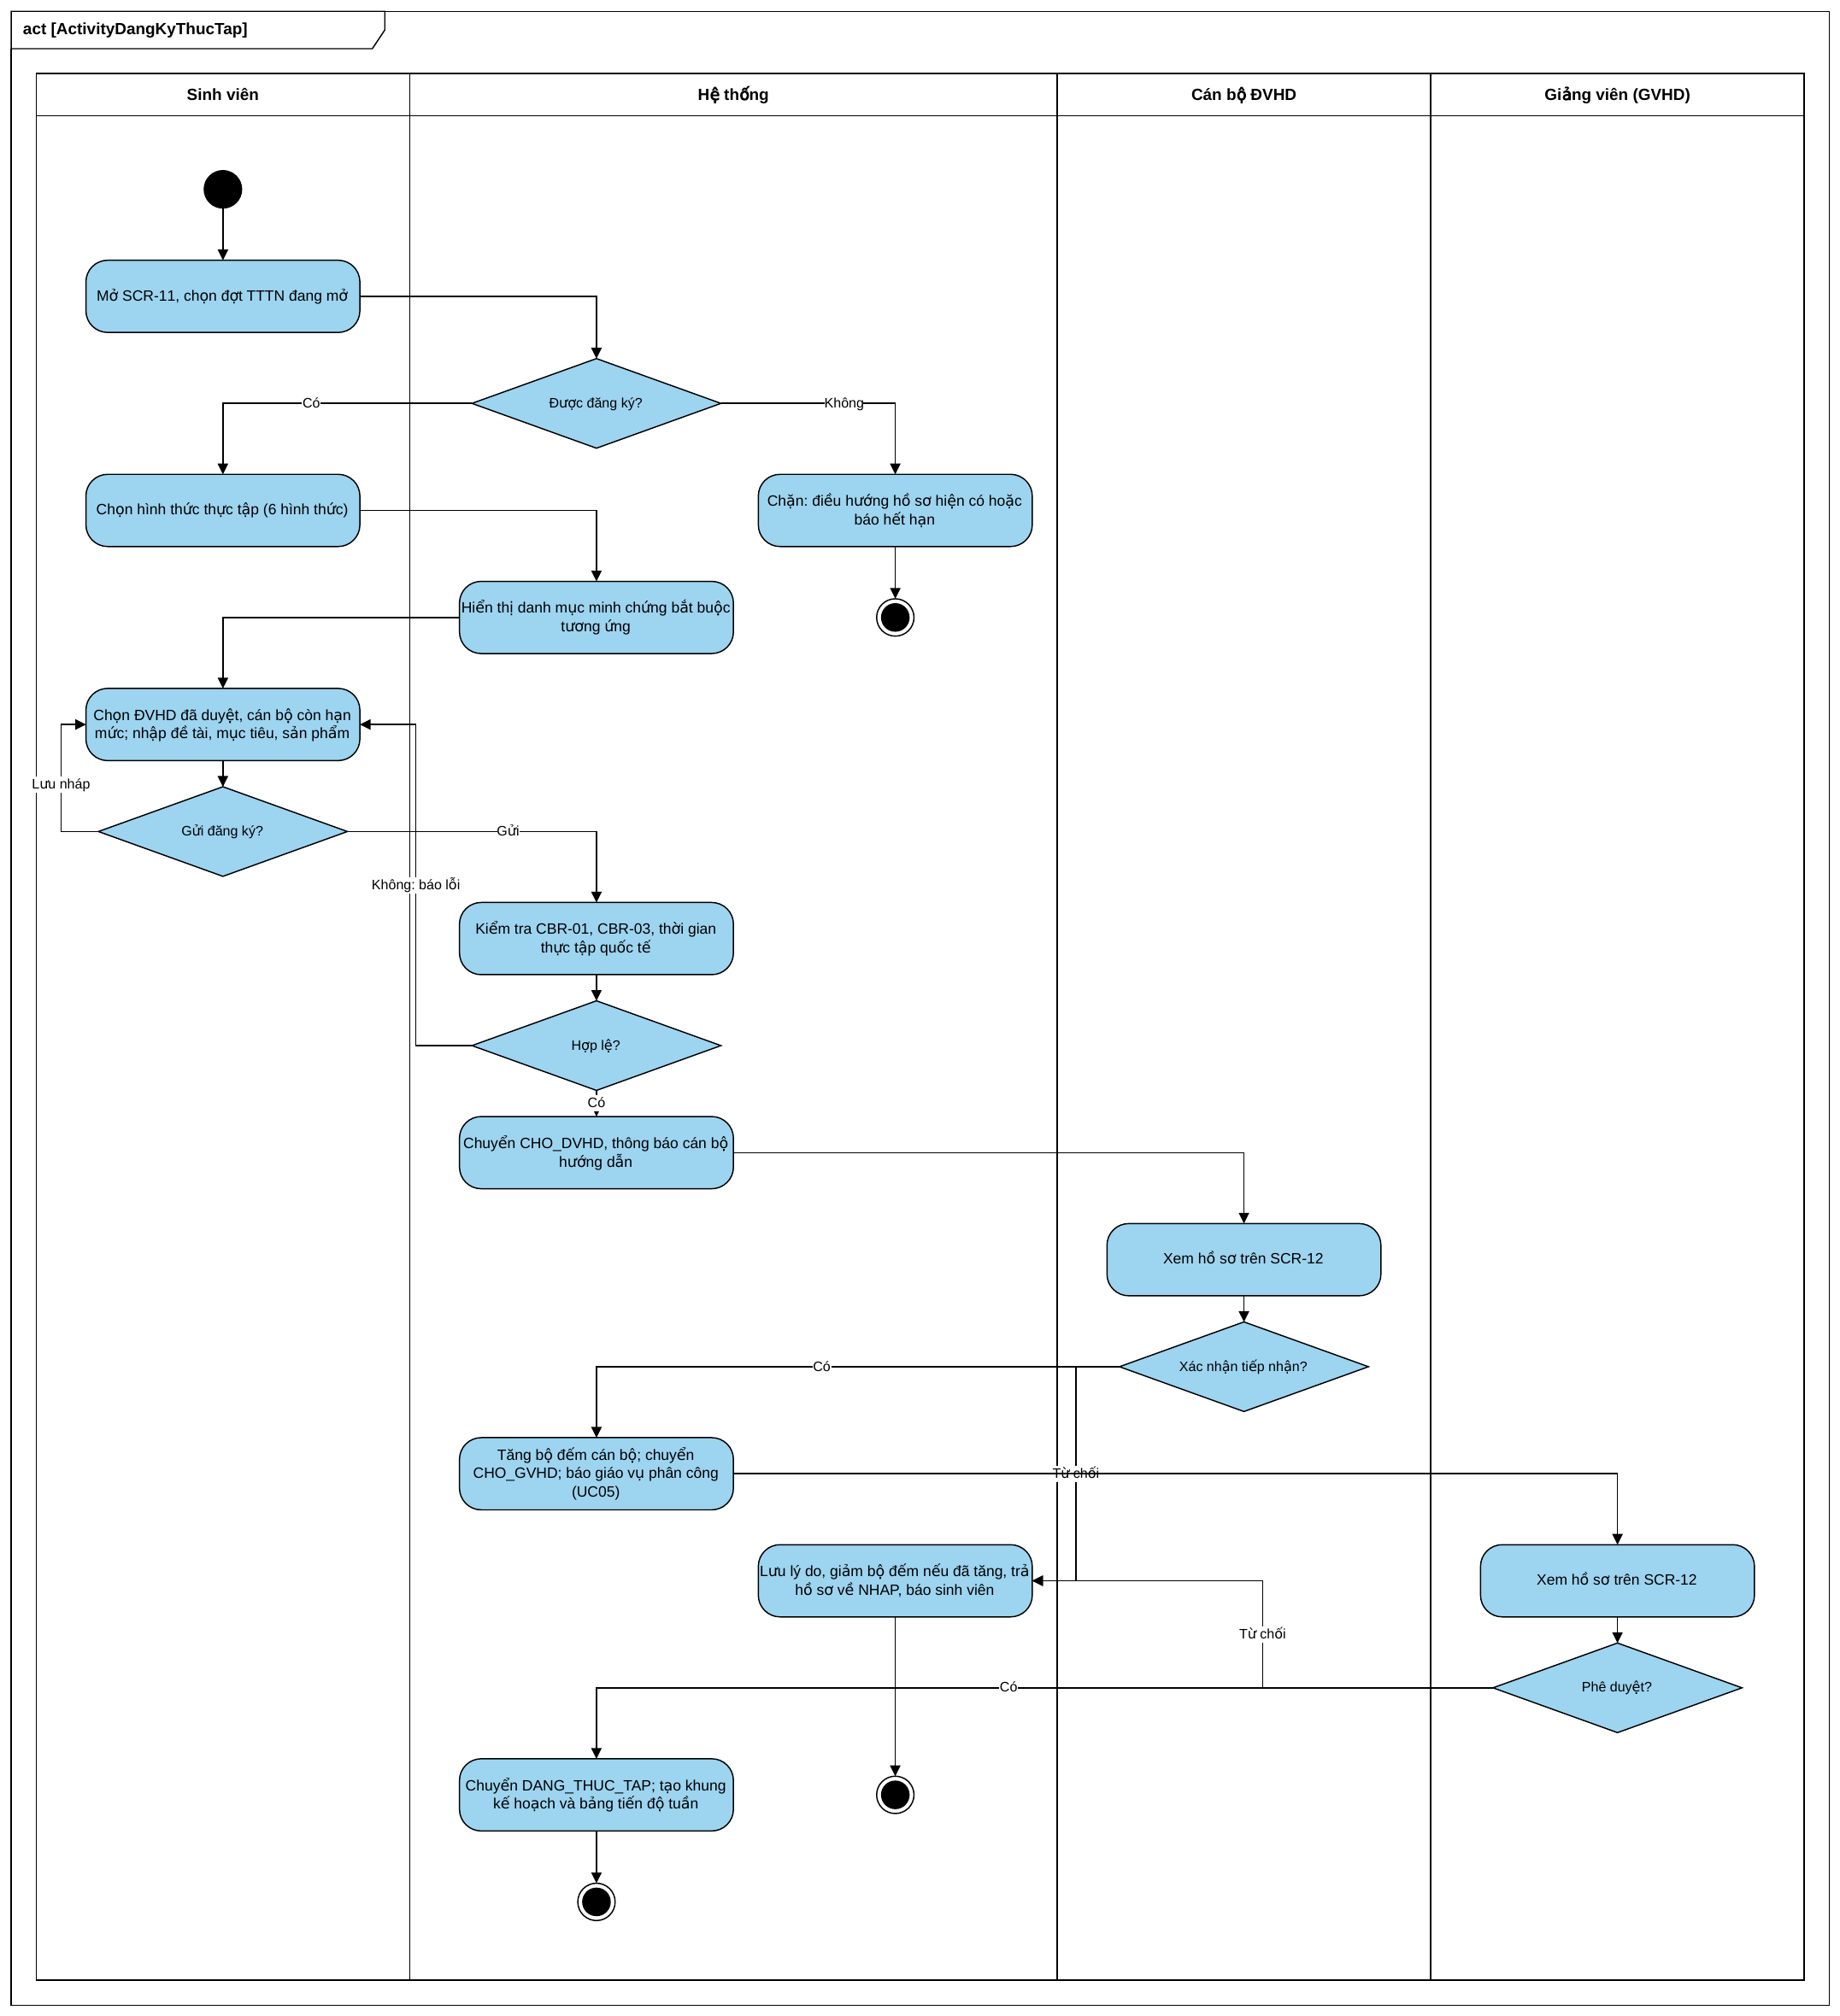
Biểu đồ Activity — UC04 Đăng ký thực tập
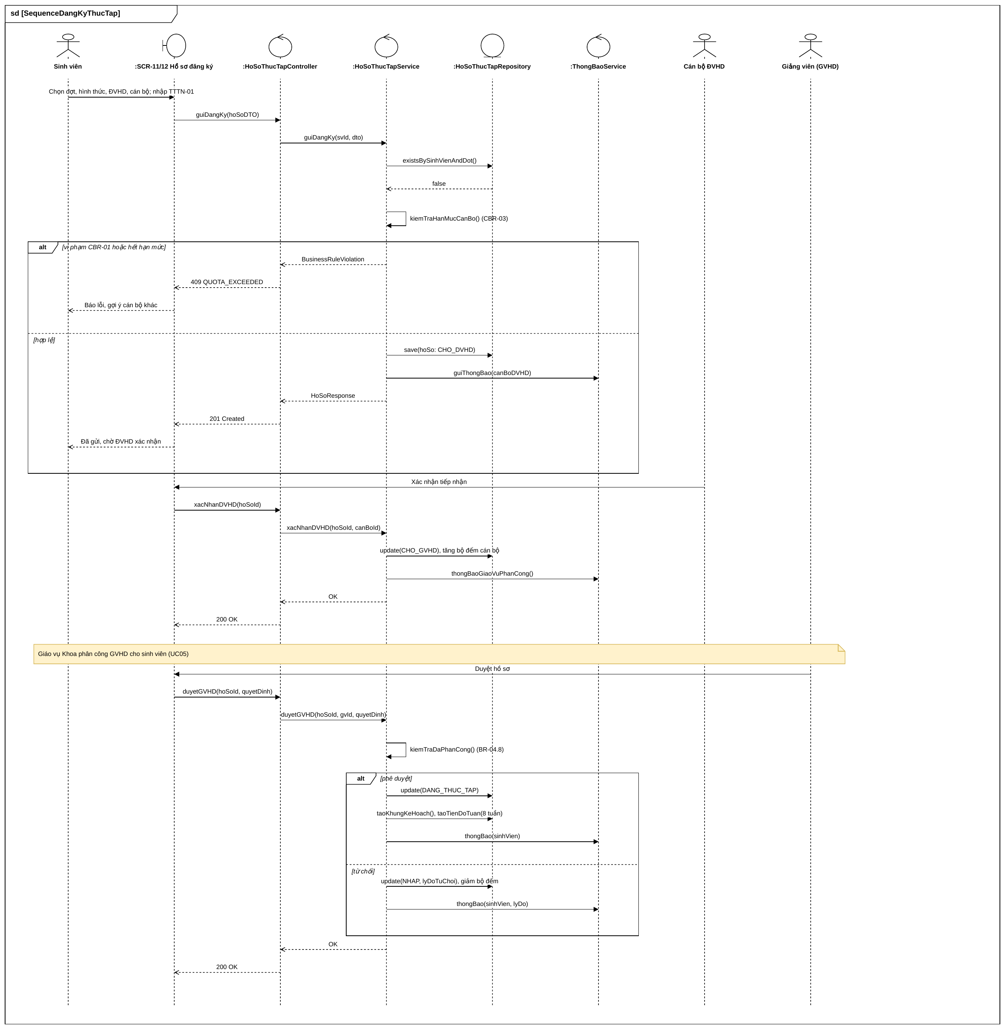
Biểu đồ Sequence — UC04 Đăng ký thực tập

2.5 UC05 Phân công giảng viên hướng dẫn
Thành phần | Nội dung đặc tả
Tác nhân | Giáo vụ Khoa; Hệ thống QLTT
Mục tiêu | Phân công GVHD cho từng sinh viên đã được ĐVHD xác nhận, có kiểm soát hạn mức
Kích hoạt | Có hồ sơ ở trạng thái Chờ GVHD duyệt nhưng chưa có giảng viên phụ trách
Tiền điều kiện | Hồ sơ đã được cán bộ ĐVHD xác nhận tiếp nhận
Hậu điều kiện TC | Mỗi sinh viên trong đợt có đúng một GVHD; kết quả phân công được công bố cho sinh viên và giảng viên
Luồng chính
- Giáo vụ mở SCR-13, chọn đợt thực tập.
- Hệ thống hiển thị hai cột: danh sách sinh viên chưa có GVHD, và danh sách giảng viên kèm số đã nhận trên hạn mức.
- Giáo vụ chọn một hoặc nhiều sinh viên, chọn giảng viên và bấm Phân công.
- Hệ thống kiểm tra BR-05.1 và BR-05.2 cho toàn bộ lựa chọn trong một giao dịch.
- Hệ thống lưu phân công, cập nhật bộ đếm của giảng viên.
- Hệ thống công bố kết quả, sinh thông báo tới sinh viên và giảng viên liên quan. Kết thúc TC.
Nhánh và điểm đến
- 4a. Phân công vượt hạn mức của giảng viên. → Chặn toàn bộ giao dịch, không phân công một phần; trả QUOTA_EXCEEDED kèm số sinh viên còn nhận được. Quay lại bước 3.
Luồng thay thế
Giáo vụ chọn một sinh viên đã có GVHD, bấm Đổi giảng viên, chọn giảng viên mới và nhập lý do. Hệ thống kiểm tra giảng viên cũ đã nộp phiếu đánh giá nào chưa; nếu chưa thì giảm bộ đếm giảng viên cũ, tăng bộ đếm giảng viên mới và ghi nhật ký. Nếu giảng viên cũ đã có phiếu đã nộp thì chặn thao tác và hướng dẫn mở lại phiếu trước.
Quy tắc
Một sinh viên trong một đợt có đúng một GVHD. Số sinh viên đang phụ trách không vượt hạn mức riêng của từng giảng viên theo CBR-04. Việc phân công nhiều sinh viên phải nằm trong một giao dịch: nếu một trường hợp vượt hạn mức thì hủy toàn bộ, vì phân công nửa vời rất khó lần ra sau này. Kết quả phân công được công khai ngay sau khi lưu theo Điều 6 khoản 2 điểm c.
Thành phần Sequence
PhanCongController → PhanCongService → PhanCongGvhdRepository; GiangVienRepository để kiểm hạn mức
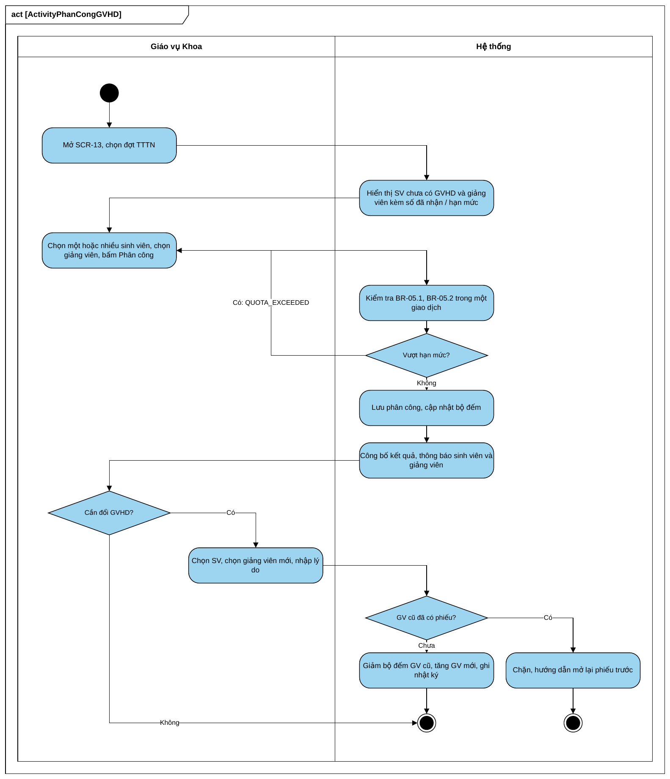
Biểu đồ Activity — UC05 Phân công giảng viên hướng dẫn
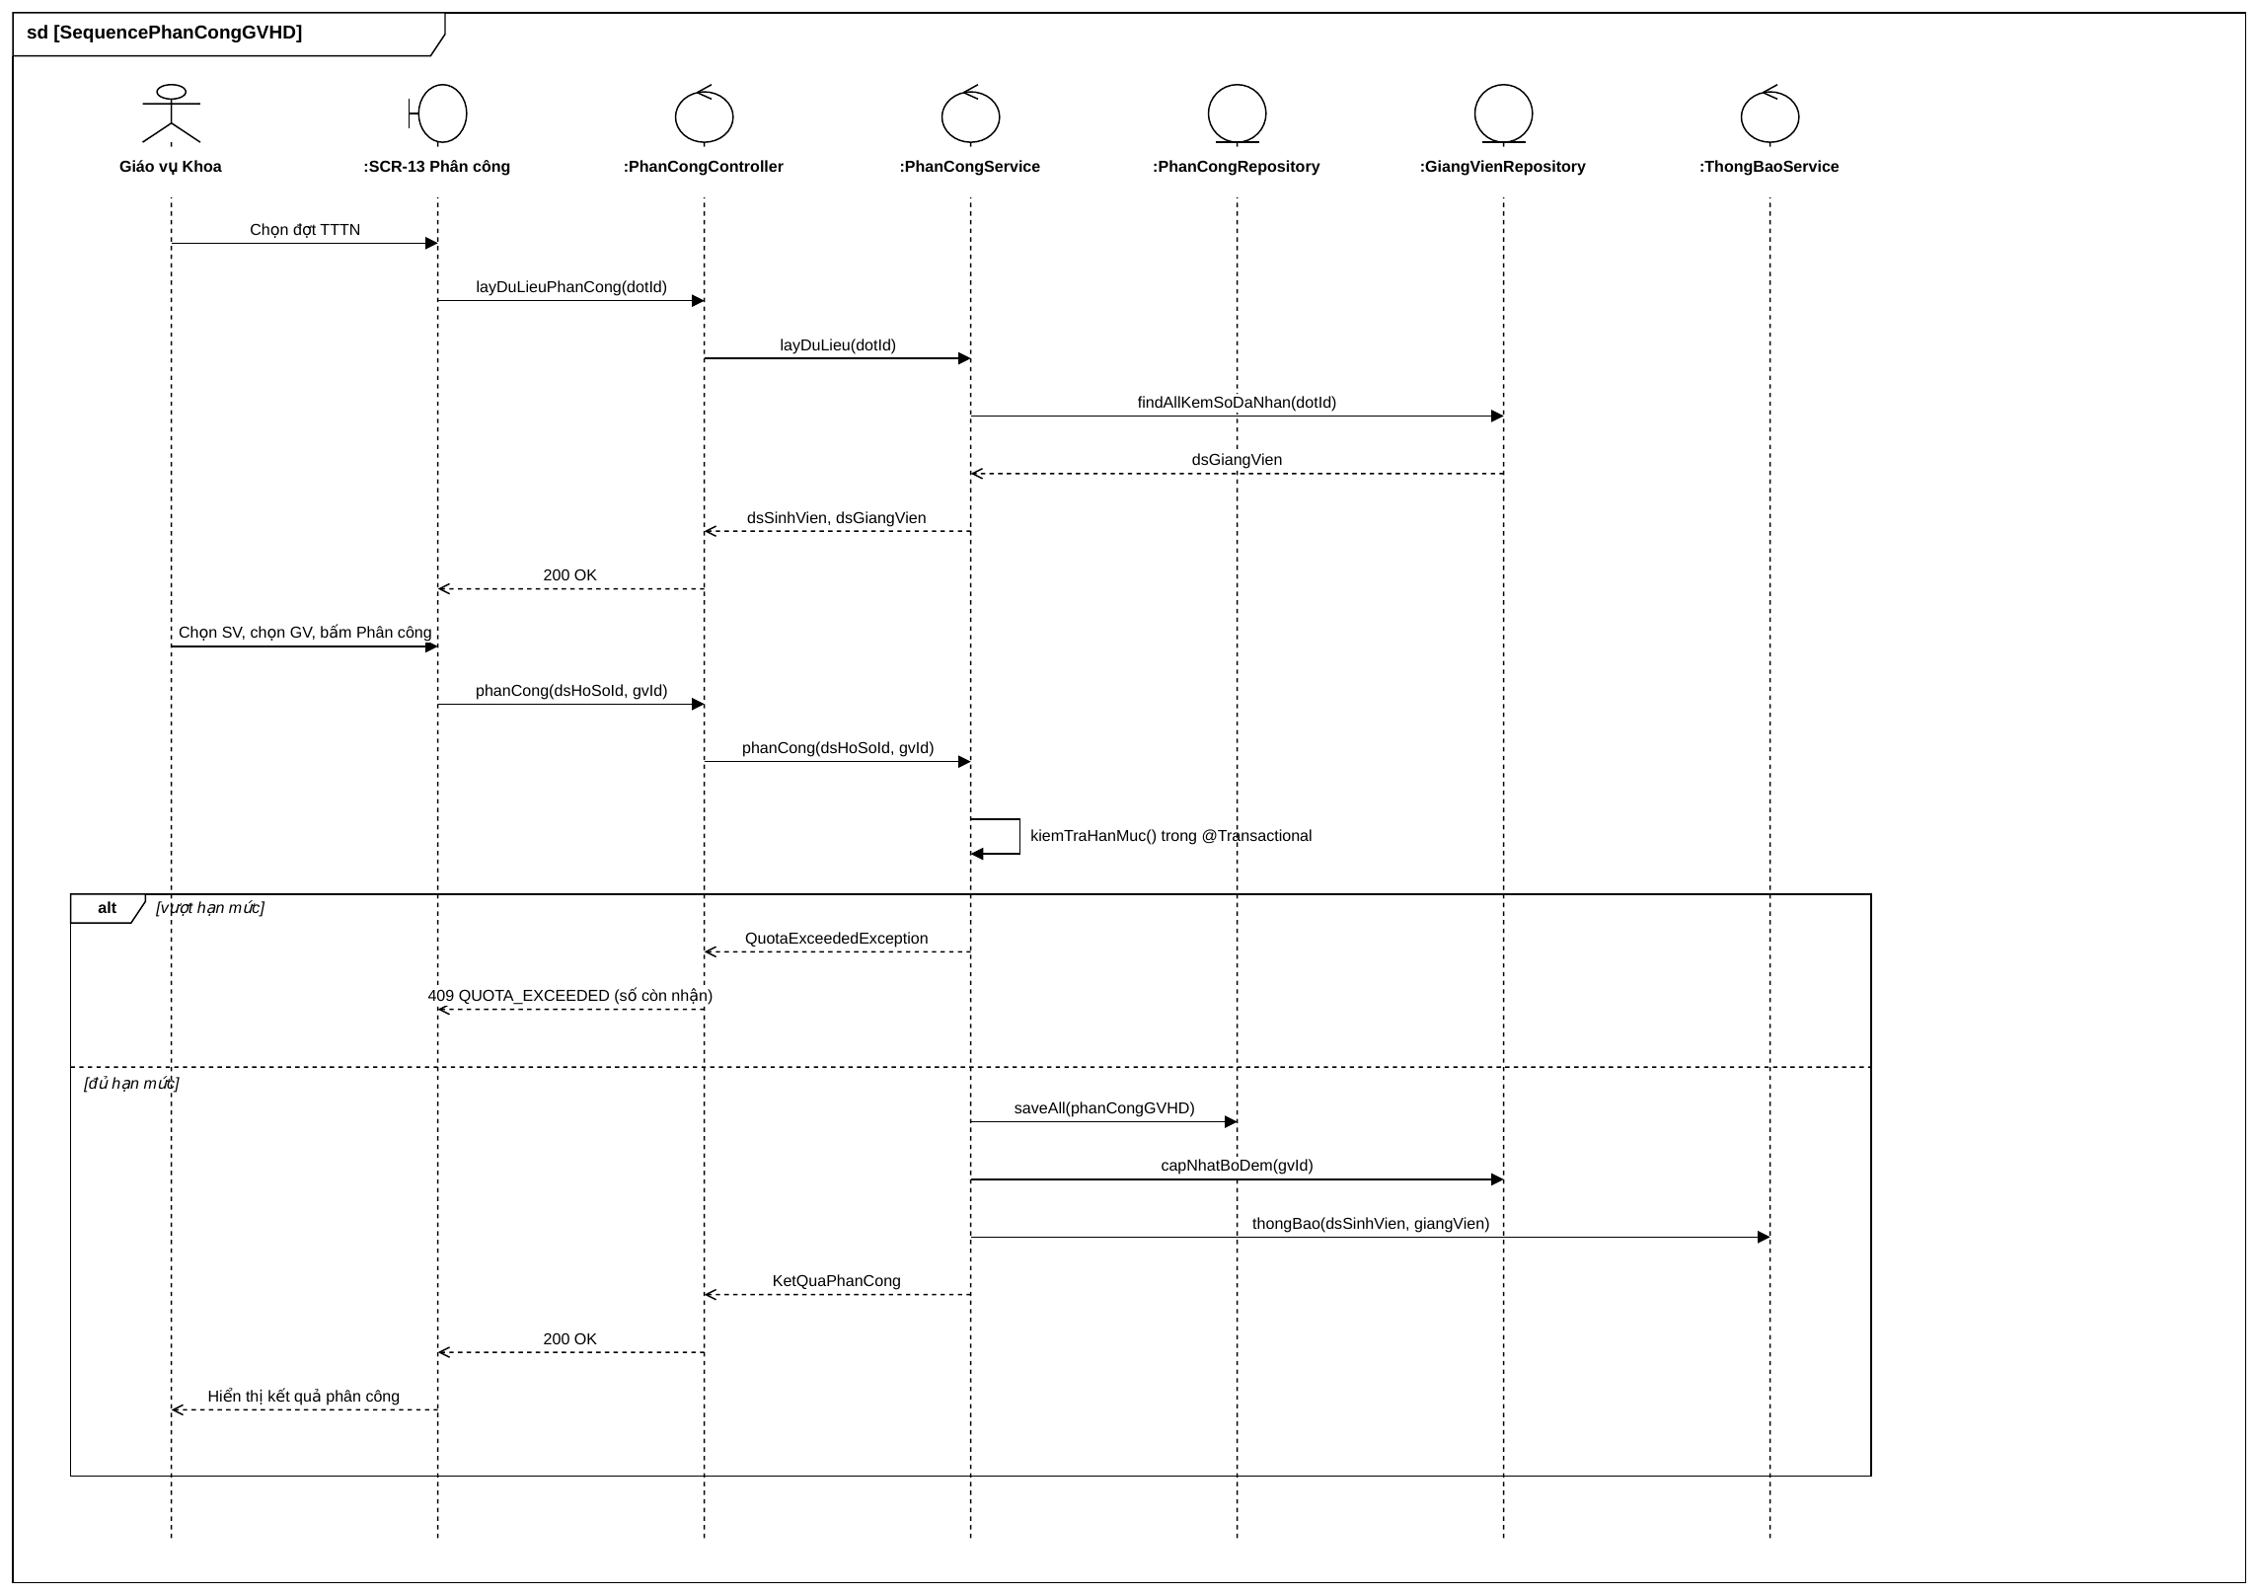
Biểu đồ Sequence — UC05 Phân công giảng viên hướng dẫn

2.6 UC06 Lập và xác nhận kế hoạch học tập
Thành phần | Nội dung đặc tả
Tác nhân | Sinh viên; Cán bộ ĐVHD; Giảng viên
Mục tiêu | Sinh viên lập kế hoạch học tập theo tuần theo mẫu TTTN-02; hai bên lần lượt xác nhận
Kích hoạt | Hồ sơ chuyển sang trạng thái Đang thực tập
Tiền điều kiện | Hồ sơ đã được GVHD phê duyệt
Hậu điều kiện TC | Kế hoạch có đủ hai xác nhận và được khóa; ghi nhận minh chứng loại Kế hoạch học tập vào hồ sơ
Luồng chính
- Sinh viên mở SCR-14; hệ thống hiển thị khung kế hoạch đủ số tuần của đợt cộng một dòng Tổng kết, kèm đếm ngược hạn 5 ngày làm việc.
- Sinh viên điền mục tiêu, kết quả mong đợi và hình thức minh chứng cho từng tuần, rồi bấm Gửi xác nhận.
- Hệ thống kiểm tra đủ các dòng.
- Hệ thống ghi thời điểm nộp và so với hạn theo BR-06.3.
- Cán bộ ĐVHD xem kế hoạch và bấm Xác nhận.
- Giảng viên xem kế hoạch và bấm Xác nhận.
- Hệ thống khóa kế hoạch và ghi nhận minh chứng vào hồ sơ. Kết thúc TC.
Nhánh và điểm đến
- 3a. Còn dòng tuần chưa điền. → Trả VALIDATION_ERROR kèm số thứ tự các tuần còn thiếu. Quay lại bước 2.
- 4a. Nộp sau hạn 05 ngày làm việc kể từ ngày bắt đầu. → Vẫn cho nộp nhưng gắn nhãn Nộp muộn, hiển thị trong hồ sơ và trong báo cáo của GVHD. Tiếp tục bước 5.
Luồng thay thế
Sau khi kế hoạch đã khóa, giảng viên có thể mở lại để sinh viên sửa theo BR-06.4; thao tác này được ghi nhật ký.
Quy tắc
Khung kế hoạch có số dòng bằng số tuần của đợt cộng một dòng Tổng kết. Mỗi dòng bắt buộc có đủ ba nội dung. Hạn nộp là 05 ngày làm việc kể từ ngày bắt đầu thực tập theo Điều 6 khoản 3 điểm a. Sau khi có đủ hai xác nhận, kế hoạch bị khóa; muốn sửa phải được GVHD mở lại.
Thành phần Sequence
KeHoachController → KeHoachService → KeHoachHocTapRepository; MucKeHoachRepository
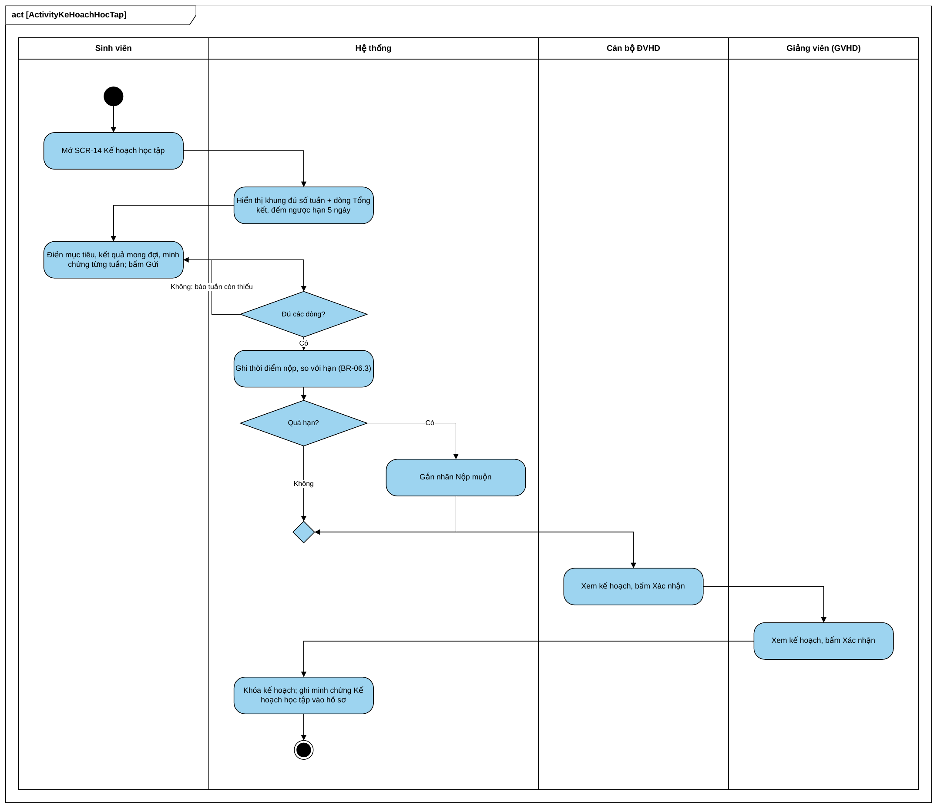
Biểu đồ Activity — UC06 Lập và xác nhận kế hoạch học tập
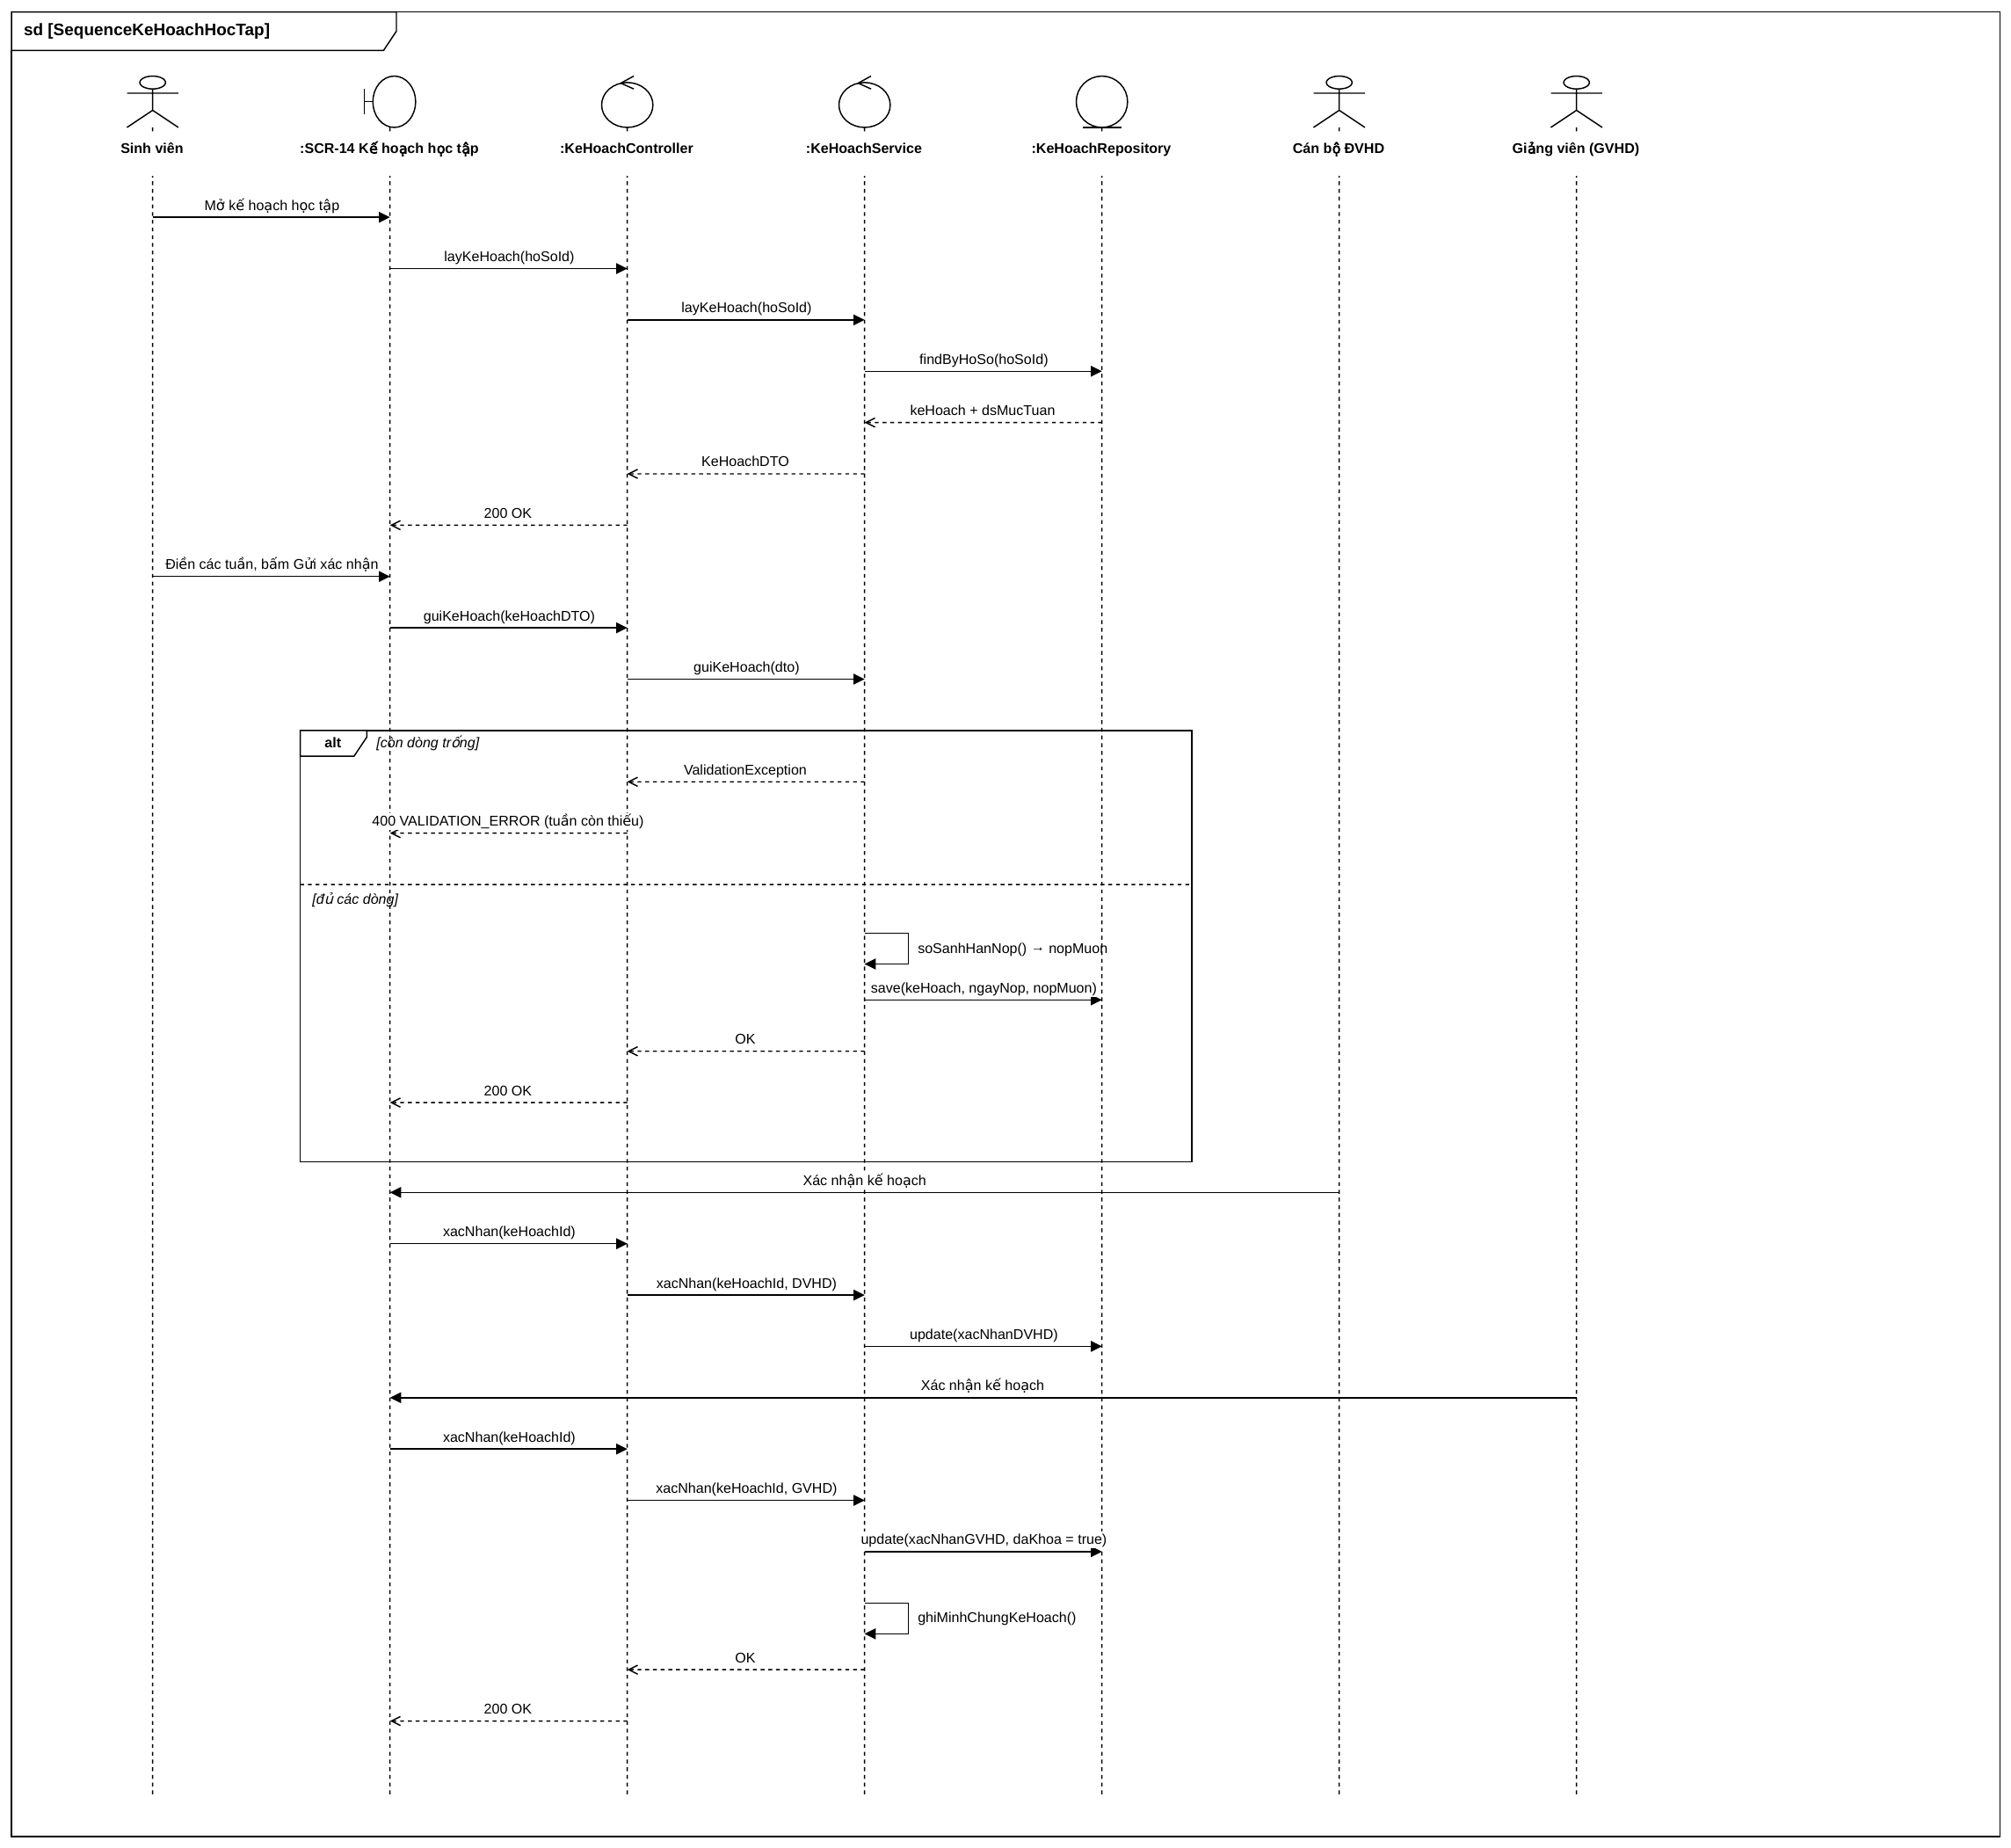
Biểu đồ Sequence — UC06 Lập và xác nhận kế hoạch học tập

2.7 UC07 Ghi nhật ký, theo dõi tiến độ tuần và quản lý minh chứng
Thành phần | Nội dung đặc tả
Tác nhân | Sinh viên; Cán bộ ĐVHD; Giảng viên
Mục tiêu | Ghi nhật ký hằng ngày, cập nhật tiến độ hằng tuần và tải lên minh chứng; cán bộ ĐVHD xác nhận từng tuần
Kích hoạt | Hồ sơ ở trạng thái Đang thực tập
Tiền điều kiện | Kế hoạch học tập đã được gửi
Hậu điều kiện TC | Nhật ký và bảng tiến độ đầy đủ tới tuần hiện tại; minh chứng được lưu trữ và đối chiếu với danh mục bắt buộc
Luồng chính
- Sinh viên mở SCR-15, bấm Thêm nhật ký, chọn ngày và nhập nội dung công việc, số giờ, kết quả.
- Hệ thống kiểm tra mỗi hồ sơ chỉ một bản ghi mỗi ngày, và chỉ sửa được nhật ký trong 7 ngày gần nhất.
- Cuối tuần, sinh viên mở SCR-16 và điền dòng tuần tương ứng gồm công việc được giao, kết quả và phần trăm hoàn thành.
- Sinh viên mở SCR-17, tải lên minh chứng, chọn loại minh chứng và tuần liên quan.
- Hệ thống kiểm tra định dạng và dung lượng theo CBR-24, lưu tệp kèm người tải lên và thời điểm.
- Cán bộ ĐVHD mở SCR-16, xem nhật ký và tiến độ của tuần rồi bấm Xác nhận.
- Hệ thống khóa dòng tuần, ghi thời điểm và người xác nhận.
- Hệ thống cập nhật bảng đối chiếu minh chứng, trả về trạng thái Đủ hoặc Thiếu. Lặp lại từ bước 1 cho tới hết số tuần của đợt. Kết thúc TC.
Nhánh và điểm đến
- 2a. Ngày nhật ký đã có bản ghi, hoặc sửa bản ghi cũ hơn 7 ngày. → Chặn thao tác, hiển thị nhắc nhở ghi nhật ký hằng ngày theo Điều 19 khoản 1 điểm c. Quay lại bước 1.
- 5a. Tệp vượt 20 MB hoặc sai định dạng. → Trả FILE_TOO_LARGE hoặc UNSUPPORTED_FILE_TYPE, từ chối tải lên. Quay lại bước 4.
- 6a. Cán bộ ĐVHD bấm Yêu cầu bổ sung và nhập nội dung cần làm rõ. → Dòng tuần trở về trạng thái chờ, sinh viên nhận thông báo và cập nhật lại. Quay lại bước 3.
- 8a. Sinh viên xóa minh chứng khi hồ sơ đã chốt điểm. → Trả RESOURCE_LOCKED, chặn thao tác.
Luồng thay thế
Giảng viên xem danh sách sinh viên mình phụ trách, lọc theo điều kiện chưa cập nhật nhật ký quá 5 ngày và bấm Nhắc nhở; hệ thống sinh thông báo trong ứng dụng tới các sinh viên được chọn.
Quy tắc
Một bản ghi nhật ký gắn với đúng một ngày. Bảng tiến độ có một dòng cho mỗi tuần, phần trăm hoàn thành từ 0 đến 100. Dòng tuần đã được cán bộ ĐVHD xác nhận thì bị khóa với sinh viên. Hệ thống hiển thị bảng đối chiếu giữa danh mục minh chứng bắt buộc của hình thức thực tập và các minh chứng đã nộp; kết quả đối chiếu này về sau là điều kiện (d) của việc công nhận hoàn thành học phần.
Thành phần Sequence
TienDoController → TienDoService → NhatKyThucTapRepository; TienDoTuanRepository; MinhChungRepository
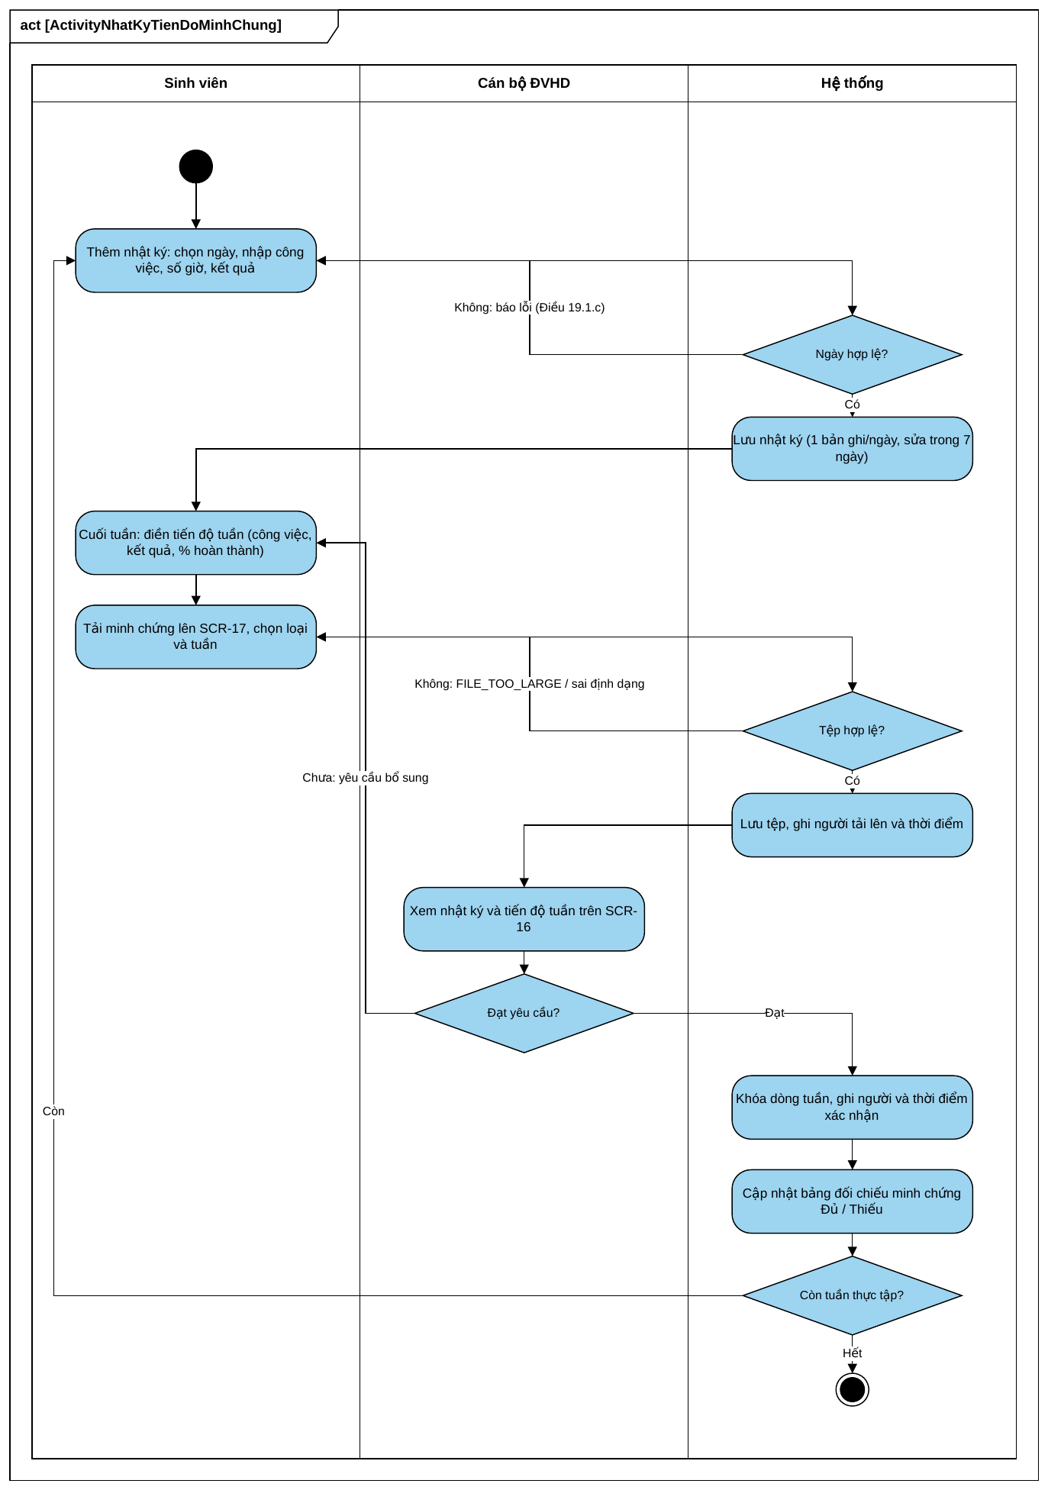
Biểu đồ Activity — UC07 Nhật ký, tiến độ tuần và minh chứng
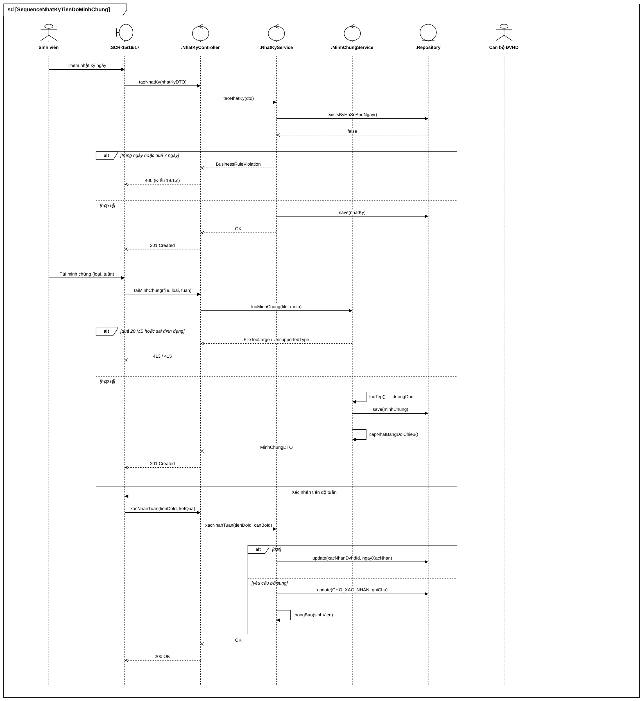
Biểu đồ Sequence — UC07 Nhật ký, tiến độ tuần và minh chứng

2.8 UC08 Đánh giá tổng kết giữa kỳ theo cơ chế đồng chấm
Đây là Use Case thể hiện đặc thù nghiệp vụ chính của học phần: một sinh viên được hai bên chấm độc lập trên cùng một bộ chuẩn đầu ra.
Thành phần | Nội dung đặc tả
Tác nhân | Giảng viên với tư cách GVHD; Cán bộ ĐVHD; Hệ thống QLTT
Mục tiêu | Vào tuần thứ 4, mỗi bên chấm độc lập một phiếu TTTN-04 gồm sáu câu hỏi ánh xạ tới sáu chuẩn đầu ra
Kích hoạt | Hệ thống mở chặng 1 vào ngày đầu tuần thứ 4 của đợt
Tiền điều kiện | Hồ sơ ở trạng thái Đang thực tập; chặng 1 ở trạng thái Đang mở
Hậu điều kiện TC | Hai phiếu của hai bên ở trạng thái Đã nộp; điểm chặng 1 của từng CLO được tính
Luồng chính
- Đến ngày đầu tuần thứ 4, hệ thống chuyển chặng 1 sang Đang mở và thông báo tới toàn bộ GVHD và cán bộ ĐVHD có sinh viên trong đợt.
- Người chấm mở SCR-18 và chọn sinh viên cần chấm.
- Hệ thống kiểm tra đúng người chấm và chặng đang mở, rồi hiển thị hồ sơ tóm tắt cùng sáu câu hỏi C1–C6.
- Người chấm chọn mức đạt từ 0 đến 4 cho từng câu.
- Hệ thống hiển thị mô tả hành vi của mức đang chọn và gợi ý điểm giữa khoảng.
- Người chấm điều chỉnh điểm trong khoảng cho phép, nhập nhận xét từng câu nếu cần.
- Người chấm nhập nhận xét chung và bấm Nộp phiếu.
- Hệ thống kiểm tra đủ sáu câu và điểm nằm đúng khoảng của mức theo CBR-10, rồi chuyển phiếu sang Đã nộp và khóa.
- Khi cả hai bên đã nộp, hệ thống tính điểm chặng 1 cho từng CLO theo tỷ lệ đồng chấm.
- Hệ thống đối chiếu khoảng cách điểm giữa hai bên ở cùng một CLO. Kết thúc TC.
Nhánh và điểm đến
- 3a. Người chấm không phải GVHD hoặc cán bộ ĐVHD của sinh viên, hoặc chặng chưa mở. → Trả ACCESS_DENIED hoặc ẩn nút Nộp, hiển thị mốc thời gian của chặng. Kết thúc KD.
- 7a. Người chấm bấm Lưu nháp. → Phiếu giữ trạng thái Nháp, không tham gia tính điểm; người chấm sửa tự do trong thời gian chặng còn mở. Kết thúc TC theo trạng thái nháp.
- 8a. Còn câu chưa chấm, hoặc điểm nằm ngoài khoảng của mức đã chọn. → Trả VALIDATION_ERROR kèm khoảng hợp lệ, đánh dấu đỏ các câu còn thiếu. Quay lại bước 6.
- 9a. Mới một bên nộp phiếu. → Chờ bên còn lại; chưa tính điểm chặng. Kết thúc TC theo trạng thái chờ.
- 10a. Khoảng cách điểm giữa hai bên vượt 2,0 ở một CLO. → Gắn cờ cảnh báo lệch điểm cho giáo vụ xem xét theo Điều 20 khoản 3. Tiếp tục kết thúc TC.
Luồng thay thế
Giáo vụ mở SCR-18 dưới quyền giám sát, chọn một phiếu đã nộp, bấm Mở lại và nhập lý do bắt buộc. Phiếu chuyển sang trạng thái Mở lại và người chấm sửa được. Hệ thống ghi nhật ký gồm giá trị điểm cũ của từng CLO, người thực hiện và thời điểm theo CBR-12.
Quy tắc
Bộ câu hỏi chặng 1 gồm sáu câu lấy nguyên văn từ mẫu TTTN-04, kèm ánh xạ đã in sẵn trong biểu mẫu: C1 → CLO1, C2 → CLO4, C3 → CLO5, C4 → CLO2, C5 → CLO6, C6 → CLO3. CLO7 không được đánh giá ở chặng 1 vì mẫu TTTN-04 không chứa câu hỏi nào ánh xạ tới CLO7. Mỗi phiếu bắt buộc có nhận xét chung. Trong một chặng, mỗi người chấm chỉ nộp một phiếu cho một sinh viên theo CBR-11. Hai bên không nhìn thấy điểm của nhau trước khi cả hai cùng nộp, nhằm bảo đảm tính độc lập của cơ chế đồng chấm; quy tắc này được thực thi ở tầng service chứ không chỉ ẩn trên giao diện.
Thành phần Sequence
PhieuDanhGiaController → PhieuDanhGiaService → PhieuDanhGiaRepository; DiemCloChiTietRepository
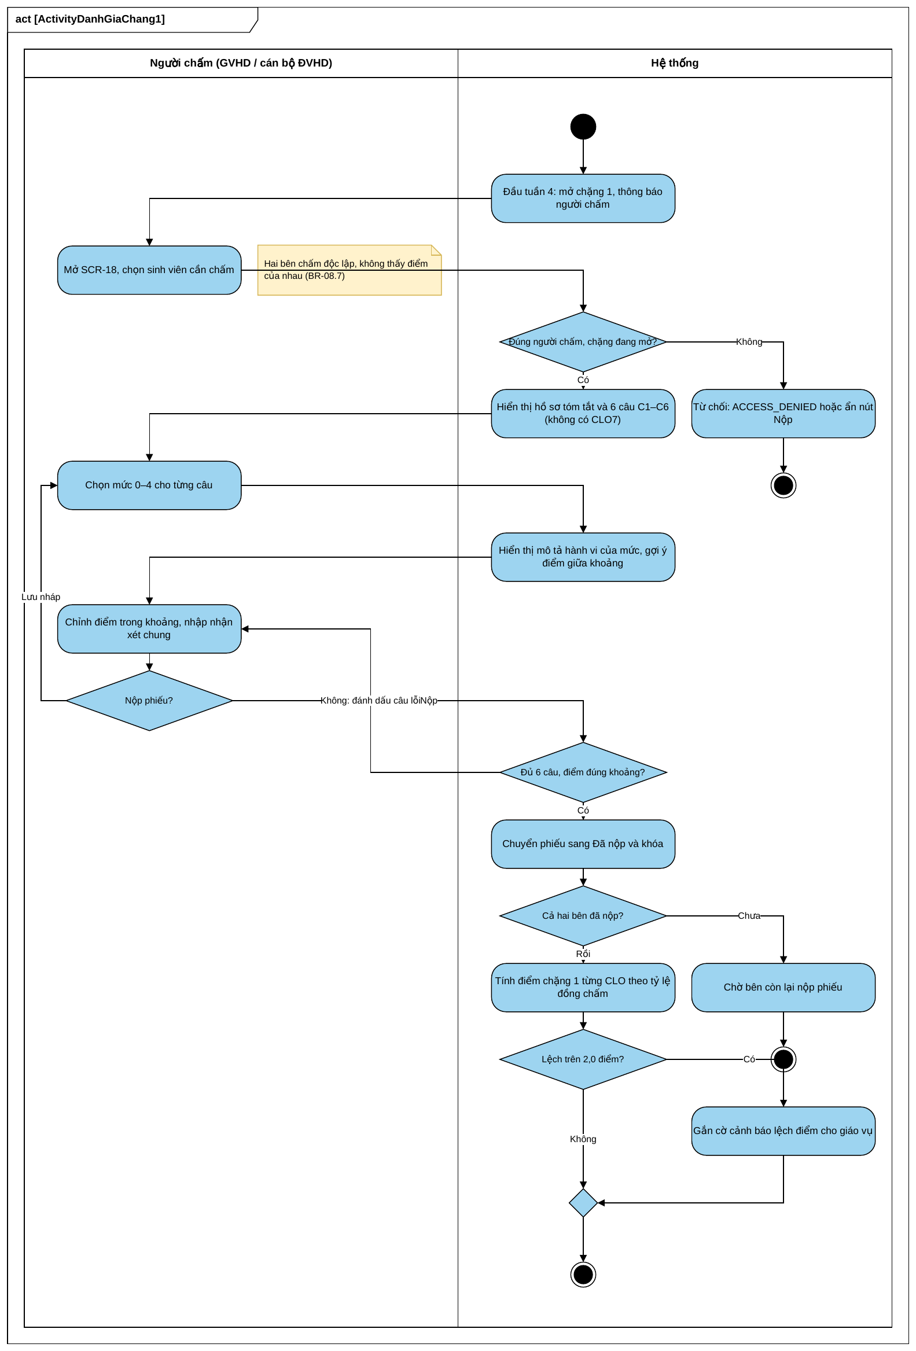
Biểu đồ Activity — UC08 Đánh giá tổng kết giữa kỳ
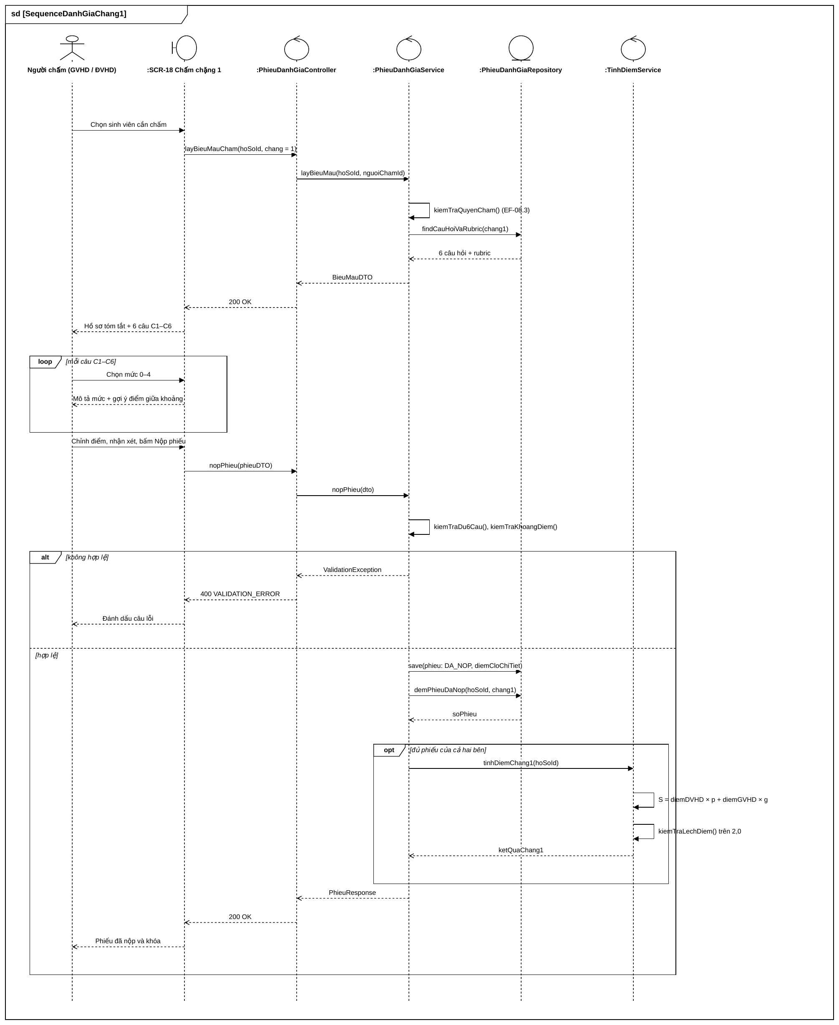
Biểu đồ Sequence — UC08 Đánh giá tổng kết giữa kỳ

2.9 UC09 Thành lập Tổ đánh giá và đánh giá tổng kết cuối kỳ
Thành phần | Nội dung đặc tả
Tác nhân | Giáo vụ Khoa; Thành viên Tổ đánh giá; Hệ thống QLTT
Mục tiêu | Thành lập Tổ đánh giá đủ điều kiện và tổ chức chấm chặng 2 trên đủ bảy chuẩn đầu ra theo mẫu TTTN-05
Kích hoạt | Kết thúc thời gian thực tập và sinh viên đã nộp báo cáo TTTN-06
Tiền điều kiện | Chặng 1 đã tổng hợp; hồ sơ ở trạng thái Chờ đánh giá cuối kỳ
Hậu điều kiện TC | Toàn bộ thành viên Tổ đánh giá đã nộp phiếu; điểm chặng 2 được tính theo trung bình trong từng nhóm người chấm
Luồng chính
- Giáo vụ mở SCR-19, chọn đợt và nhóm sinh viên báo cáo cùng buổi.
- Giáo vụ thêm thành viên vào tổ, đánh dấu nhóm người chấm GVHD hoặc ĐVHD cho từng người, chọn chủ tịch tổ.
- Hệ thống kiểm tra ba điều kiện: tối thiểu 3 thành viên, tổng số là số lẻ, có GVHD của sinh viên và ít nhất một thành viên ĐVHD.
- Giáo vụ nhập thời gian, địa điểm, hình thức đánh giá và bấm Thành lập tổ.
- Hệ thống lưu tổ, sinh thông báo tới toàn bộ thành viên và sinh viên liên quan.
- Sau ngày kết thúc thực tập và khi báo cáo đã nộp, hệ thống chuyển chặng 2 sang Đang mở.
- Thành viên Tổ đánh giá mở SCR-20, xem báo cáo TTTN-06, minh chứng và kết quả chặng 1.
- Thành viên chấm bảy CLO, nhập nhận xét và nộp phiếu; với thành viên thuộc nhóm ĐVHD, ô nhập CLO7 bị vô hiệu hóa.
- Hệ thống kiểm tra đủ số CLO theo nhóm người chấm rồi khóa phiếu.
- Khi toàn bộ thành viên đã nộp, hệ thống tính điểm chặng 2 theo CBR-15 và chuyển sang UC10. Kết thúc TC.
Nhánh và điểm đến
- 3a. Số thành viên là số chẵn hoặc nhỏ hơn 3. → Trả BUSINESS_RULE_VIOLATION kèm trích dẫn Điều 10 khoản 3 điểm a. Quay lại bước 2.
- 3b. Tổ không có thành viên thuộc ĐVHD. → Chặn thành lập tổ kèm thông báo giải thích lý do. Quay lại bước 2.
- 6a. Sinh viên chưa nộp báo cáo TTTN-06. → Chặn mở chặng 2, hiển thị danh sách sinh viên còn thiếu báo cáo. Kết thúc KD.
- 8a. Thành viên nhóm ĐVHD cố nhập điểm CLO7. → Ô nhập bị vô hiệu hóa ở giao diện; phía máy chủ bỏ qua giá trị và ghi cảnh báo vào nhật ký hệ thống.
- 9a. Phiếu thiếu CLO hoặc điểm sai khoảng của mức. → Báo lỗi, chưa khóa phiếu. Quay lại bước 8.
- 10a. Còn thành viên chưa nộp. → Chờ các thành viên còn lại. Kết thúc TC theo trạng thái chờ.
Luồng thay thế
Giáo vụ đánh dấu một thành viên vắng mặt kèm lý do và bổ sung thành viên thay thế; hệ thống kiểm tra lại điều kiện số lẻ và thành phần tối thiểu trước khi lưu. Phiếu của thành viên vắng mặt bị loại khỏi phép tính trung bình. Nếu việc vắng mặt làm nhóm ĐVHD không còn thành viên nào thì thuật toán tính điểm sẽ dừng với mã lỗi THIEU_PHIEU_DVHD, buộc giáo vụ phải bổ sung người thay thế.
Với sinh viên ở trạng thái Gián đoạn vì lý do bất khả kháng, giáo vụ tạo buổi đánh giá bù với mốc thời gian riêng theo Điều 15 khoản 4; số chặng đánh giá vẫn giữ nguyên là hai.
Quy tắc
Tổ đánh giá có tối thiểu 3 thành viên và tổng số phải là số lẻ. Tổ bắt buộc có GVHD của sinh viên và ít nhất một thành viên thuộc ĐVHD đã tham gia hướng dẫn sinh viên đó. Hình thức đánh giá mặc định là trực tiếp; trường hợp trực tuyến phải được giáo vụ đánh dấu kèm ghi chú đã có phê duyệt của Trưởng Khoa theo Điều 10 khoản 3 điểm b. Điểm của mỗi CLO ở chặng 2 được lấy trung bình theo từng nhóm người chấm trước khi áp tỷ lệ đồng chấm; cách làm này giữ cho tỷ lệ đồng chấm không phụ thuộc vào số thành viên của tổ.
Thành phần Sequence
ToDanhGiaController → ToDanhGiaService → ToDanhGiaRepository; ThanhVienToDanhGiaRepository; PhieuDanhGiaRepository
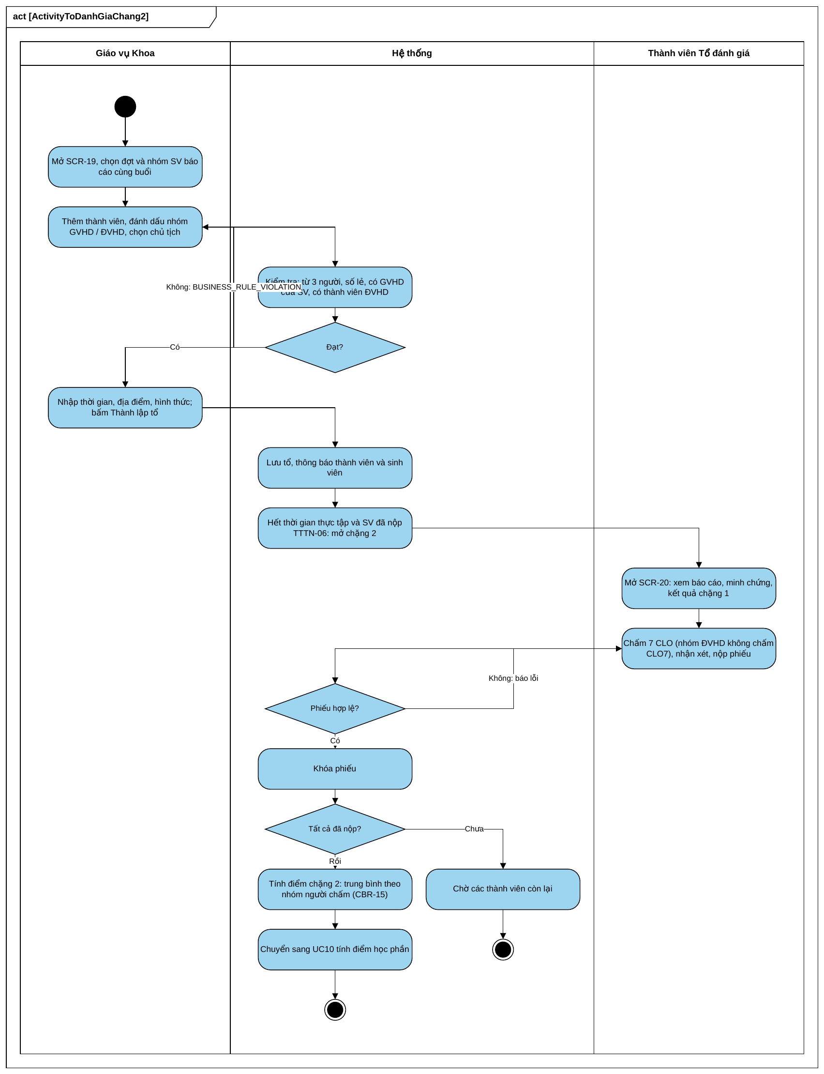
Biểu đồ Activity — UC09 Tổ đánh giá và chấm chặng 2
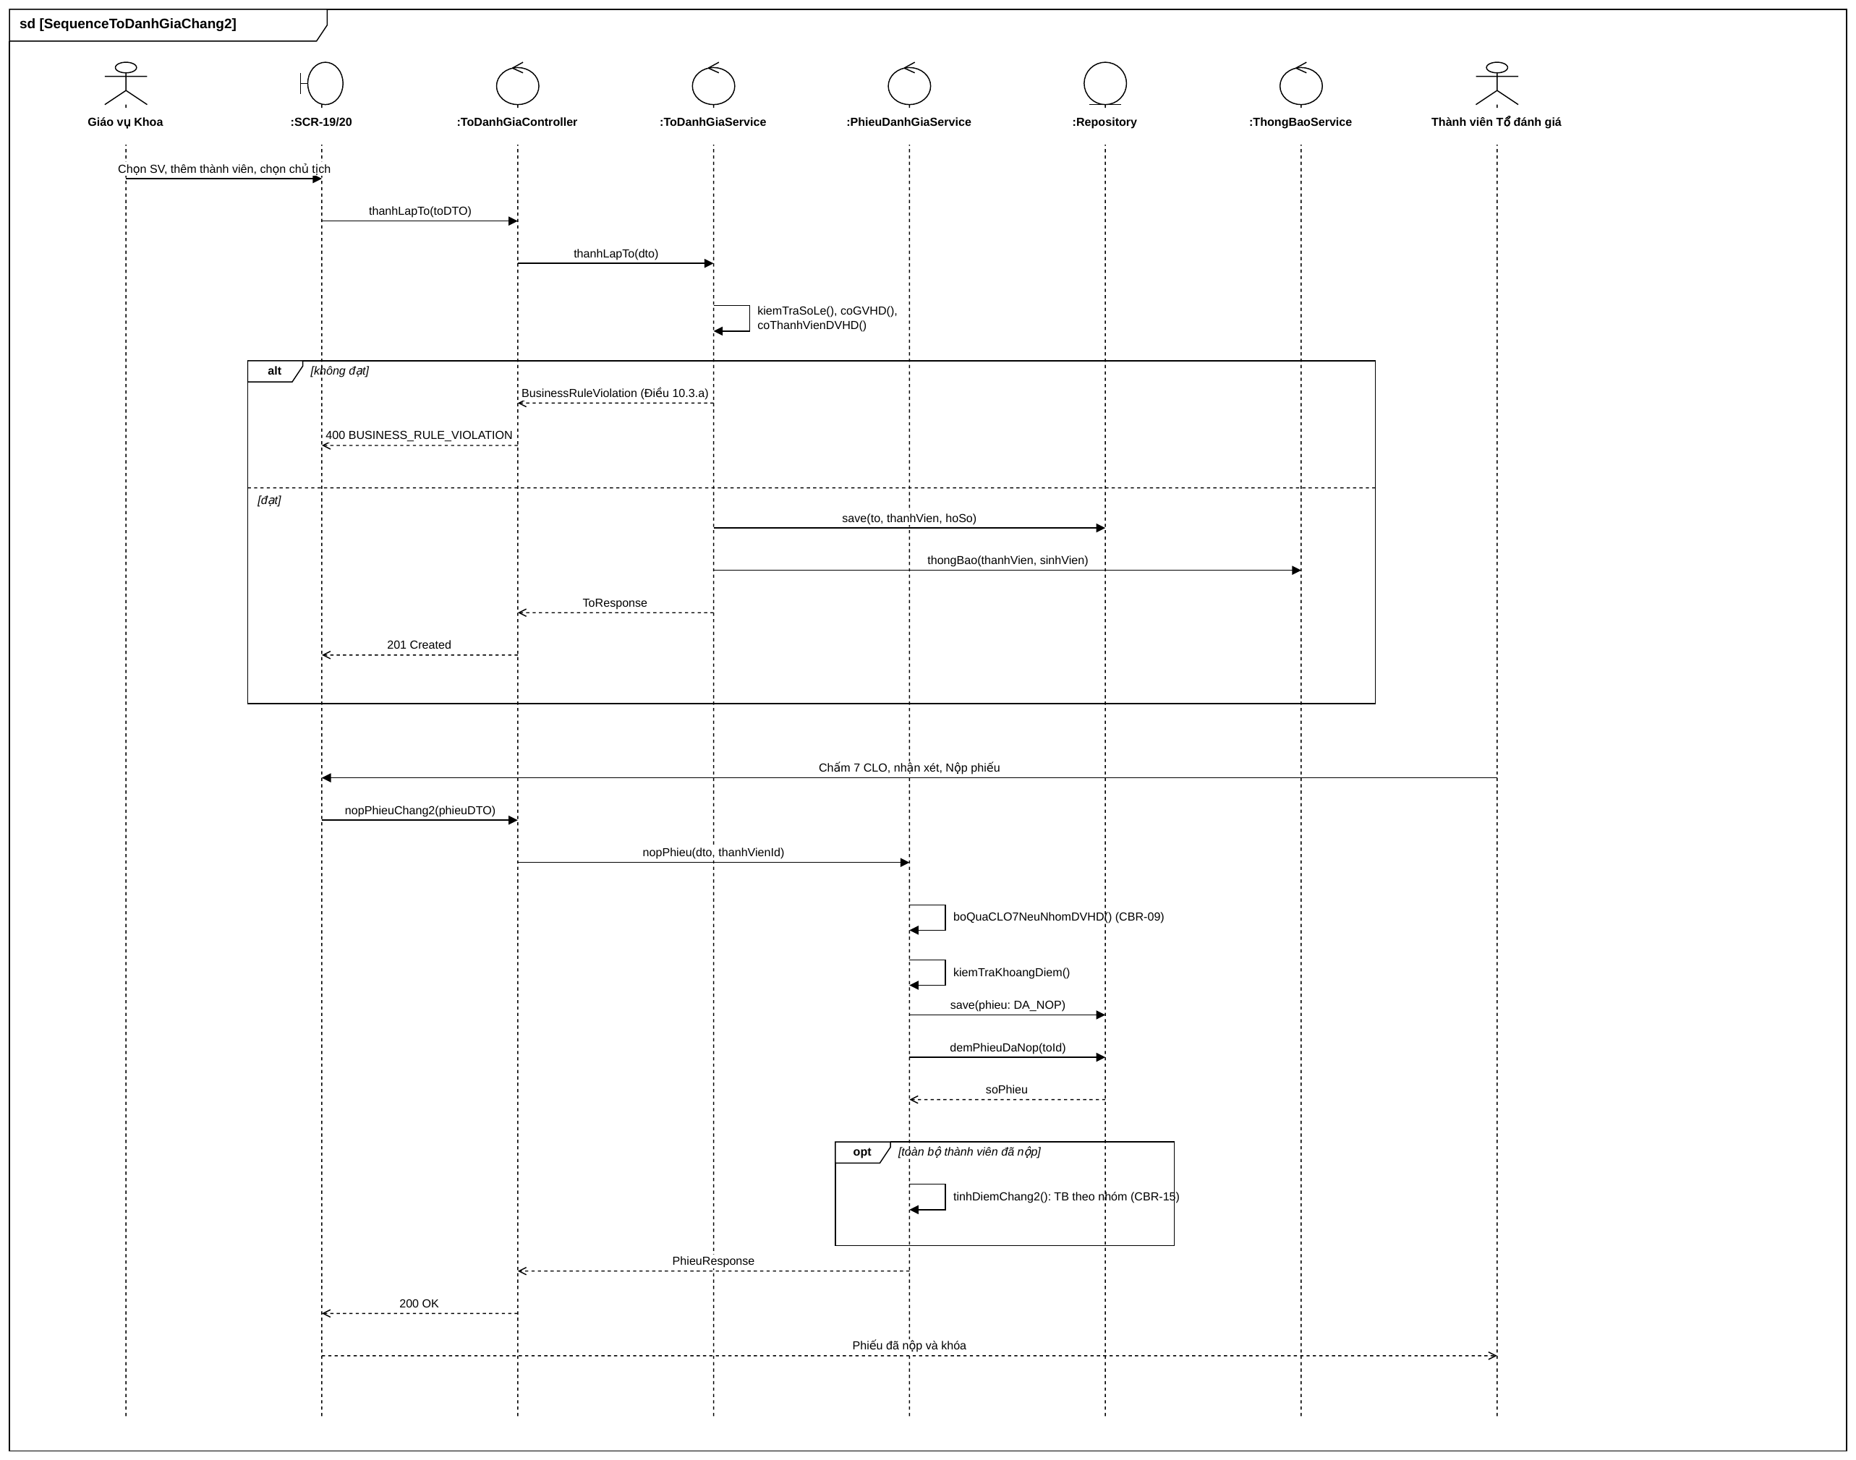
Biểu đồ Sequence — UC09 Tổ đánh giá và chấm chặng 2

2.10 UC10 Tính điểm CLO, điểm học phần và xét công nhận hoàn thành
Đây là Use Case cốt lõi, chứa phần đóng góp kỹ thuật chính của đề tài.
Thành phần | Nội dung đặc tả
Tác nhân | Hệ thống QLTT; Giảng viên; Giáo vụ Khoa
Mục tiêu | Tổng hợp toàn bộ phiếu của hai chặng, tính điểm từng chuẩn đầu ra và điểm học phần, xét bốn điều kiện công nhận hoàn thành
Kích hoạt | Toàn bộ phiếu của hai chặng đã ở trạng thái Đã nộp
Tiền điều kiện | Hồ sơ minh chứng bắt buộc đầy đủ; không thiếu phiếu của bên nào
Hậu điều kiện TC | Bảng tổng hợp TTTN-07 được sinh ra, xác nhận và công bố; hồ sơ chuyển Hoàn thành hoặc Không hoàn thành
Luồng chính
- Hệ thống phát hiện toàn bộ phiếu của hai chặng đã nộp và tự động chạy tính điểm.
- Hệ thống kiểm tra đủ minh chứng bắt buộc theo CBR-16 và đủ phiếu hai bên theo CBR-17.
- Bước 1 của thuật toán: với mỗi CLO và mỗi chặng, lấy trung bình cộng trong từng nhóm người chấm rồi áp tỷ lệ đồng chấm riêng của CLO đó.
- Bước 2: tổng hợp theo trọng số chặng 30% và 70%, có chuẩn hóa cho CLO chỉ được đánh giá ở một chặng.
- Bước 3: tính điểm học phần bằng tổng tích điểm CLO với trọng số αᵢ, cộng điểm thưởng nếu có, chặn trần ở 10,0 và làm tròn 0,1.
- Bước 4 đến bước 6: quy đổi điểm sang mức đạt, xét bốn điều kiện công nhận, tính điểm ba nhóm năng lực.
- Hệ thống lưu kết quả kèm phiên bản bộ trọng số đã dùng, đặt trạng thái Đã tính.
- Giảng viên mở SCR-21, rà soát bảng tổng hợp TTTN-07 và nhập nhận xét; đề xuất điểm thưởng nếu đủ điều kiện.
- Giáo vụ kiểm tra và bấm Xác nhận; trạng thái chuyển Đã xác nhận.
- Giáo vụ bấm Công bố; hồ sơ chuyển Hoàn thành hoặc Không hoàn thành, sinh viên xem được kết quả ở SCR-24. Kết thúc TC.
Nhánh và điểm đến
- 2a. Thiếu phiếu của một trong hai bên ở một chặng. → Dừng thuật toán, trả THIEU_PHIEU_DVHD hoặc THIEU_PHIEU_GVHD kèm tên chặng và người chấm còn thiếu. Kết thúc KD.
- 2b. Hồ sơ minh chứng bắt buộc chưa đủ. → Dừng thuật toán, liệt kê các loại minh chứng còn thiếu theo hình thức thực tập. Kết thúc KD.
- 4a. Một CLO không được đánh giá ở bất kỳ chặng nào. → Dừng thuật toán, trả CLO_CHUA_DUOC_DANH_GIA; hướng giáo vụ về SCR-10 để sửa cấu hình bộ câu hỏi. Kết thúc KD.
- 8a. Điểm thưởng đề xuất lớn hơn 0,5. → Trả VALIDATION_ERROR. Quay lại bước 8.
Luồng thay thế
Sau khi giáo vụ mở lại một phiếu và người chấm nộp giá trị mới, hệ thống tự đặt kết quả về trạng thái Chưa tính và chạy lại toàn bộ thuật toán. Một bản ghi nhật ký được tạo kèm điểm học phần trước và sau. Giáo vụ cũng có thể bấm Xuất biểu mẫu để sinh tệp theo đúng bố cục mẫu TTTN-07.
Quy tắc
Mọi kết quả trung gian được giữ ở độ chính xác đầy đủ; chỉ làm tròn 0,1 ở bước cuối cùng theo CBR-18. Với CLO chỉ được đánh giá ở một chặng, trọng số chặng được chuẩn hóa lại về 100% trên các chặng thực tế có đánh giá; quy tắc này áp dụng cho CLO7 vì CLO7 không nằm trong bộ câu hỏi chặng 1. Nếu bỏ phép chuẩn hóa, CLO7 chỉ nhận 70% giá trị thực tế, làm sai lệch cả điểm học phần và kết luận công nhận. Kết quả được lưu kèm phiên bản bộ trọng số đã dùng, để bảng điểm cũ không đổi khi Khoa chỉnh trọng số cho đợt sau. Bốn điều kiện công nhận tương ứng đúng bốn điểm a, b, c, d tại Điều 15 khoản 3; hệ thống luôn trả về danh sách lý do khi kết luận Không đạt.
Thành phần Sequence
KetQuaController → KetQuaService → ScoringService → KetQuaHocPhanRepository; NhatKyHeThongService để ghi vết
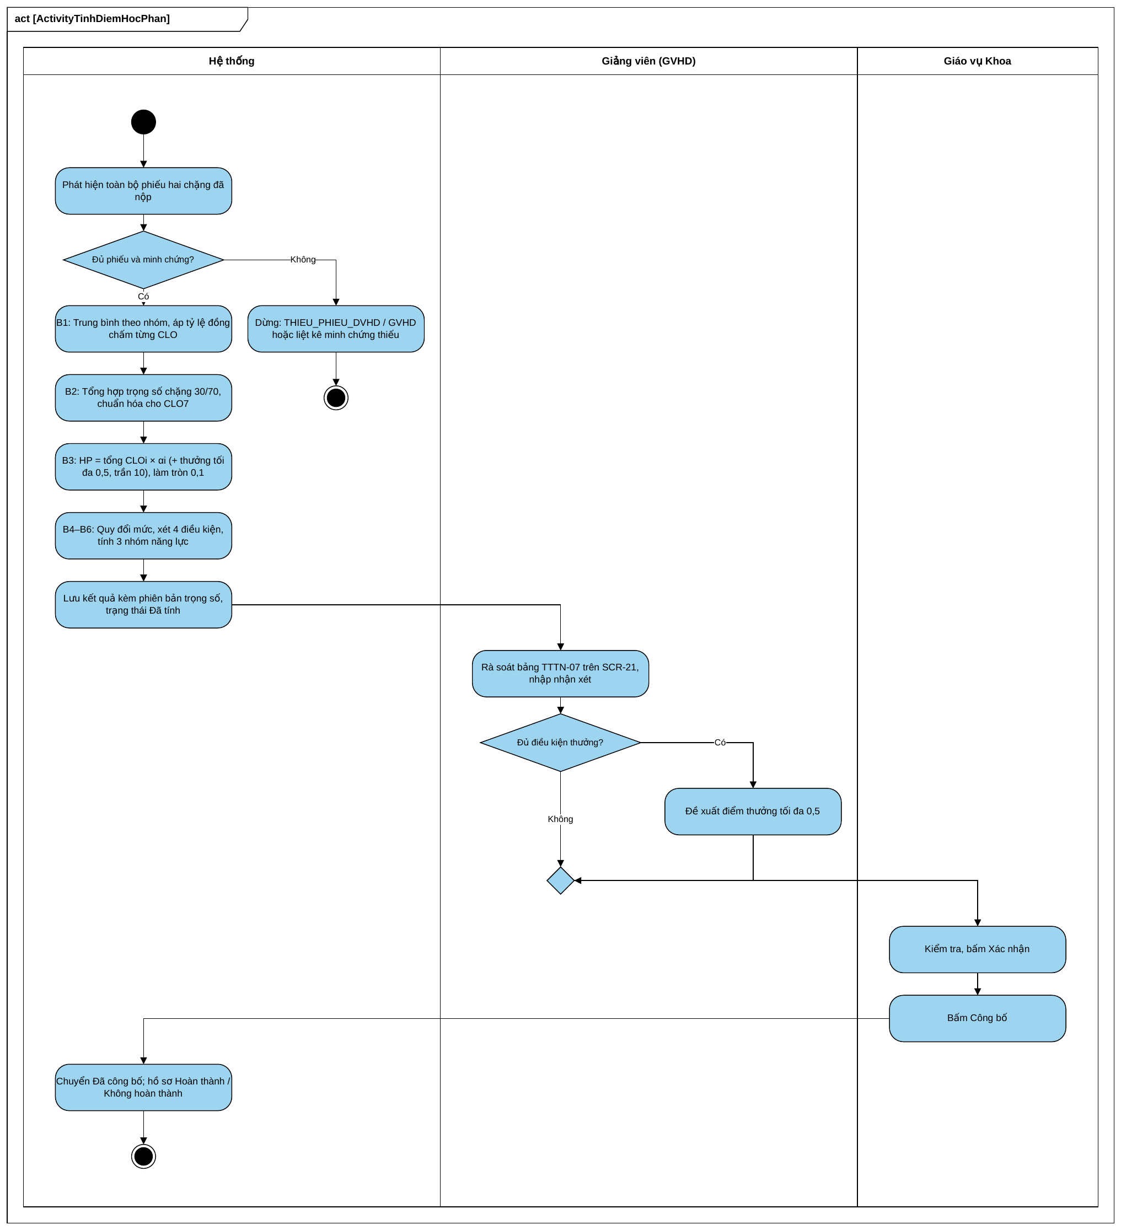
Biểu đồ Activity — UC10 Tính điểm và xét công nhận
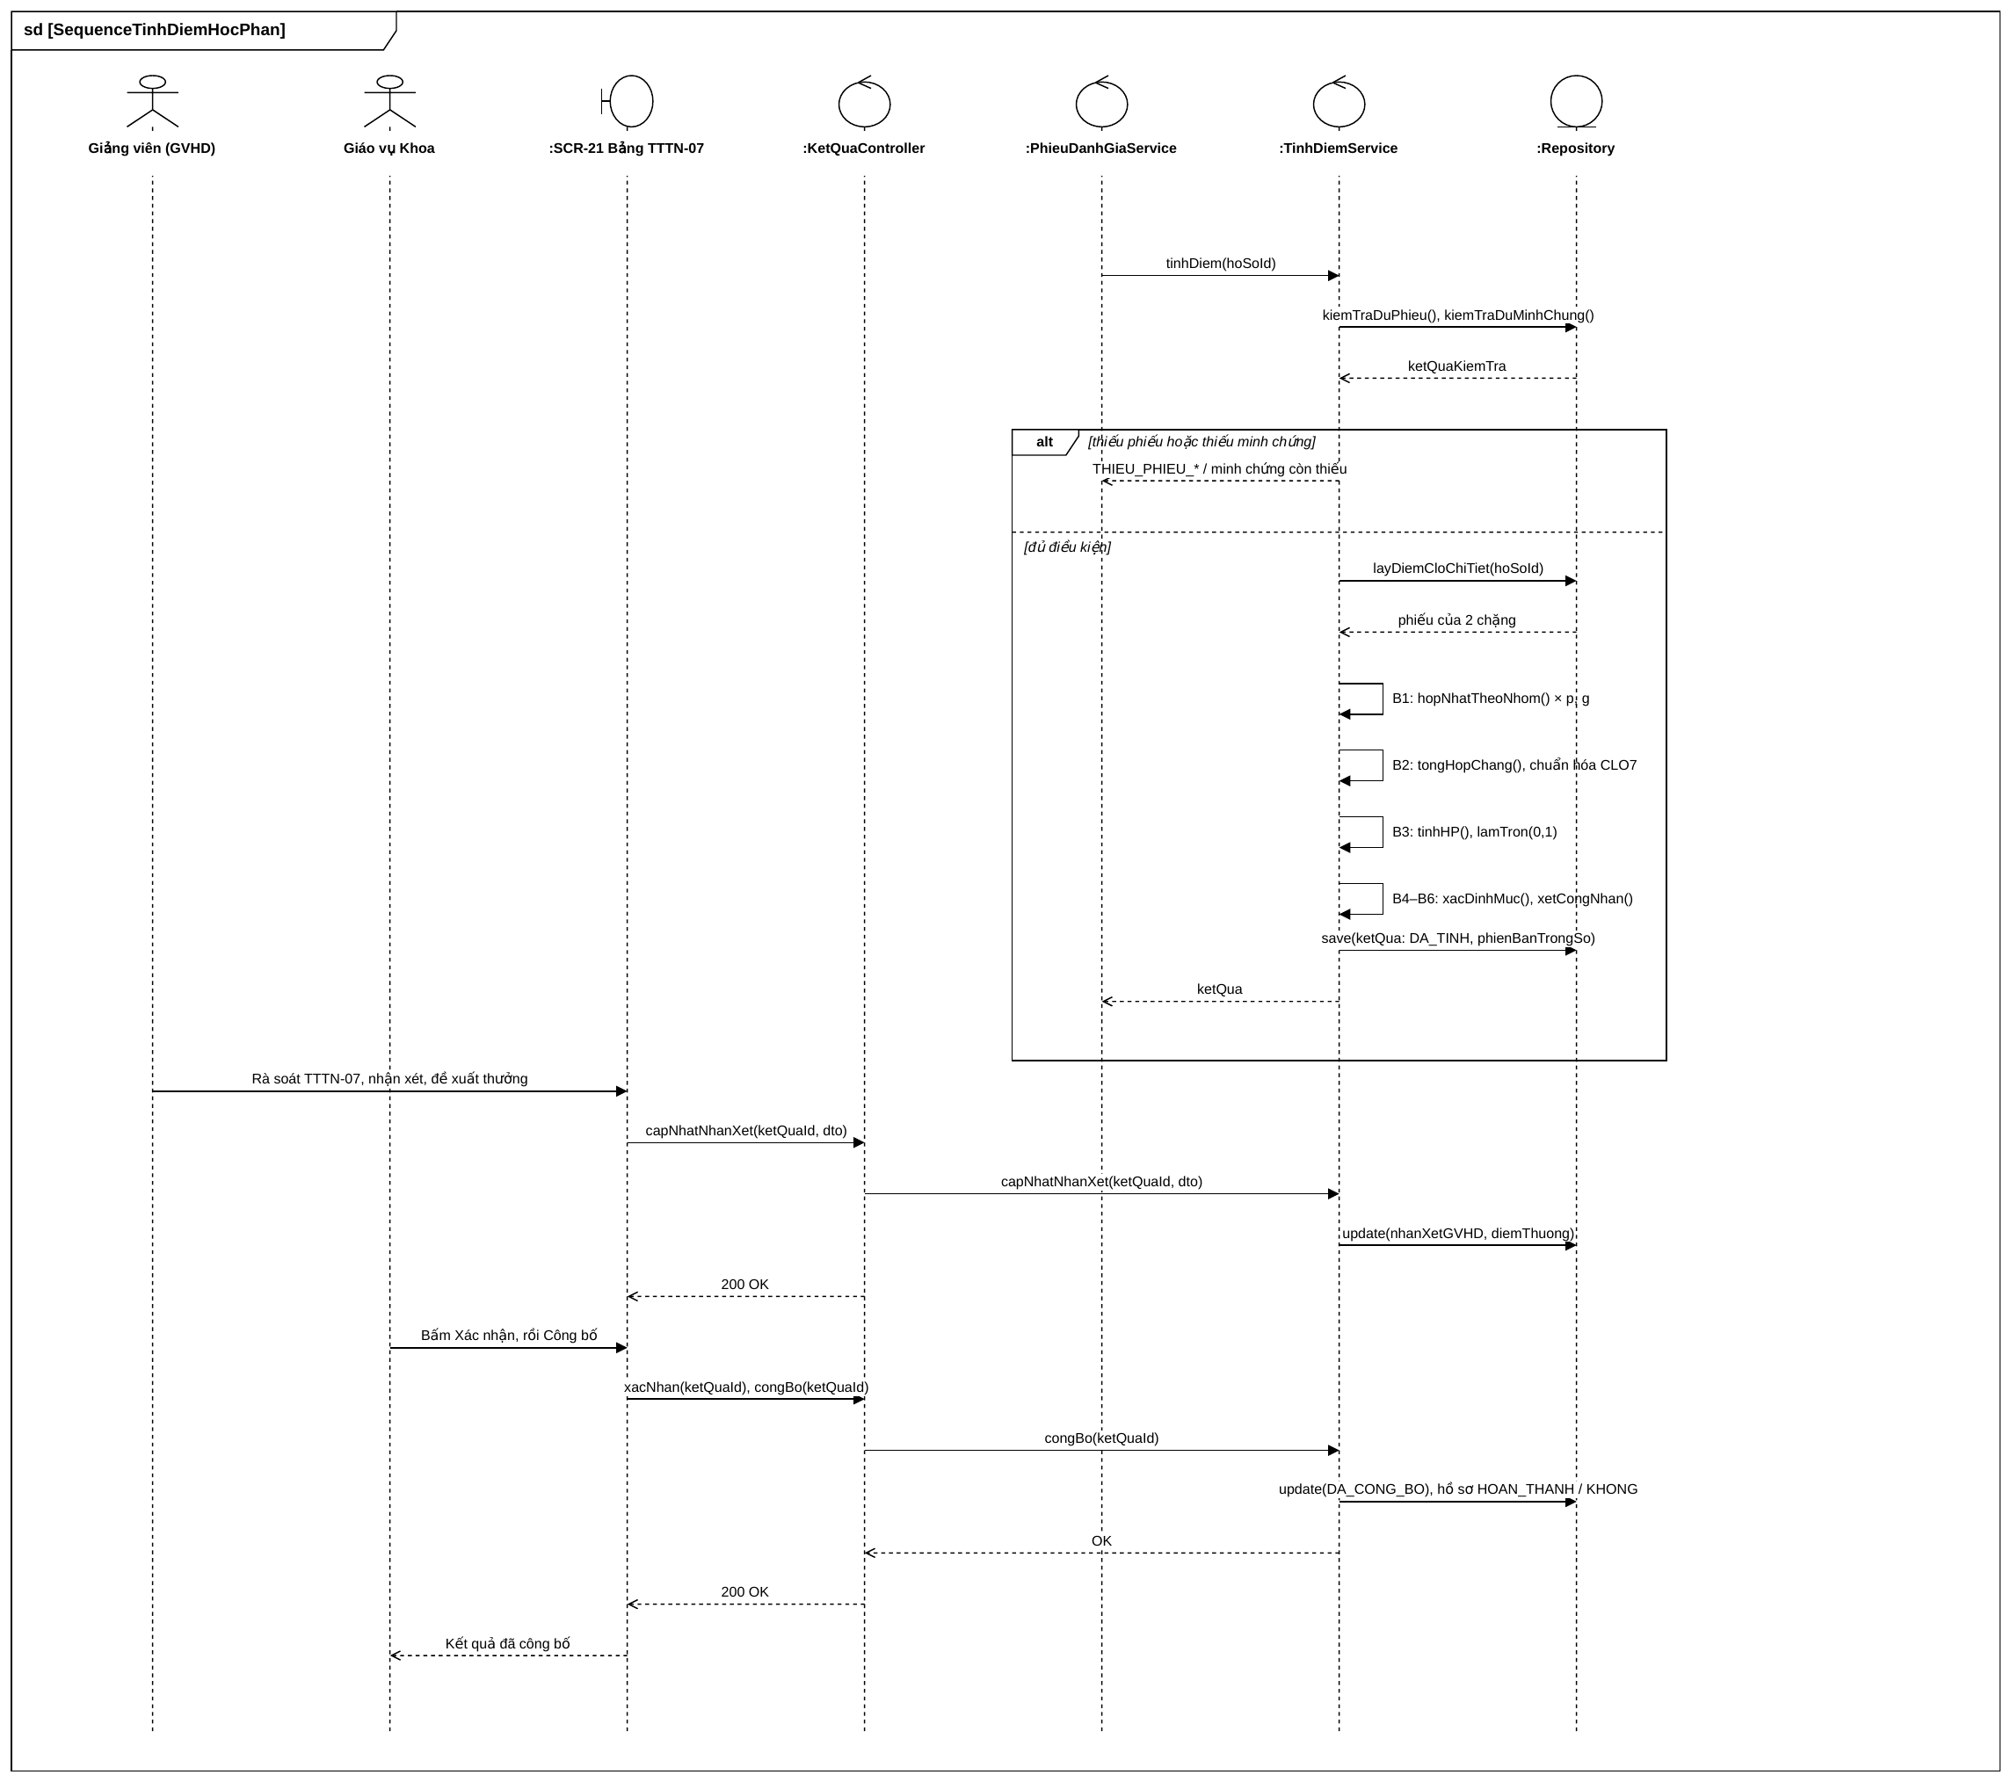
Biểu đồ Sequence — UC10 Tính điểm và xét công nhận

2.11 UC11 Nộp và xác nhận báo cáo thực tập
Thành phần | Nội dung đặc tả
Tác nhân | Sinh viên; Cán bộ ĐVHD; Giảng viên
Mục tiêu | Sinh viên nộp báo cáo theo cấu trúc sáu phần của mẫu TTTN-06; hai bên lần lượt xác nhận
Kích hoạt | Gần tới hạn nộp báo cáo của đợt
Tiền điều kiện | Hồ sơ ở trạng thái Đang thực tập
Hậu điều kiện TC | Báo cáo có đủ hai xác nhận; hồ sơ chuyển sang Chờ đánh giá cuối kỳ, mở điều kiện cho chặng 2
Luồng chính
- Sinh viên mở SCR-22, xem yêu cầu trình bày và danh mục kiểm tra sáu phần.
- Sinh viên tích đủ danh mục, chọn tệp và bấm Nộp báo cáo.
- Hệ thống kiểm tra định dạng pdf hoặc docx và dung lượng tối đa 20 MB.
- Hệ thống lưu thành phiên bản mới, không ghi đè bản cũ, kèm thời điểm nộp.
- Hệ thống so thời điểm nộp với hạn nộp báo cáo của đợt.
- Cán bộ ĐVHD xem báo cáo và bấm Xác nhận hoàn thành kế hoạch thực tập.
- Giảng viên xem báo cáo và bấm Xác nhận đủ điều kiện chấm.
- Hệ thống chuyển hồ sơ sang Chờ đánh giá cuối kỳ và mở điều kiện cho chặng 2. Kết thúc TC.
Nhánh và điểm đến
- 3a. Tệp sai định dạng hoặc vượt 20 MB. → Trả UNSUPPORTED_FILE_TYPE hoặc FILE_TOO_LARGE. Quay lại bước 2.
- 5a. Nộp sau hạn của đợt. → Vẫn cho nộp nhưng gắn nhãn Nộp muộn kèm số ngày trễ, hiển thị cho GVHD và giáo vụ. Tiếp tục bước 6.
- 6a. Sinh viên muốn thay tệp khi đã có xác nhận. → Chặn thao tác, hướng dẫn liên hệ GVHD để mở lại theo BR-11.4. Kết thúc KD.
Quy tắc
Báo cáo nộp dưới dạng pdf hoặc docx, tối đa 20 MB. Hệ thống hiển thị danh mục kiểm tra sáu phần theo mục II mẫu TTTN-06 và yêu cầu tích đủ trước khi cho nộp. Yêu cầu trình bày hiển thị ngay trên màn hình: tối thiểu 20 trang A4 không kể phụ lục, phông Times New Roman cỡ 13, giãn dòng 1,5, căn lề 3-2-2-2 cm. Hệ thống lưu toàn bộ các phiên bản đã nộp kèm thời điểm, không ghi đè, nên vẫn tra được bản sinh viên nộp lần đầu.
Thành phần Sequence
BaoCaoController → BaoCaoService → BaoCaoThucTapRepository
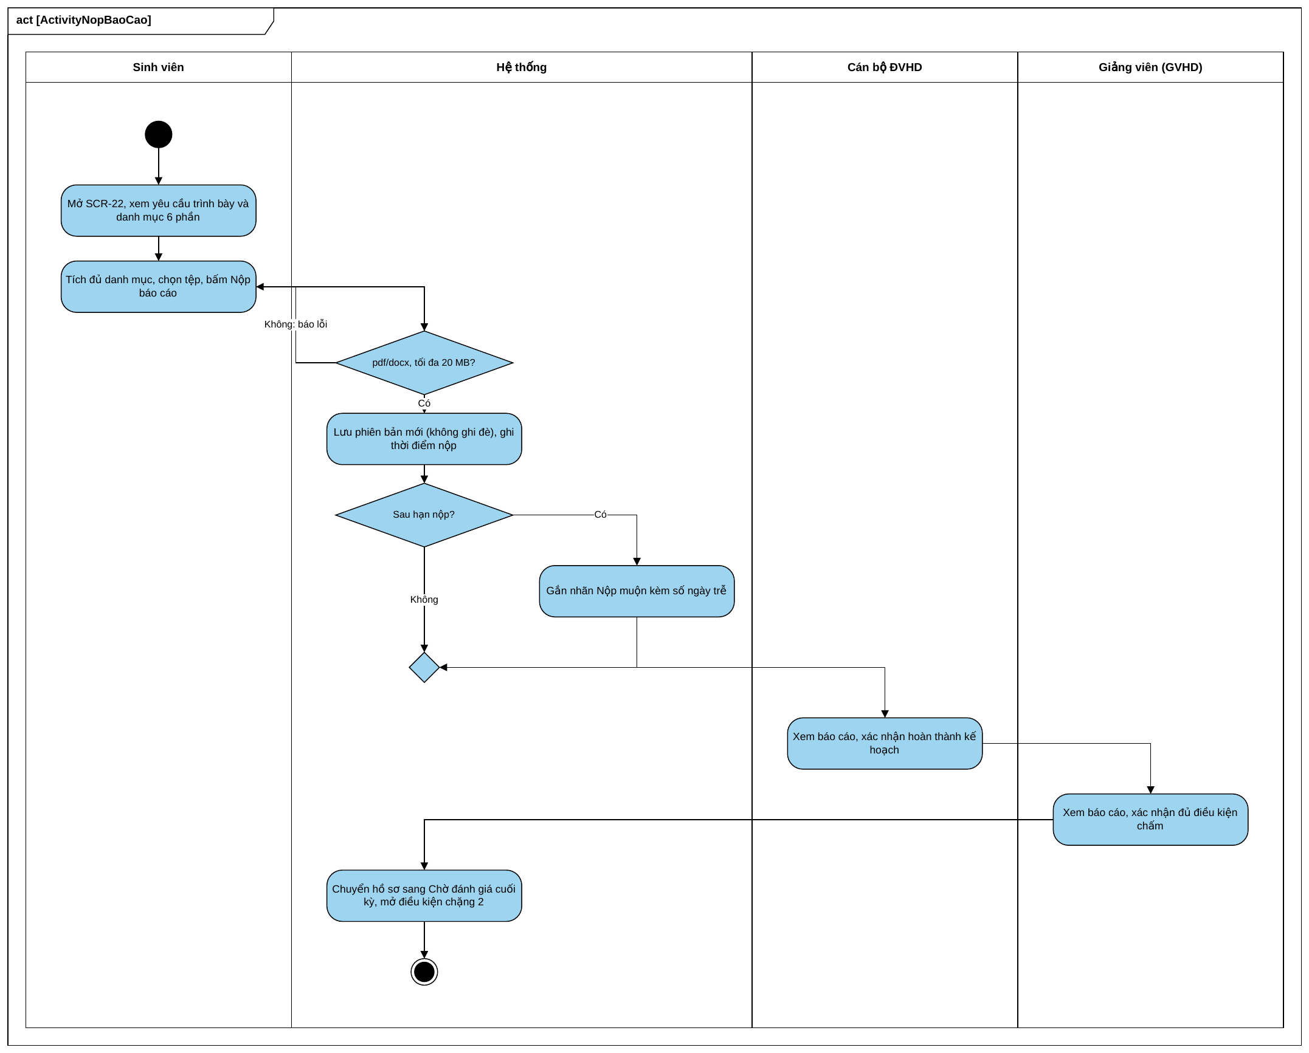
Biểu đồ Activity — UC11 Nộp và xác nhận báo cáo thực tập
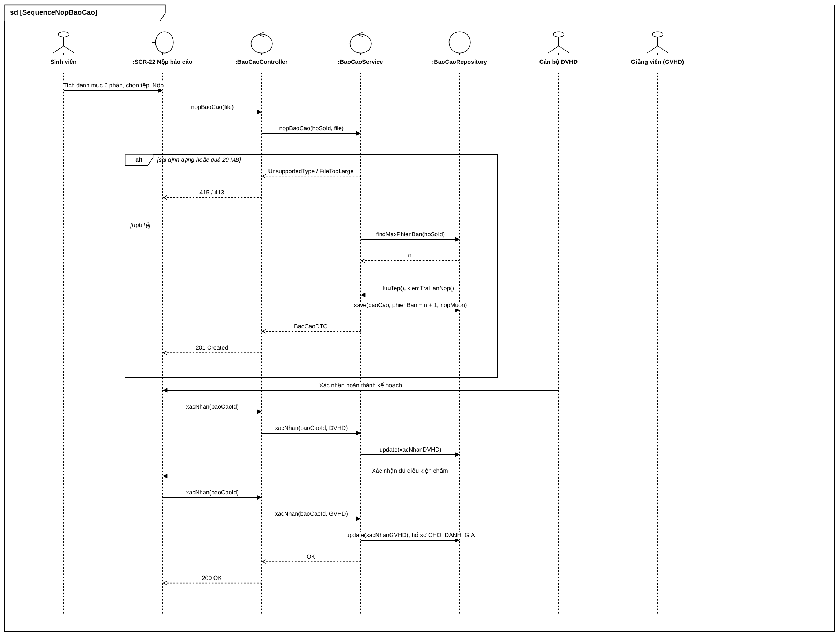
Biểu đồ Sequence — UC11 Nộp và xác nhận báo cáo thực tập

2.12 UC12 Phản hồi hai chiều và tự đánh giá CLO
Thành phần | Nội dung đặc tả
Tác nhân | Cán bộ ĐVHD; Sinh viên; Hệ thống QLTT
Mục tiêu | Thu thập phiếu nhận xét TTTN-08a của cán bộ ĐVHD và phiếu tự đánh giá TTTN-08b của sinh viên; tính chỉ số tự nhận thức năng lực
Kích hoạt | Chặng 2 được mở
Tiền điều kiện | Hồ sơ ở trạng thái Chờ đánh giá cuối kỳ
Hậu điều kiện TC | Hai phiếu được ghi nhận; chỉ số tự nhận thức được tính sau khi kết quả chính thức được công bố
Luồng chính
- Khi chặng 2 mở, hệ thống sinh thông báo và mở phiếu 08a cho cán bộ ĐVHD, phiếu 08b cho sinh viên.
- Cán bộ ĐVHD mở SCR-23, chấm sáu tiêu chí theo mức 0–4, nhập nhận xét và gửi phiếu TTTN-08a.
- Sinh viên mở SCR-23, đánh giá chất lượng đợt thực tập theo thang hài lòng 1–5.
- Sinh viên tự đánh giá bảy CLO theo mức 0–4 và trả lời bốn câu tự luận.
- Hệ thống quy đổi mức tự đánh giá sang điểm giữa khoảng và tính HPself theo cùng công thức của UC10.
- Sinh viên xem lại kết quả tự tính, tích cam kết trung thực và bấm Gửi phiếu.
- Hệ thống kiểm tra đủ bảy CLO rồi lưu hai phiếu.
- Sau khi kết quả chính thức được công bố, hệ thống tính chỉ số tự nhận thức và hiển thị so sánh cho sinh viên và GVHD. Kết thúc TC.
Nhánh và điểm đến
- 7a. Còn CLO chưa tự đánh giá. → Chặn gửi, đánh dấu các dòng còn thiếu. Quay lại bước 4.
- 8a. Sinh viên xem kết quả khi chưa gửi phiếu 08b. → Điều hướng sang SCR-23 kèm giải thích theo BR-12.5. Kết thúc KD.
Quy tắc
Phiếu TTTN-08a gồm sáu tiêu chí chấm mức 0–4 kèm nhận xét và một ô ý kiến bổ sung. Phiếu TTTN-08b gồm ba phần: sáu nội dung đánh giá chất lượng theo thang 1–5, bảng tự đánh giá bảy CLO, và bốn câu tự luận. Chỉ số tự nhận thức năng lực được tính bằng độ lệch trung bình tuyệt đối giữa mức tự đánh giá và mức đạt chính thức trên bảy CLO; giá trị luôn không âm, càng gần 0 thì mức độ tự nhận thức càng chính xác. Sinh viên chỉ xem được điểm chính thức sau khi đã gửi phiếu TTTN-08b, để phiếu tự đánh giá không bị ảnh hưởng bởi điểm đã biết. Phiếu phản hồi của sinh viên hiển thị cho giáo vụ dưới dạng thống kê tổng hợp, không hiển thị danh tính ở chế độ thống kê.
Thành phần Sequence
PhanHoiController → PhanHoiService → PhanHoiRepository; KetQuaHocPhanRepository để đối chiếu mức đạt
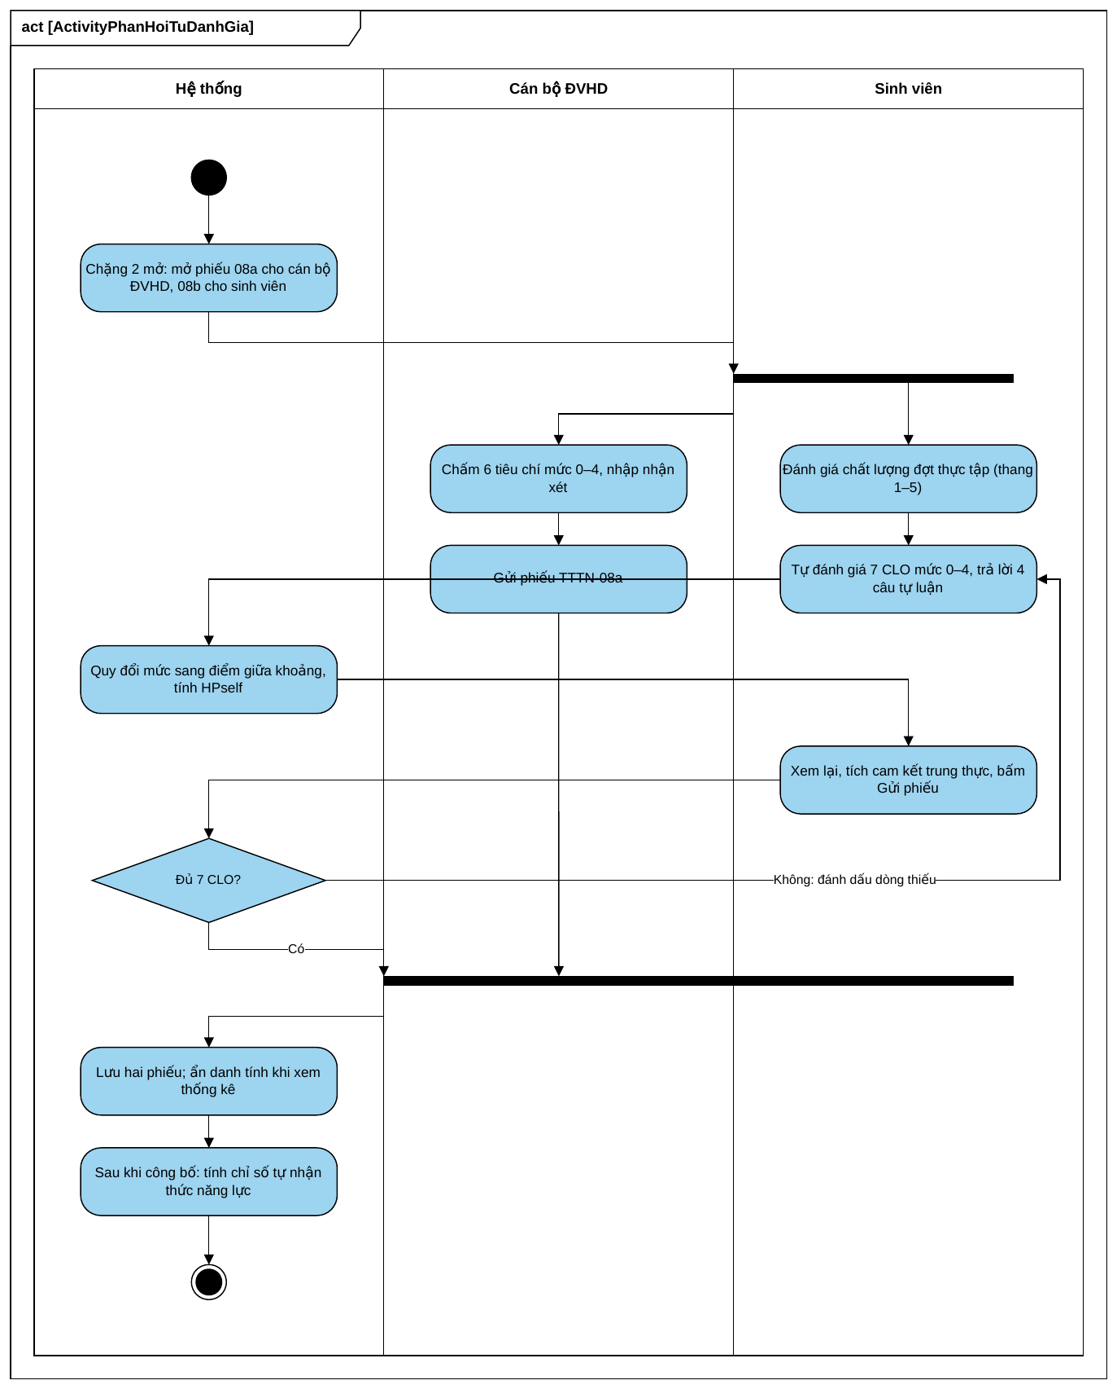
Biểu đồ Activity — UC12 Phản hồi hai chiều và tự đánh giá
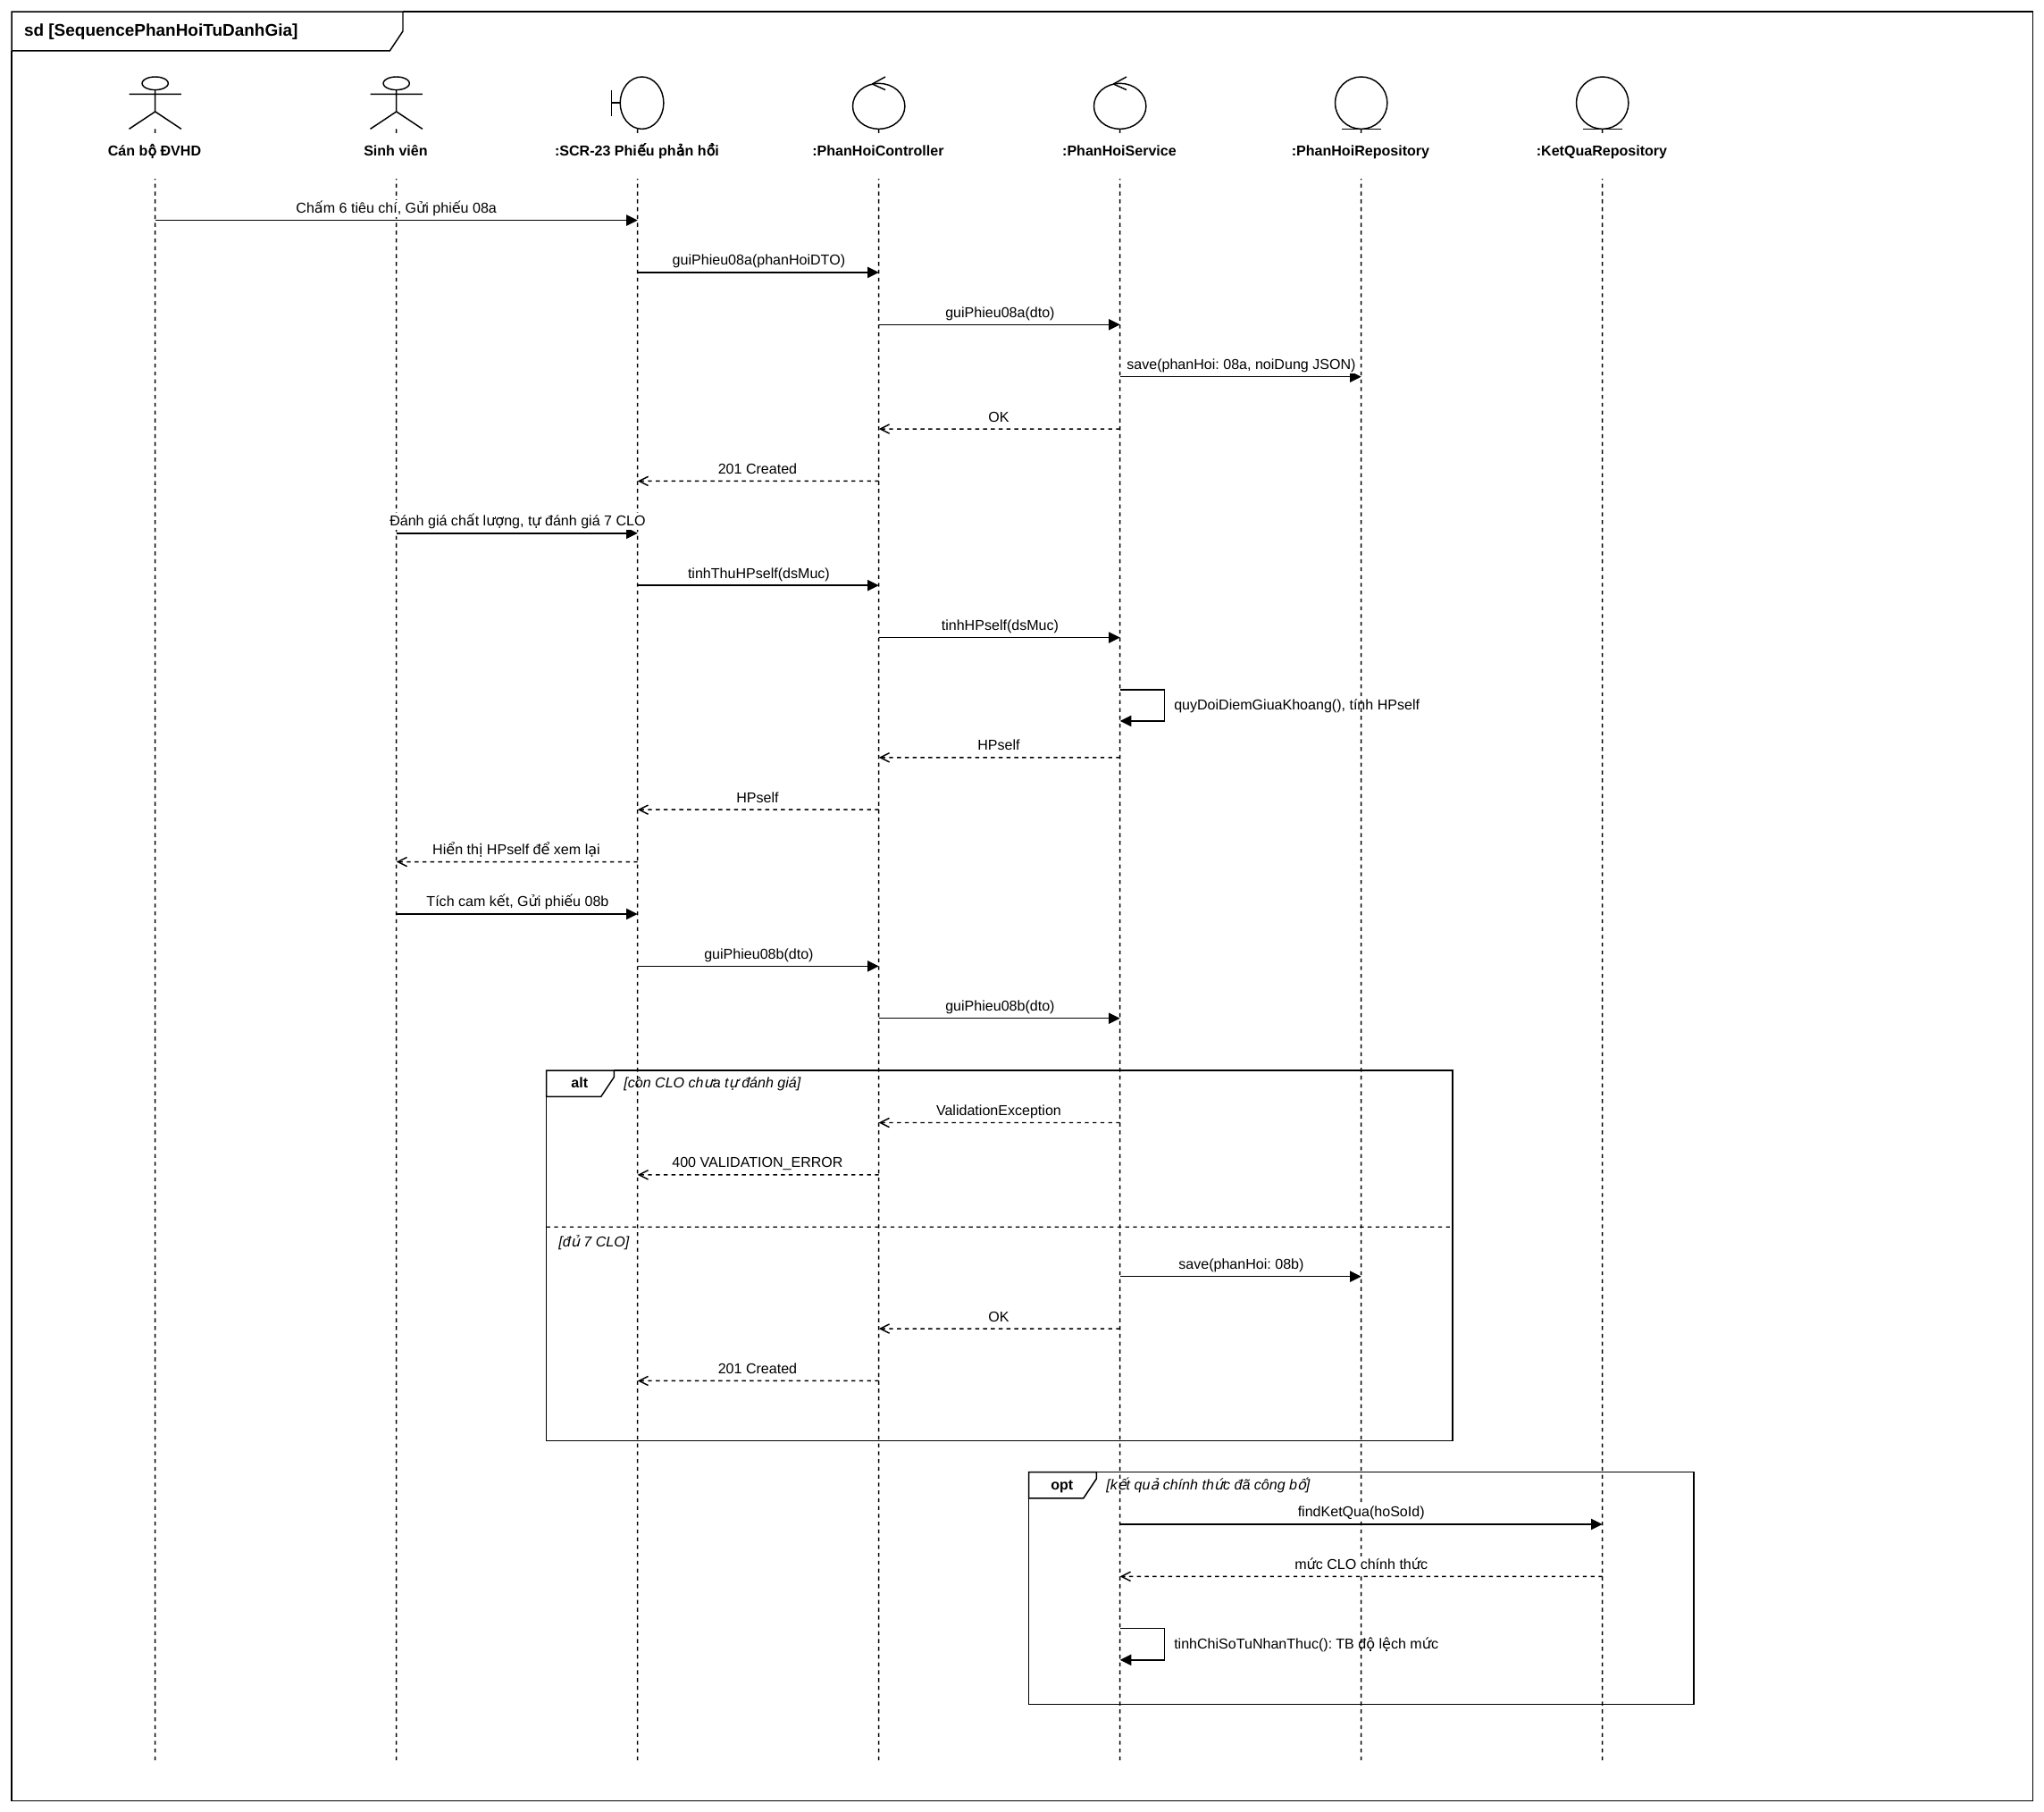
Biểu đồ Sequence — UC12 Phản hồi hai chiều và tự đánh giá

2.13 UC13 Tra cứu kết quả và thống kê tỷ lệ đạt chuẩn đầu ra
Thành phần | Nội dung đặc tả
Tác nhân | Sinh viên; Giảng viên; Giáo vụ Khoa
Mục tiêu | Sinh viên tra cứu điểm từng CLO và kết luận công nhận; giáo vụ xem thống kê tỷ lệ đạt chuẩn đầu ra toàn đợt
Kích hoạt | Kết quả được công bố
Tiền điều kiện | Kết quả ở trạng thái Đã công bố
Hậu điều kiện TC | Người dùng xem được dữ liệu trong phạm vi quyền của mình
Luồng chính
- Hệ thống xác thực JWT và xác định vai trò của người dùng.
- Với vai trò sinh viên: mở SCR-24 Kết quả của tôi.
- Hệ thống kiểm tra kết quả đã công bố và sinh viên đã gửi phiếu TTTN-08b.
- Hệ thống lấy điểm bảy CLO, điểm học phần, bốn điều kiện công nhận và nhận xét của GVHD; ẩn điểm của từng người chấm.
- Sinh viên xem biểu đồ radar bảy trục, điểm học phần và kết luận. Kết thúc TC.
- Với vai trò giáo vụ: mở SCR-25, chọn đợt và loại báo cáo RP-01 đến RP-06.
- Hệ thống tổng hợp dữ liệu toàn đợt, đối chiếu tỷ lệ đạt với mục tiêu 90% theo Điều 24 khoản 2.
- Giáo vụ xem bảng và biểu đồ phân bố mức; bấm Xuất Excel nếu cần tệp phục vụ báo cáo của Khoa. Kết thúc TC.
Nhánh và điểm đến
- 3a. Kết quả chưa công bố, hoặc sinh viên chưa gửi phiếu TTTN-08b. → Điều hướng sang SCR-23 kèm giải thích theo BR-12.5. Kết thúc KD.
- 8a. Giáo vụ không chọn xuất tệp. → Kết thúc TC sau khi xem trên màn hình.
Danh sách báo cáo
Mã | Tên báo cáo | Nội dung
RP-01 | Bảng kết quả toàn đợt | Danh sách sinh viên kèm điểm bảy CLO, điểm học phần, mức đạt và kết luận
RP-02 | Thống kê tỷ lệ đạt theo CLO | Điểm trung bình, phân bố năm mức và tỷ lệ đạt ngưỡng của từng CLO
RP-03 | Tiến độ chấm điểm | Số phiếu đã nộp trên tổng số cần có, tách theo chặng và theo nhóm người chấm
RP-04 | Tình trạng hồ sơ minh chứng | Danh sách sinh viên còn thiếu minh chứng bắt buộc, phân theo loại
RP-05 | Chỉ số tự nhận thức năng lực | So sánh mức tự đánh giá với mức đạt chính thức trên từng CLO
RP-06 | Thống kê phản hồi | Điểm hài lòng trung bình theo sáu nội dung của phiếu TTTN-08b
Quy tắc
Sinh viên chỉ xem kết quả của chính mình; giảng viên xem sinh viên mình phụ trách; cán bộ ĐVHD xem sinh viên mình hướng dẫn; giáo vụ xem toàn đợt. Sinh viên không xem được điểm chi tiết của từng người chấm, chỉ xem điểm hợp nhất của từng chặng và điểm CLO, nhằm tránh việc đối chiếu gây áp lực lên cá nhân người chấm. Thống kê CLO gồm điểm trung bình mỗi CLO, phân bố số sinh viên theo năm mức và tỷ lệ đạt ngưỡng. Dữ liệu thống kê xuất được ra tệp Excel.
Thành phần Sequence
KetQuaController → KetQuaService → KetQuaHocPhanRepository; ThongKeService để tổng hợp toàn đợt
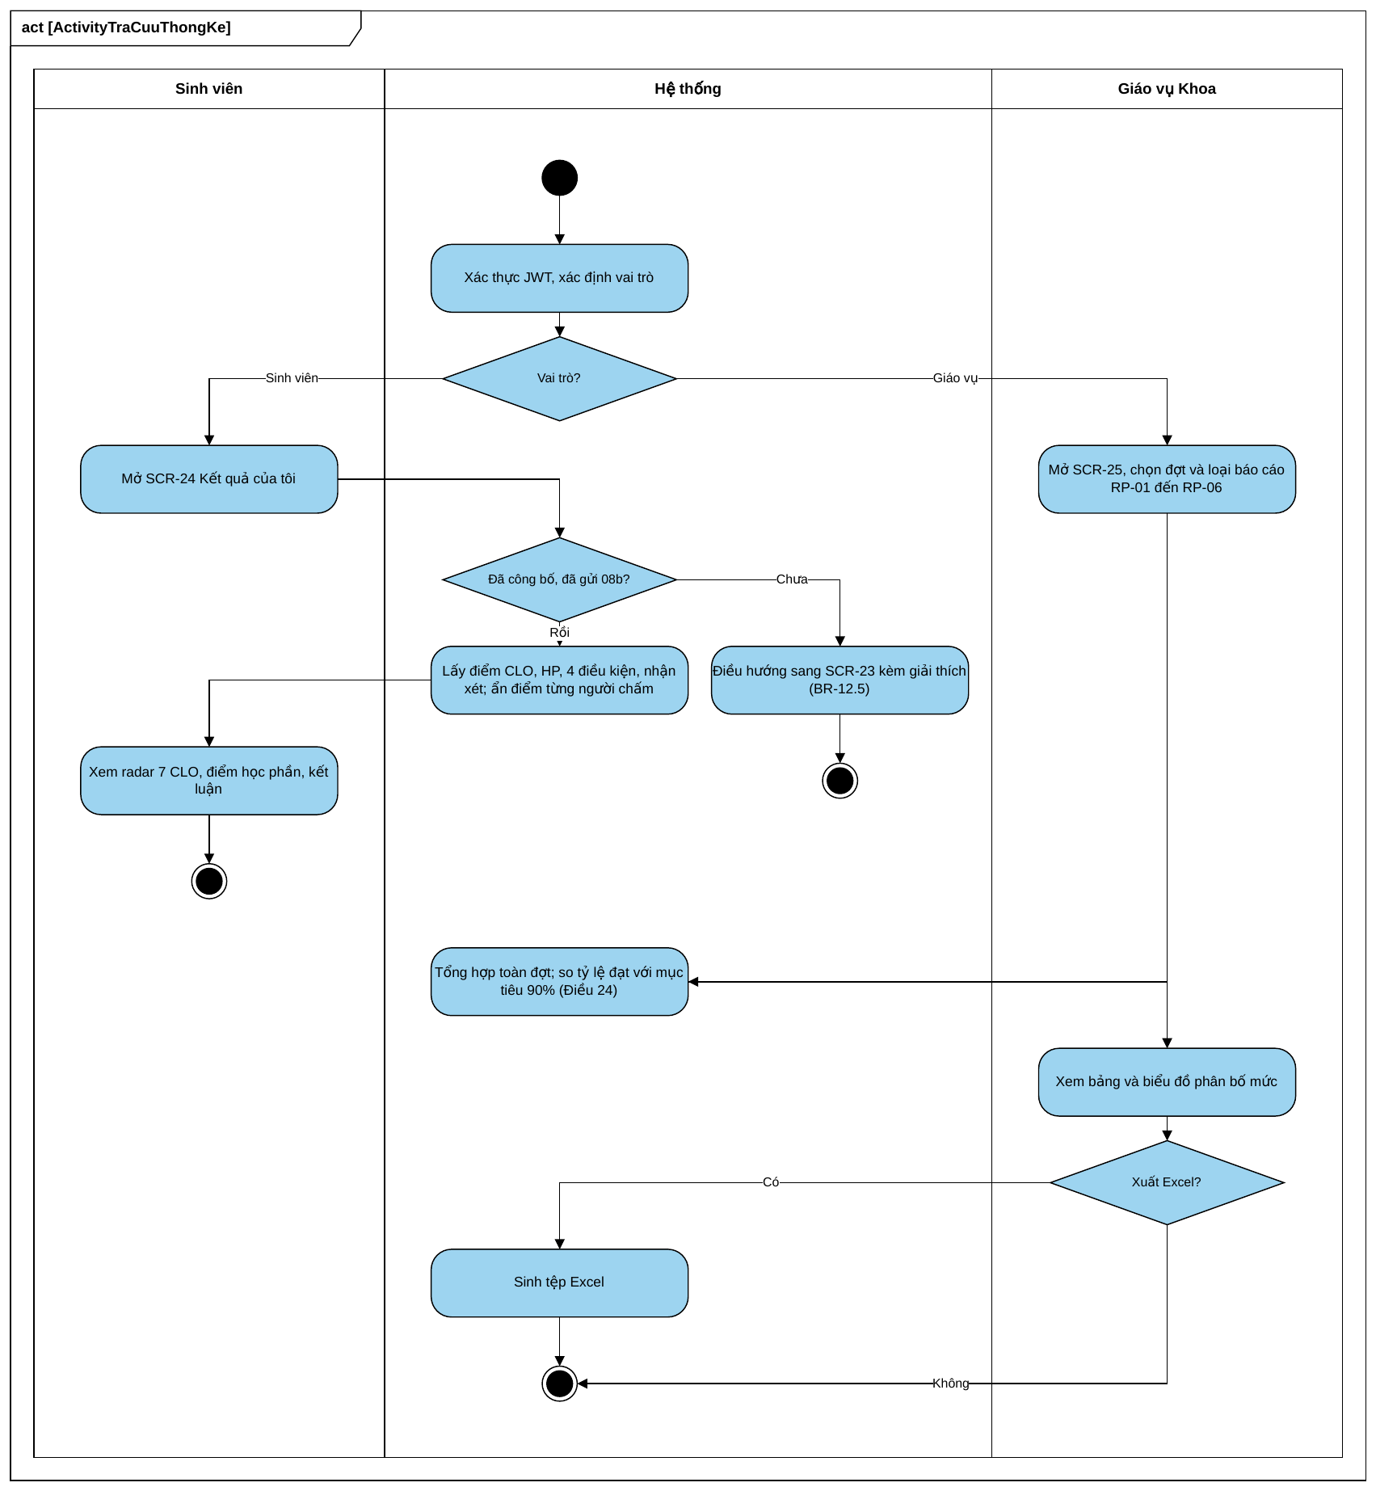
Biểu đồ Activity — UC13 Tra cứu kết quả và thống kê
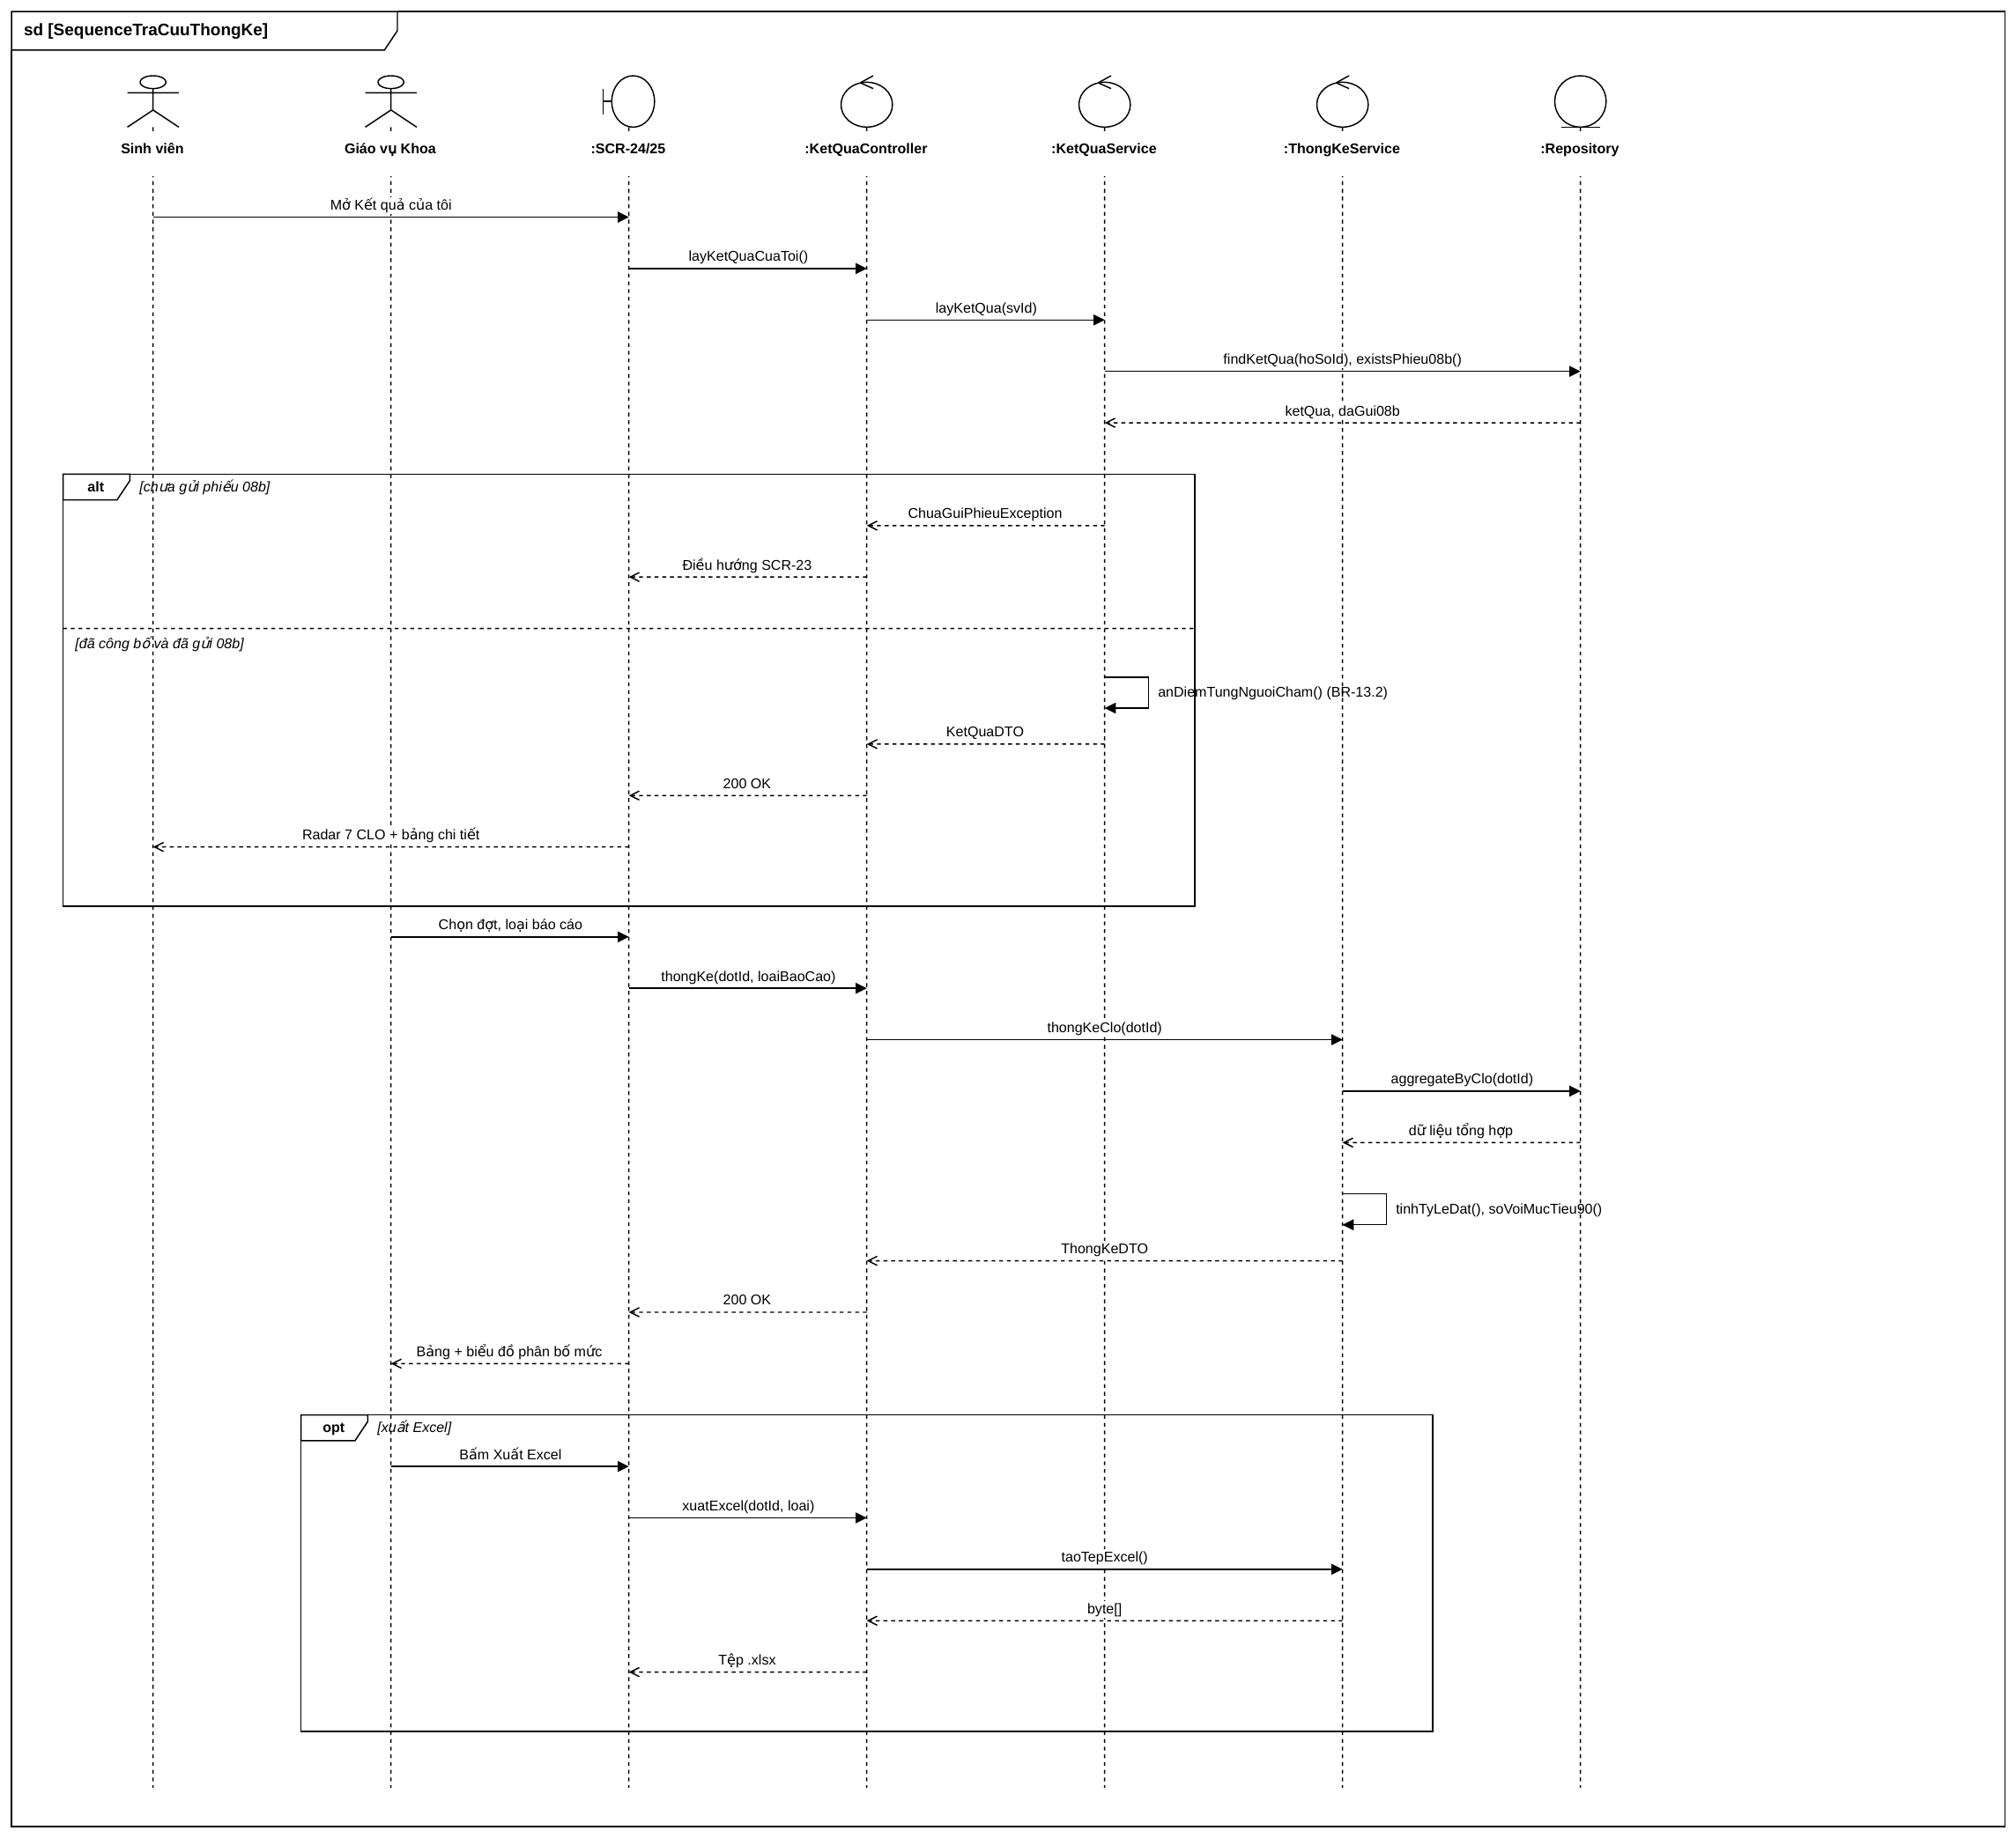
Biểu đồ Sequence — UC13 Tra cứu kết quả và thống kê

KẾT LUẬN
Báo cáo đã xác định phạm vi chức năng của Hệ thống Quản lý Thực tập tốt nghiệp với bốn tác nhân người dùng, một tác nhân hệ thống và 13 Use Case. Toàn bộ quy tắc nghiệp vụ được dẫn xuất trực tiếp từ Quy định kèm QĐ 207/QĐ-ĐHXDHN, với 24 quy tắc chung mã CBR và 15 mã lỗi chuẩn hóa, mỗi quy tắc đều ghi rõ điều khoản làm căn cứ.
Ba Use Case UC08, UC09 và UC10 là phần đóng góp nghiệp vụ chính của đề tài. Chúng mô hình hóa cơ chế đồng chấm giữa giảng viên hướng dẫn và đơn vị tiếp nhận với tỷ lệ riêng cho từng chuẩn đầu ra, cách lấy trung bình trong nhóm người chấm trước khi áp tỷ lệ, và thuật toán tính điểm hai lớp trọng số kèm phép chuẩn hóa cho chuẩn đầu ra chỉ được đánh giá ở một chặng. Đây là những điểm mà cách quản lý bằng bảng tính không bảo đảm được tính đúng đắn.
Các đặc tả, biểu đồ Activity và biểu đồ Sequence trong báo cáo cung cấp cơ sở để triển khai và kiểm thử từng chức năng. Những nội dung cần được đối chiếu kỹ khi xây dựng hệ thống gồm: phân quyền hai lớp giữa kiểm tra vai trò và kiểm tra quyền sở hữu dữ liệu; các ràng buộc định lượng về hạn mức phân công và thành phần Tổ đánh giá; tính nhất quán khi ghi nhiều thay đổi liên quan trong một giao dịch; và yêu cầu lưu vết mọi thay đổi ảnh hưởng tới điểm.
Ở giai đoạn tiếp theo, mô hình được chuyển thành thiết kế cơ sở dữ liệu với 28 bảng, thiết kế kiến trúc tổng thể ba tầng và bộ ca kiểm thử theo luồng chính, nhánh thay thế và ngoại lệ đã nêu. Bộ ca kiểm thử của thuật toán tính điểm cần bao phủ đủ các trường hợp biên: chuẩn đầu ra chỉ có ở một chặng, Tổ đánh giá nhiều thành viên, thành viên vắng mặt làm trống một nhóm người chấm, điểm thưởng chạm trần 10,0 và cả hai ngưỡng đạt của chương trình chuẩn và chương trình chất lượng cao.

